UNIVERSIDAD MARIANO GÁLVEZ DE GUATEMALA
FACULTAD DE INGENIERÍA EN SISTEMAS DE INFORMACIÓN



DISEÑO E IMPLEMENTACIÓN DE UN SISTEMA DE GESTIÓN INTELIGENTE CON MODELOS DE APRENDIZAJE SUPERVISADO PARA LA PREDICCIÓN DE DEMANDA EN LIBRERÍAS EL REGALITO, 2026

DARIL ANDRES VILLEY GARCÍA JACINTO
GUATEMALA, noviembre de 2026.

UNIVERSIDAD MARIANO GÁLVEZ DE GUATEMALA
FACULTAD DE INGENIERÍA EN SISTEMAS DE INFORMACIÓN

DISEÑO E IMPLEMENTACIÓN DE UN SISTEMA DE GESTIÓN INTELIGENTE CON MODELOS DE APRENDIZAJE SUPERVISADO PARA LA PREDICCIÓN DE DEMANDA EN LIBRERÍAS EL REGALITO, 2026

TRABAJO DE GRADUACIÓN PRESENTADO POR:
DARIL ANDRES VILLEY GARCIA JACINTO

PREVIO A OPTAR AL GRADO ACADÉMICO DE

LICENCIADO EN INGENIERÍA EN SISTEMAS DE INFORMACIÓN Y CIENCIAS DE LA COMPUTACIÓN

Y EL TÍTULO PROFESIONAL DE

INGENIERO EN SISTEMAS DE INFORMACIÓN Y
CIENCIAS DE LA COMPUTACIÓN

GUATEMALA, NOVIEMBRE DE 2026.

AUTORIDADES DE LA FACULTAD
Y ASESOR DEL TRABAJO DE GRADUACIÓN

DECANO: ING. JORGE ALBERTO ARIAS TOBAR

SECRETARIO: ING. HUGO ADALBERTO HERNÁNDEZ SANTIZO

ASESOR: ING. ANGEL ESCOBAR

AUTORIDADES DE LA FACULTAD
Y EVALUADORES DEL TRABAJO DE GRADUACIÓN

DECANO: ING. JORGE ALBERTO ARIAS TOBAR

SECRETARIO: ING. HUGO ADALBERTO HERNÁNDEZ SANTIZO

EVALUADORES DEL TRABAJO DE GRADUACIÓN

EVALUADOR: NOMBRE
EVALUADOR: NOMBRE
EVALUADOR: NOMBRE

AUTORIZACIÓN PARA LA IMPRESIÓN DE TRABAJO DE GRADUACIÓN

REGLAMENTO DEL TRABAJO DE GRADUACIÓN
Artículo 8: RESPONSABILIDAD

“Solamente el autor es responsable de los conceptos expresados en el trabajo de tesis. Su aprobación en manera alguna implica responsabilidad para la Universidad.”

ÍNDICE

ÍNDICE VII
ÍNDICE DE FIGURAS XV
ÍNDICE DE TABLAS XVI
INTRODUCCIÓN 19
1. DESCRIPCIÓN DEL ESTUDIO 21
1.1. Antecedentes 21
1.2. Descripción del problema 23
1.2.1. Preguntas de investigación 28
1.3. Justificación 28
1.4. Objetivos 31
1.4.1. Objetivo general 31
1.4.2. Objetivos específicos 31
1.5. Alcance 32
1.6. Limitaciones 33
2. MARCO TEÓRICO 37
2.1. Lógica del negocio y gestión de suministros 37
2.2. Gestión de inventarios y control de existencias 37
2.2.1. El fenómeno del “Descuadre” de inventarios 37
2.3. Mermas y Obsolescencia en Productos Perecederos de Oficina 37
2.3.1. Deterioro Químico de Insumos 37
2.3.2. Degradación por Exposición 37
2.4. Modelos de gestión de inventarios 38
2.4.1. Sistema de revisión continua y Punto de Reorden 38
2.4.2. Stock de seguridad y nivel de servicio 38
2.4.3. Cantidad económica de pedido 39
2.4.4. Clasificación ABC del inventario 39
2.4.5. Método Primeras Entradas, Primeras Salidas (PEPS) 39
2.5. Indicadores aplicables a la gestión de inventarios 39
2.6. Factores internos y externos que afectan la demanda 40
2.6.1. Factores externos 41
2.6.2. Factores internos 41
2.7. Conceptos Técnicos de Ingeniería de Software y Datos 41
2.7.1. Inteligencia de Negocios (Business Intelligence) 41
2.7.2. Aprendizaje Automático Supervisado (Supervised Machine Learning) 42
2.8. Pronóstico de la demanda 42
2.8.1. Componentes de una serie temporal 42
2.8.2. Métodos estadísticos clásicos 42
2.8.3. Métodos de aprendizaje automático 43
2.9. Fundamentos del aprendizaje supervisado 43
2.9.1. Proceso de modelado 43
2.9.2. Sesgo, varianza y sobreajuste 43
2.9.3. Validación en series temporales 43
2.9.4. Árboles de decisión y Random Forest 44
2.10. Arquitectura de software y tecnologías de la plataforma 44
2.10.1. Arquitectura en capas y microservicios 44
2.10.2. Servicios web REST y formato JSON 44
2.10.3. Tecnologías seleccionadas 45
2.10.4. Modelo relacional de datos 45
2.11. Procesos ETL y calidad de los datos 45
2.12. Sistemas de soporte a la decisión y tableros analíticos 46
2.13. Teoría de la decisión y racionalidad limitada 46
2.14. Base legal y normativa 47
2.14.1. Código de Comercio de Guatemala 47
2.14.2. Normativas de la Superintendencia de Administración Tributaria (SAT) 47
2.14.3. Ley del Impuesto al Valor Agregado 47
2.14.4. Régimen de Factura Electrónica en Línea (FEL) 47
2.14.5. Ley para el Reconocimiento de las Comunicaciones y Firmas Electrónicas 48
2.15. Ensayo de Relación: Marco Conceptual, Metodológico y Proyecto Tecnológico 48
3. MARCO METODOLÓGICO 50
3.1. Ruta de investigación 50
3.2. Tipo de investigación 50
3.3. Análisis de factibilidad 51
3.3.1. Factibilidad económica 51
3.3.2. Factibilidad operativa 51
3.3.3. Factibilidad tecnológica 52
3.3.4. Factibilidad cognoscitiva 52
3.3.5. Factibilidad legal 52
3.4. Hipótesis 52
3.4.1. Variables independientes 53
3.4.2. Variables dependientes 53
3.4.3. Hipótesis estadísticas 53
3.4.4. Operacionalización de variables 54
3.5. Definición de la población y tamaño de la muestra 54
3.5.1. Tamaño de la población 54
3.5.2. Cálculo del tamaño de la muestra 55
3.5.3. Instrumento 56
3.5.4. Recolección de datos 56
3.6. Interpretación de resultados 57
3.7. Gráficos y tabulares 57
3.8. Recursos utilizados 58
3.8.1. Relación entre el cronograma y la recolección de evidencia 58
3.9. Cronograma 59
4. ANÁLISIS DE LA APLICACIÓN 62
4.1. Descripción del proyecto 62
4.2. Identificación de usuarios 63
4.3. Requerimientos del sistema 63
4.3.1. Requerimientos funcionales 64
4.3.2. Requerimientos no funcionales 65
4.3.3. Reglas de negocio 66
4.4. Modelado del negocio 66
4.4.1. Modelo del negocio actual (AS-IS) 67
4.4.2. Modelo del negocio propuesto (TO-BE) 68
4.4.3. RUP 69
4.4.4. Ciclo de vida 69
4.4.5. Características 69
4.4.6. Fases 70
4.4.7. Gestión de riesgos 71
5. DISEÑO DE LA APLICACIÓN 73
5.1. Diagramas UML 73
5.1.1. Diagrama de casos de uso general 73
5.1.2. Caso Específico 1: Aprobación de Orden de Compra 75
5.1.3. Caso Específico 2: Alerta de Baja Rotación (Prevención de Mermas) 76
5.1.4. Diagrama de actividades 77
5.1.5. Diagrama de secuencias 78
5.1.6. Diagrama de componentes 79
5.1.7. Diagrama de objetos 80
5.1.8. Diagrama de clases 81
5.1.9. Diagrama de entidad/relación 82
5.2. Entidad relación 83
5.2.1. Diccionario de datos 84
5.2.2. Correspondencia entre el modelo conceptual y el esquema físico 86
5.3. Diagramas de infraestructura 89
5.3.1. Diseño de la interfaz de usuario 90
6. DESARROLLO DE LA APLICACIÓN 91
6.1. Presentación del proyecto (resumen del código) 91
6.2. Descripción funcional de los módulos implementados 96
6.2.1. Autenticación y control de acceso 96
6.2.2. Catálogo de productos, proveedores y clientes 97
6.2.3. Compras y recepción de mercadería 97
6.2.4. Traslados entre bodegas 98
6.2.5. Ajustes, devoluciones y regla de bloqueo de ventas 98
6.2.6. Kárdex y trazabilidad 98
6.2.7. Tablero de indicadores y alertas operativas 99
6.2.8. Motor predictivo y cálculo del Punto de Reorden 99
6.2.9. Catálogo de la API REST 100
6.2.10. Correspondencia entre objetivos específicos y módulos entregados 101
6.3. Pruebas 102
6.4. Presentación de prototipo (pantallas) 104
6.5. Pruebas de aceptación con usuarios 114
7. ANÁLISIS DE RESULTADOS Y VERIFICACIÓN DE LA HIPÓTESIS 116
7.1. Análisis de resultados 116
7.1.1. Situación inicial de la organización (línea base) 116
7.1.2. Resultados de las pruebas de certificación FEL 117
7.1.3. Precisión del modelo predictivo 118
7.1.4. Reducción de las inconsistencias en la proyección de pedidos 119
7.1.5. Exactitud del registro de inventario 120
7.1.6. Síntesis: correspondencia entre resultados y causas del problema 121
7.2. Verificación de la hipótesis 121
7.2.1. Enunciado y operacionalización 121
7.2.2. Paso 1: formulación de las hipótesis estadísticas 122
7.2.3. Paso 2: nivel de significancia 122
7.2.4. Paso 3: selección del estadístico de prueba 122
7.2.5. Paso 4: regla de decisión 123
7.2.6. Paso 5: cálculo del estadístico 123
7.2.7. Paso 6: decisión e interpretación 123
7.2.8. Alcance de la verificación y limitaciones de los datos de operación 124
7.3. Cumplimiento de los objetivos de la investigación 125
7.3.1. Objetivo general 125
7.3.2. Objetivo específico 1. Análisis de los procesos actuales 125
7.3.3. Objetivo específico 2. Arquitectura de datos y modelo de aprendizaje supervisado 125
7.3.4. Objetivo específico 3. Tablero de alertas de baja rotación 126
7.3.5. Objetivo específico 4. Módulo de recomendaciones de compra 126
7.3.6. Objetivo específico 5. Evaluación del impacto sobre las mermas 126
7.3.7. Plan de confirmación posterior a la defensa 127
7.3.8. Ejemplo numérico del Punto de Reorden y del MAPE 128
CONCLUSIONES 130
RECOMENDACIONES 132
GLOSARIO 134
BIBLIOGRAFÍA 137
ANEXOS 140
Anexo A. Fundamentación matemática del modelo predictivo 140
Anexo B. Manual técnico de implementación 144
Anexo C. Manual de usuario 152
Anexo D. Instrumentos de recolección de datos 158

ÍNDICE DE FIGURAS
Figura 1. Arquitectura tecnológica y flujo de datos del sistema predictivo de demanda 22
Figura 2. Árbol de problemas de la gestión de inventarios de Librerías El Regalito 26
Figura 3. Fases del ciclo de vida RUP adaptadas al desarrollo del modelo predictivo 27
Figura 4. Proceso actual de reabastecimiento (AS-IS) 66
Figura 5. Proceso propuesto de reabastecimiento (TO-BE) 67
Figura 6. Diagrama de casos de uso general de la plataforma 72
Figura 7. Caso de uso específico: aprobación de orden de compra 74
Figura 8. Caso de uso específico: alerta de baja rotación 75
Figura 9. Diagrama de actividades del proceso de reabastecimiento 76
Figura 10. Diagrama de secuencias del proceso de predicción y reabastecimiento 77
Figura 11. Diagrama de componentes de la plataforma 78
Figura 12. Diagrama de objetos de una instancia de reabastecimiento automático 79
Figura 13. Diagrama de clases del sistema 80
Figura 14. Diagrama entidad-relación de la base de datos 81
Figura 15. Diagrama de infraestructura de la plataforma 89
Figura 16. Tablero principal de inteligencia de negocios (Dashboard BI) 105
Figura 17. Módulo del punto de venta (POS) y certificación FEL 106
Figura 18. Pantalla de inicio de sesión 107
Figura 19. Formulario de emisión de factura 107
Figura 20. Módulo de cotizaciones 108
Figura 21. Registro de compras a proveedores 109
Figura 22. Catálogo de productos 110
Figura 23. Existencias por bodega 111
Figura 24. Kárdex de movimientos de inventario 112
Figura 25. Registro de traslados entre bodegas 113
Figura 26. Ajustes de inventario 113
Figura 27. Devoluciones de clientes 114
Alertas de reabastecimiento y órdenes sugeridas 114
Figura 28. Alertas de baja rotación de productos perecederos 115
Figura 29. Tablero de alertas de reabastecimiento basado en el Punto de Reorden 121
Figura 30. Diagrama de despliegue de la plataforma 144
Figura 31. Base de datos creada en MySQL 146
B.11 Verificación del despliegue 149
Figura 32. Ingreso al sistema 152
Figura 33. Emisión de una factura en el punto de venta 153
Figura 34. Consulta y anulación de comprobantes 154
Figura 35. Registro de una compra 155
Figura 36. Registro de un traslado a una sucursal 156
Figura 37. Atención de alertas de baja rotación 157

ÍNDICE DE TABLAS

Tabla 1. Síntesis de causas, efectos e indicadores del problema 25
Tabla 2. Recursos necesarios para la investigación 34
Tabla 3. Indicadores de gestión de inventarios y de precisión del pronóstico 39
Tabla 4. Tecnologías utilizadas en la plataforma y justificación de su selección 44
Tabla 5. Operacionalización de las variables de la investigación 53
Tabla 6. Partición cronológica del conjunto de datos 54
Tabla 7. Duración de las fases RUP en el cronograma ejecutado 60
Tabla 8. Requerimientos funcionales de la plataforma 62
Tabla 9. Requerimientos no funcionales de la plataforma 63
Tabla 10. Iteraciones del proyecto por fase de RUP 69
Tabla 11. Matriz de riesgos del proyecto 70
Tabla 12. Especificación del caso de uso CU-01 Emitir factura electrónica 72
Tabla 13. Especificación del caso de uso CU-02 Generar pronóstico de demanda 73
Tabla 14. Especificación del caso de uso CU-03 Aprobar orden de compra sugerida 73
Tabla 15. Especificación del caso de uso CU-04 Atender alerta de baja rotación 73
Tabla 16. Especificación del caso de uso CU-05 Registrar traslado entre bodegas 73
Tabla 17. Especificación del caso de uso CU-06 Reentrenar el modelo predictivo 74
Tabla 18. Diccionario de datos de la entidad Clientes 83
Tabla 19. Diccionario de datos de la entidad Facturas 83
Tabla 20. Diccionario de datos de la entidad Detalle_Facturas 83
Tabla 21. Diccionario de datos de la entidad Categorias 84
Tabla 22. Diccionario de datos de la entidad Productos 84
Tabla 23. Diccionario de datos de la entidad Proveedores 84
Tabla 24. Diccionario de datos de la entidad Ordenes_Compra 84
Tabla 25. Diccionario de datos de la entidad Pronosticos_ML 85
Tabla 26. Diccionario de datos de la entidad usuarios 86
Tabla 27. Diccionario de datos de la entidad bodegas 86
Tabla 28. Diccionario de datos de la entidad bodega_productos 86
Tabla 29. Diccionario de datos de la entidad inventario_movimientos 87
Tabla 30. Diccionario de datos de la entidad compras 87
Tabla 31. Diccionario de datos de la entidad inventario_config 88
Tabla 32. Estructura del repositorio de código fuente 95
Tabla 33. Catálogo de recursos de la API REST implementada 100
Tabla 34. Pruebas de integración, seguridad y rendimiento 104
Tabla 35. Resultados de las pruebas de aceptación por rol 115
Tabla 36. Comparación entre la situación inicial y los resultados posteriores a la implementación 118
Tabla 37. Resultados de las pruebas de certificación FEL en entorno sandbox 119
Tabla 38. Comparación del desempeño de los modelos evaluados sobre el conjunto de prueba 120
Tabla 39. Correspondencia entre causas del problema, componentes de la solución e indicadores 122
Tabla 40. Resultados de las pruebas de hipótesis 124
Tabla 41. Síntesis del cumplimiento de los objetivos de la investigación 128
Tabla 42. Comparación entre la regresión lineal simple y Random Forest para la demanda estacional 142
Tabla 43. Ejemplo ilustrativo del cálculo del MAPE 143
Tabla 44. Requisitos de hardware del servidor de producción 145
Tabla 45. Requisitos de software del servidor 145
Tabla 46. Dependencias principales del backend 147
Tabla 47. Variables de entorno del backend 147
Tabla 48. Problemas frecuentes y acciones correctivas 151
Tabla 49. Ficha de conteo físico de inventario 158
Tabla 50. Registro comparativo de pedidos para la simulación 159
Tabla 51. Lista de cotejo frente a la rúbrica de 20 puntos 160

INTRODUCCIÓN
En la actual era de la transformación digital, la gestión eficiente de los inventarios se ha consolidado como un pilar crítico para la rentabilidad y sostenibilidad de las empresas del sector retail. Tradicionalmente, el reabastecimiento de mercadería en negocios locales ha dependido del empirismo, la intuición o el análisis manual de datos históricos limitados. Esta falta de precisión logística genera dos de los problemas financieros más graves para el comercio: el estancamiento de capital en inventario obsoleto (sobrestock) y la pérdida de ventas por desabastecimiento de productos clave (rotura de stock).
En este contexto, la empresa Librerías El Regalito enfrenta el reto de modernizar su cadena de suministro y su sistema transaccional. Para dar respuesta a esta necesidad, el presente proyecto de graduación plantea el "Diseño e Implementación de un Sistema de Gestión Inteligente con Modelos de Aprendizaje Supervisado para la Predicción de Demanda". Esta investigación tecnológica aplicada trasciende la creación de un sistema de facturación convencional, integrando herramientas de Inteligencia de Negocios (BI) y algoritmos de Machine Learning para transformar los datos históricos en decisiones estratégicas.
La solución propuesta se fundamenta en una arquitectura de software híbrida. Por un lado, contempla el desarrollo de un módulo transaccional web moderno que centraliza la facturación, el control de inventarios y la gestión de catálogos. Por otro lado, incorpora un microservicio predictivo que, mediante el análisis de la velocidad de ventas y los tiempos de entrega de los proveedores, es capaz de proyectar la demanda futura y calcular de forma automatizada el Punto de Reorden (ROP). De esta manera, el sistema emite alertas tempranas y sugerencias de compra, sustituyendo la intuición por decisiones respaldadas matemáticamente.
El desarrollo de este software se rige bajo la metodología del Proceso Unificado de Rational (RUP), garantizando un ciclo de vida iterativo, incremental y centrado en la mitigación de riesgos. A través de este documento, se detallan las fases de investigación, el modelado del negocio, los requerimientos técnicos y la arquitectura tecnológica, demostrando cómo la aplicación de la ciencia de datos en la ingeniería de software puede resolver problemas operativos reales, optimizando los recursos financieros y logísticos de la organización.
El documento se organiza en siete capítulos. El primero describe el estudio: los antecedentes de la empresa, la descripción del problema y sus causas, las preguntas de investigación, la justificación, los objetivos, el alcance y las limitaciones. El segundo desarrolla el marco teórico que sustenta la investigación, desde la gestión de inventarios y los indicadores logísticos hasta los fundamentos del pronóstico de demanda, el aprendizaje supervisado, la arquitectura de software y la base legal guatemalteca aplicable a la facturación electrónica.
El tercer capítulo presenta el marco metodológico: la ruta cuantitativa, el tipo y diseño de la investigación, el análisis de factibilidad, la hipótesis y la operacionalización de sus variables, la definición de la población y la estrategia de partición de datos, los instrumentos y el procedimiento de recolección. El cuarto capítulo corresponde al análisis de la aplicación, donde se identifican los usuarios, se especifican los requerimientos y se modela el negocio bajo la metodología RUP. El quinto capítulo documenta el diseño mediante diagramas UML, el modelo entidad-relación, el diccionario de datos y la infraestructura de despliegue.
El sexto capítulo expone el desarrollo de la aplicación, los fragmentos de código más representativos, el plan de pruebas y el prototipo funcional. El séptimo capítulo analiza los resultados obtenidos y somete a verificación estadística la hipótesis de investigación. Finalmente, se presentan las conclusiones, las recomendaciones dirigidas a los responsables de la operación del sistema, el glosario, las referencias bibliográficas y los anexos, entre los que se incluyen la fundamentación matemática del modelo predictivo, el manual técnico de implementación y el manual de usuario.

DESCRIPCIÓN DEL ESTUDIO

Desarrollo de una plataforma inteligente de inteligencia de negocios para la optimización de la toma de decisiones y reducción de mermas en Librerías El Regalito, 2026.

  - Antecedentes

El sector de suministros de oficina y artículos escolares en la región se ha caracterizado históricamente por una gestión predominantemente empírica, donde la experiencia del administrador prevalece sobre el análisis técnico de datos. Se ha identificado que un alto porcentaje de negocios locales aún depende de bitácoras físicas o hojas de cálculo aisladas para controlar su stock, lo que limita la capacidad de respuesta ante las dinámicas cambiantes del mercado. Esta falta de digitalización estructural impide que las empresas aprovechen el análisis de datos avanzado para anticipar picos de demanda estacionales, como las temporadas escolares, resultando en ineficiencias logísticas y financieras.

En el contexto específico de la Librerías El Regalito, la gestión se ha basado en un sistema transaccional limitado a la facturación, sin capacidades de análisis de inventario o proyecciones de compra. Históricamente, la sucursal principal ha funcionado como el centro de acopio y distribución para sus cuatro sucursales hijas, manejando un catálogo que supera los 200 productos de diversas marcas. La ausencia de una herramienta tecnológica centralizada ha derivado en un desorden administrativo donde los registros digitales no coinciden con las existencias físicas, provocando un estancamiento de mercadería que, en años anteriores, ha generado pérdidas significativas por el deterioro de productos químicos y papelería. Esta situación evidencia una brecha tecnológica que motiva la transición hacia modelos de Inteligencia de Negocios para garantizar la sostenibilidad operativa.

En el plano tributario, Guatemala inició en 2019 la transición hacia el Régimen de Factura Electrónica en Línea (FEL), establecido por la Superintendencia de Administración Tributaria (SAT) mediante el Acuerdo de Directorio 13-2018. Este régimen sustituye progresivamente la factura impresa por documentos electrónicos certificados en tiempo real por certificadores autorizados, y obliga a los contribuyentes a contar con sistemas capaces de generar, firmar y transmitir Documentos Tributarios Electrónicos (DTE). Para las pequeñas y medianas empresas, esta obligación representó inicialmente un costo de adaptación; sin embargo, también generó por primera vez un registro digital, estructurado y verificable de cada transacción de venta, que constituye la materia prima indispensable para cualquier iniciativa de analítica de datos.
En el ámbito internacional, la investigación sobre pronóstico de demanda en el comercio minorista ha mostrado un desplazamiento sostenido desde los métodos estadísticos clásicos hacia los métodos de aprendizaje automático. La competencia de pronósticos M5, organizada con datos reales de ventas diarias de miles de artículos de una cadena minorista estadounidense, evidenció que los métodos basados en árboles de decisión y en el aprendizaje de conjunto superaron de forma consistente a los métodos estadísticos tradicionales, en particular cuando la demanda presenta estacionalidad, efectos de calendario y relaciones entre productos (Makridakis et al., 2022). Estos hallazgos respaldan la pertinencia de aplicar modelos como Random Forest en contextos de demanda estacional, como el de los suministros escolares.
No obstante, la mayor parte de la evidencia disponible proviene de grandes cadenas con equipos especializados en ciencia de datos e infraestructura tecnológica robusta. En el segmento de las micro, pequeñas y medianas empresas guatemaltecas, la adopción de herramientas analíticas sigue siendo incipiente: los sistemas de punto de venta se utilizan principalmente para cumplir con la obligación tributaria, mientras que las decisiones de compra continúan dependiendo del criterio del propietario o del encargado de bodega. Esta brecha entre la disponibilidad de datos transaccionales y su aprovechamiento analítico es el espacio en el que se inserta el presente proyecto.
En cuanto a la trayectoria de la empresa, Librerías El Regalito inició operaciones en 1996 en Salamá, Baja Verapaz y amplió progresivamente su cobertura hasta conformar una red de una sucursal matriz y cuatro sucursales hijas. A lo largo de su crecimiento, la empresa incorporó un sistema de facturación para cumplir con sus obligaciones fiscales, pero no desarrolló capacidades de análisis de inventario. El histórico de transacciones acumulado en el periodo 2023-2025 constituye, por tanto, un activo de información subutilizado que el presente proyecto se propone transformar en conocimiento útil para la toma de decisiones.

- Arquitectura tecnológica y flujo de datos del sistema predictivo de demanda

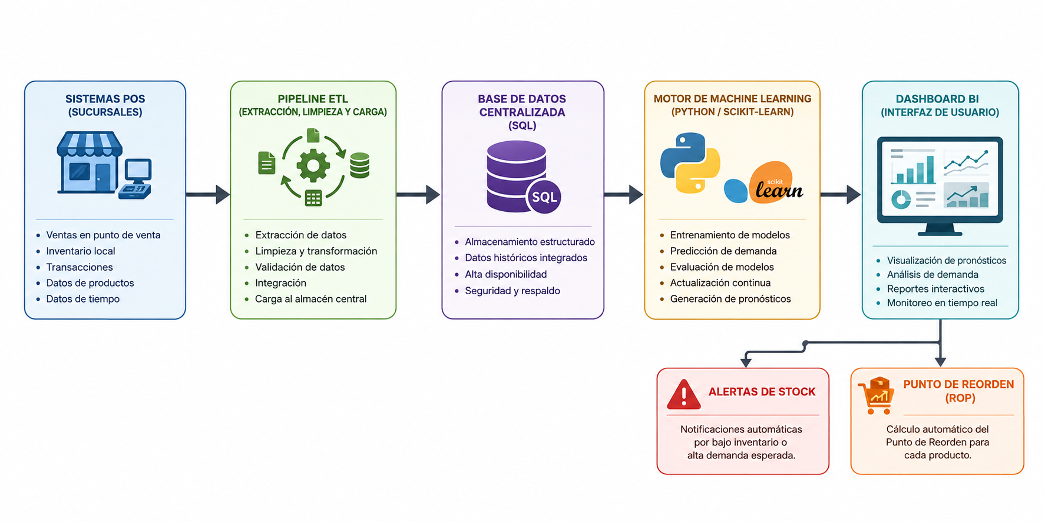
Nota. Elaboración propia mediante inteligencia artificial, basada en el diseño propuesto para la arquitectura del sistema de predicción de demanda.

  - Descripción del problema

Contexto y situación actual: Librerías El Regalito constituye un modelo de negocio multinivel compuesto por una sucursal matriz y cuatro sucursales hijas, cuya complejidad operativa radica en la gestión de un catálogo diversificado que supera las 20,000 líneas de productos. Para garantizar la competitividad, la empresa mantiene una estrategia de multimarca, lo que triplica la cantidad de unidades de mantenimiento de stock (SKU) y exige un control administrativo riguroso. Actualmente, la estructura jerárquica delega la operatividad en la sucursal principal, donde el jefe de sucursal y el gerente coordinan al personal y distribuyen las tareas logísticas.

A nivel tecnológico, la organización dispone de una infraestructura transaccional limitada únicamente a procesos de facturación y registro básico de compras. Aunque el software permite visualizar las existencias teóricas, carece de módulos de inteligencia para la generación de reportes analíticos, auditorías de inventario o proyecciones de demanda. Esta limitación técnica obliga a que la comunicación entre la matriz y las sucursales dependientes se realice mediante canales informales como WhatsApp, donde los encargados notifican el agotamiento de insumos de manera reactiva.

Identificación de las causas: La problemática central emana de una gestión de suministros predominantemente empírica y carente de sustento técnico. Se identifican tres causas fundamentales que comprometen la estabilidad del inventario:
- Inexistencia de Modelos Predictivos: Las órdenes de compra se generan solo cuando el producto se ha agotado físicamente, prescindiendo de cálculos de stock de seguridad o puntos de reorden automatizados
- Asimetría de Información: Existe un desorden administrativo que provoca un "descuadre" constante entre el inventario del sistema y la existencia física; el sistema reporta unidades que no están disponibles para la venta, afectando la confiabilidad de los datos.
- Logística Informal: La dependencia de mensajería instantánea para el surtido de las sucursales hijas impide una planificación proactiva, resultando en compras de emergencia que no consideran las tendencias estacionales.

Consecuencias y Evidencia del Impacto: La persistencia de estos fallos administrativos genera efectos negativos tangibles en la rentabilidad y el patrimonio de la empresa. En primer lugar, se manifiesta una merma por obsolescencia física de productos críticos. Debido a la falta de rotación inteligente, suministros químicos como pegamentos, silicones líquido y en barra, resaltadores, marcadores y diamantina líquida sufren procesos de solidificación o evaporación en bodega. Asimismo, la exposición prolongada de papelería provoca la decoloración de cuadernos y otros artículos de alta demanda, convirtiéndolos en pérdida total.

En términos financieros, la librería registra un flujo de ventas mensual de aproximadamente 100,000 quetzales distribuidos en su sucursal matriz y cuatro sucursales hijas. Sin embargo, la ineficiencia en la cadena de suministro provoca una pérdida estimada del 10% en las ventas anuales. Esta cifra se deriva de la combinación de ventas perdidas por quiebres de stock y el costo de oportunidad del capital inmovilizado en mercadería dañada de años anteriores. La ausencia de una herramienta que procese la información histórica impide identificar estos puntos de fuga de capital, manteniendo un ciclo de compras impreciso que debilita la salud económica del negocio.

Fundamentación teórica del problema: De acuerdo con Vollmann et al. (2005), la gestión de inventarios sin el respaldo de sistemas de planificación y control (MPC) deriva en un exceso de existencias obsoletas o en la incapacidad de satisfacer la demanda real. En el caso de Librerías El Regalito, la carencia de una plataforma que aplique modelos de aprendizaje automático para anticipar los picos de consumo estacionales, como la temporada escolar, impide que la empresa optimice su flujo de suministros. Provost y Fawcett (2013) sostienen que las organizaciones que fundamentan sus decisiones en el análisis de datos obtienen ventajas de desempeño frente a aquellas que dependen principalmente de la intuición. Con base en el diagnóstico de la empresa, el presente proyecto establece como meta reducir en un 25 % las inconsistencias en la proyección de pedidos respecto del método empírico actual.

La relación entre las causas identificadas, sus efectos observables y los indicadores con los que se medirá la solución se resume en la tabla siguiente. Esta síntesis permite trazar desde el inicio la correspondencia entre el problema, los objetivos específicos y los resultados que se analizan en el Capítulo 7.

- Síntesis de causas, efectos e indicadores del problema
Causa | Efecto observable | Indicador de medición
Inexistencia de modelos predictivos | Compras reactivas, quiebres de stock en temporada escolar y sobrestock fuera de temporada | Error Porcentual Absoluto Medio (MAPE) del pronóstico
Asimetría de información entre sistema y bodega | Descuadre entre existencias registradas y físicas | Exactitud del registro de inventario (ERI)
Logística informal hacia sucursales hijas | Pedidos de emergencia sin planificación ni trazabilidad | Porcentaje de error en la proyección de pedidos
Ausencia de control de rotación | Deterioro químico y decoloración de productos sensibles | Porcentaje de mermas sobre el inventario
Nota. Elaboración propia.
- Árbol de problemas de la gestión de inventarios de Librerías El Regalito
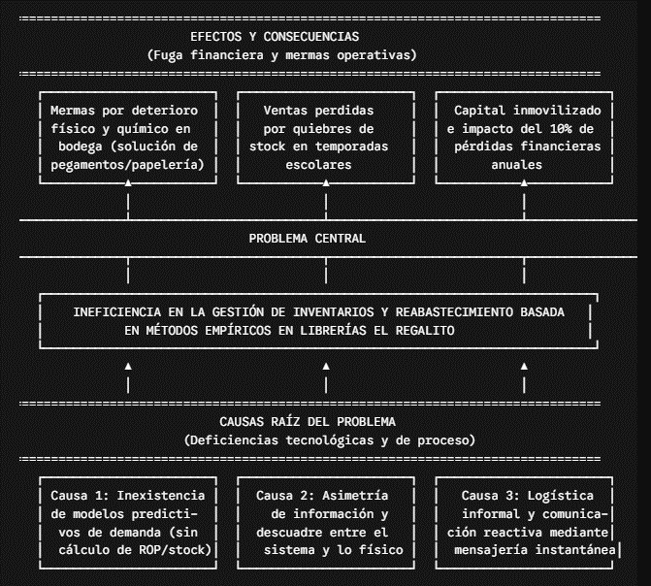Nota. Elaboración propia.
Pregunta central de investigación: Si esta problemática de descontrol tecnológico e imprecisión en los pedidos continúa, la librería enfrentará una degradación progresiva de su inventario y una pérdida de rentabilidad insostenible a largo plazo. Ante esta situación, surge la siguiente interrogante:
¿De qué manera el desarrollo de una plataforma inteligente de Business Intelligence, fundamentada en modelos de aprendizaje supervisado, puede optimizar la toma de decisiones comerciales y reducir las mermas por inventario impreciso en Librerías El Regalito para el periodo 2026?

- Fases del ciclo de vida RUP adaptadas al desarrollo del modelo predictivo

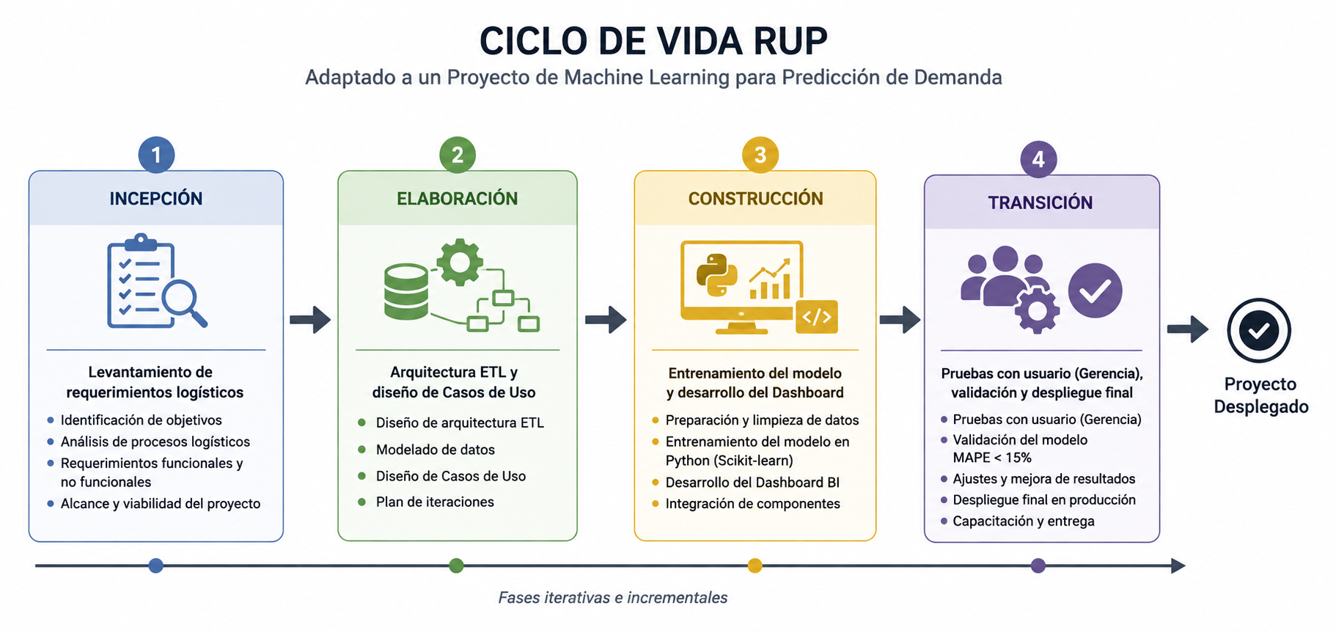
Nota. Elaboración propia mediante inteligencia artificial, basada en el diseño propuesto para la metodología Rational Unified Process (RUP) adaptada al sistema de predicción de demanda.

    - Preguntas de investigación

- ¿De qué manera una arquitectura de datos centralizada permite eliminar las discrepancias entre las existencias físicas y el registro digital en la sucursal principal de Librerías El Regalito?
- ¿Qué modelos de aprendizaje supervisado presentan mayor precisión para el pronóstico de demanda de suministros sensibles como pegamentos, marcadores y papelería?
- ¿Cómo influye la implementación de un tablero de visualización analítica en la reducción de las mermas económicas causadas por la obsolescencia y el deterioro físico de los productos?
- ¿En qué medida la automatización de sugerencias para órdenes de compra disminuye el error humano en la cadena de suministros hacia las sucursales hijas en comparación con la gestión subjetiva actual?

  - Justificación

La presente investigación se justifica en la necesidad imperativa de evolucionar la infraestructura digital de la librería, transitando de un sistema básico orientado únicamente a la facturación hacia una plataforma integral de Inteligencia de Negocios (BI). En la actualidad, la sucursal principal opera con procesos de ingreso de datos que, si bien permiten el registro de transacciones comerciales, carecen de algoritmos de validación y análisis avanzado para la gestión estratégica de existencias. Esta carencia tecnológica impide una sincronización real entre el stock físico y el registro digital, lo que deriva en una base de datos imprecisa que no refleja la realidad operativa del negocio ni permite una planificación técnica de las compras.
Como sostiene Power (2013), la implementación de sistemas de soporte a la decisión (DSS) es fundamental para que las organizaciones transformen datos aislados en conocimiento estratégico aplicable al control de activos y la eficiencia operativa. Al integrar modelos de aprendizaje automático (Machine Learning), el proyecto permitirá automatizar el análisis de rotación de productos, ofreciendo alertas tempranas sobre mercadería estancada y optimizando la precisión de los pedidos de reabastecimiento. Esta innovación dota a la empresa de herramientas de visualización analítica que superan las limitaciones de la gestión manual, mitigando el riesgo de errores en la cadena de suministro y permitiendo un control centralizado que facilite el surtido eficiente hacia las cuatro sucursales dependientes.
Desde una perspectiva empresarial, el proyecto aborda el problema crítico de la merma por obsolescencia y deterioro físico de suministros. La falta de precisión en las órdenes de compra emitidas por la administración central —basadas actualmente en criterios subjetivos y no en datos— ha provocado una acumulación excesiva de mercadería rezagada durante años. Esta situación genera un impacto económico directo, ya que productos químicos y sensibles como pegamentos, silicones, resaltadores, marcadores y diamantina líquida sufren procesos de evaporación o solidificación al superar su tiempo óptimo de rotación en bodega. Asimismo, artículos de papelería como cuadernos y materiales impresos experimentan decoloración por exposición prolongada, invalidando su valor comercial y representando una fuga constante de capital.
Según Silver et al. (2017), la analítica predictiva aplicada al control de inventarios permite a las empresas reducir significativamente los costos de mantenimiento y liberar capital de trabajo que, de otro modo, quedaría inmovilizado en productos dañados o de baja demanda. La implementación de esta plataforma inteligente busca recuperar al menos el 25 % de la pérdida estimada en el 10 % de las ventas anuales, originada por una gestión ineficiente y por quiebres de stock no previstos. Socialmente, la investigación contribuye a que la comunidad estudiantil y las oficinas locales reciban suministros en buen estado de conservación, y mejora la competitividad del negocio local frente a grandes cadenas distribuidoras.
En el ámbito académico, esta investigación contribuye al campo de la ingeniería de software al documentar un caso de estudio real sobre la democratización de la ciencia de datos en micro y pequeñas empresas (PYMES). Se aporta evidencia técnica sobre cómo la integración de herramientas de inteligencia artificial puede resolver problemas logísticos y administrativos complejos en entornos minoristas que tradicionalmente han operado de forma empírica. Como indican Sharda et al. (2020), el estudio del Business Intelligence no debe restringirse a grandes corporaciones; por el contrario, debe extenderse mediante modelos escalables que permitan la modernización de los sectores comerciales regionales.
Este proyecto se establece como un marco de referencia para el desarrollo de futuras soluciones tecnológicas que busquen optimizar procesos de reabastecimiento multinivel en sucursales hijas, demostrando la viabilidad de los algoritmos predictivos para reducir el error humano en un 25% durante la gestión de compras. Finalmente, la metodología de implementación servirá de guía para otros investigadores interesados en la aplicación práctica de modelos de aprendizaje supervisado para la predicción de demanda en el sector de suministros escolares.

Desde la perspectiva técnica, la investigación se justifica porque los métodos de reabastecimiento basados en promedios simples o en la experiencia del encargado no capturan adecuadamente la estacionalidad pronunciada de la demanda de útiles escolares, concentrada entre diciembre y febrero. Los modelos de aprendizaje supervisado, y en particular los métodos de conjunto basados en árboles de decisión, permiten incorporar simultáneamente variables de calendario, rezagos de venta y características del producto, lo que los hace adecuados para este tipo de demanda (Hyndman y Athanasopoulos, 2021). La integración de estos modelos con el cálculo del Punto de Reorden convierte el pronóstico en una acción concreta de compra.
Desde la perspectiva legal, el proyecto contribuye a que la empresa cumpla de manera integrada con el Régimen FEL, de modo que la emisión del documento tributario y el descuento de inventario ocurran en una misma operación. Ello fortalece la veracidad de los registros contables exigida por el Código de Comercio de Guatemala y facilita la documentación de las mermas y de la destrucción de inventario dañado ante la administración tributaria.

  - Objetivos

    - Objetivo general

Desarrollar una plataforma de gestión inteligente fundamentada en modelos de aprendizaje supervisado para optimizar la toma de decisiones comerciales y la predicción de demanda en Librerías El Regalito durante el periodo 2026.

    - Objetivos específicos

- Analizar los procesos actuales de gestión de inventarios y flujo de pedidos para identificar los cuellos de botella técnicos que provocan el descuadre de existencias y la pérdida de productos por obsolescencia física.

- Diseñar la arquitectura de una base de datos centralizada y un modelo de aprendizaje supervisado que permita procesar el histórico de ventas para generar pronósticos de demanda precisos.

- Desarrollar una interfaz de visualización analítica (Dashboard) que proporcione alertas tempranas sobre productos de baja rotación, como pegamentos y marcadores, para prevenir su deterioro en bodega.

- Implementar un módulo de recomendaciones para órdenes de compra automáticas que sustituya los criterios subjetivos actuales por sugerencias basadas en datos reales de consumo.

- Evaluar el impacto de la plataforma en la reducción de las mermas físicas y en la precisión de los pedidos hacia las sucursales hijas mediante una comparativa de indicadores antes y después de la implementación.

  - Alcance

Ámbito Geográfico y Organizacional: El proyecto se centrará en la optimización de los procesos de la sucursal principal de Librerías El Regalito, extendiendo los beneficios de la planificación de suministros a sus cuatro sucursales hijas para el periodo 2026.
Alcance Funcional:
- Módulo de Inventario Inteligente: Desarrollo de un tablero de control que permita la visualización en tiempo real de las existencias, identificando productos de baja rotación y alertando sobre posibles quiebres de stock.
- Módulo de Analítica Predictiva: Implementación de modelos de aprendizaje supervisado que analicen el historial de ventas mensuales (estimado en 100,000 quetzales) para generar pronósticos de demanda precisos.
- Módulo de Gestión de Pedidos: Creación de una herramienta que sugiera órdenes de compra basadas en datos científicos, reemplazando la toma de decisiones subjetiva y reduciendo el error humano en un 25%.
- Control de Mermas: Inclusión de funciones para el monitoreo del ciclo de vida de productos sensibles (pegamentos, tintas, papelería), con el fin de priorizar su salida antes de que ocurra un deterioro físico.
Alcance Técnico: La solución se desarrollará como una plataforma basada en Business Intelligence (BI), capaz de procesar los datos históricos de facturación del sistema actual para transformarlos en gráficas analíticas y reportes gerenciales.
Usuarios Finales: El sistema estará diseñado para ser operado por el jefe de sucursal y la gerencia, permitiéndoles coordinar de manera eficiente al personal y las tareas logísticas de reabastecimiento.

Exclusiones del alcance: Con el fin de delimitar con precisión el proyecto, no forman parte de su alcance los siguientes elementos:
• La integración electrónica directa con los sistemas de los proveedores para el envío automático de órdenes de compra; la plataforma sugiere las órdenes, pero su envío continúa siendo gestionado por la gerencia.
• El desarrollo de aplicaciones móviles nativas; el acceso se realiza mediante navegador web desde cualquier dispositivo.
• La contabilidad general, la planilla y los módulos financieros distintos de la facturación, las compras y el inventario.
• El pronóstico de productos con menos de doce meses de historial, que se gestionan mediante revisión manual conforme a la limitación de arranque en frío.
Entregables: Al finalizar el proyecto se entregan la plataforma web desplegada, el microservicio predictivo entrenado, la base de datos centralizada con el histórico depurado, el manual técnico de implementación (Anexo B), el manual de usuario (Anexo C) y el presente informe de investigación.

  - Limitaciones
El desarrollo y la implementación del sistema de gestión inteligente con modelos de aprendizaje supervisado para Librerías El Regalito están sujetos a ciertas limitaciones inherentes a la naturaleza de los datos y a la infraestructura tecnológica actual de la empresa. Las principales limitaciones identificadas son:
- Calidad y Volumen de los Datos Históricos: La precisión del modelo predictivo de Machine Learning depende directamente de la calidad y veracidad del histórico de transacciones (período 2023-2025). Cualquier registro manual omitido, ventas no facturadas en el sistema de Punto de Venta (POS) o errores humanos en la captura inicial de datos generarán un sesgo en el entrenamiento del algoritmo, lo que podría impactar el cálculo del Error Porcentual Absoluto Medio (MAPE).
- El Problema del "Arranque en Frío" (Cold Start): El sistema predictivo requiere un volumen considerable de datos históricos para proyectar la demanda con precisión. Por lo tanto, los productos de reciente introducción al catálogo o aquellos con un historial de ventas inferior a 12 meses no podrán ser procesados de manera óptima por el modelo en su fase inicial, requiriendo intervención manual hasta generar suficiente data transaccional.

- Vulnerabilidad ante Factores Externos Impredecibles: Al basarse en el aprendizaje supervisado sobre datos históricos, el algoritmo asume un comportamiento del consumidor relativamente estable o con estacionalidades reconocibles (ej. temporada escolar). El modelo no contempla variables externas impredecibles de fuerza mayor, tales como desastres naturales, paros nacionales, pandemias o cambios repentinos en las políticas educativas que alteren drásticamente la demanda.
- Dependencia de la Infraestructura del POS Actual: El proceso de Extracción, Transformación y Carga (ETL) está acoplado a la estructura de la base de datos del sistema de facturación (POS) que actualmente utiliza la librería. Si la empresa decide cambiar abruptamente de proveedor de software de facturación o modificar la estructura de su base de datos principal, los pipelines de datos (ETL) diseñados para este proyecto dejarán de funcionar y requerirán una reestructuración técnica.

Horizonte temporal de evaluación: La medición del efecto de la plataforma sobre las mermas físicas requiere observar, al menos, un ciclo comercial completo, que incluya una temporada escolar. Dado que el periodo de evaluación del proyecto es menor, los resultados sobre mermas se presentan como indicadores adelantados y su confirmación definitiva queda sujeta al seguimiento posterior.
Dependencia del certificador FEL: La emisión de documentos tributarios depende de la disponibilidad del servicio del certificador autorizado y de la plataforma de la SAT. Las interrupciones de estos servicios externos se encuentran fuera del control del sistema, que debe gestionar los rechazos y reintentos sin comprometer la integridad del inventario.

- Recursos necesarios para la investigación
Categoría de Recurso | Descripción Específica | Costo Estimado (Q) | Fuente de Financiamiento
Recursos Humanos | Horas de ingeniería (Análisis, desarrollo y despliegue) | Q 0.00 | Absorbido por el investigador (Fines académicos)
Materiales | Impresión de manuales, instrumentos y papelería | Q 250.00 | Financiamiento propio del investigador
Tecnológicos | Consumo de internet residencial y energía eléctrica (6 meses) | Q 1,800.00 | Financiamiento propio del investigador
Tecnológicos | Licencias de software y entornos de desarrollo | Q 0.00 | Uso de herramientas Open Source / Gratuitas
Contingencia | Fondo de reserva (5%) para imprevistos de conectividad o hardware | Q 200.00 | Reserva del investigador
TOTAL ESTIMADO | Presupuesto General del Proyecto de Investigación | Q 2,250.00 | Proyecto Viable de Bajo Costo Institucional
Nota. Listado de recursos a necesitarse en el período de investigación. Elaboración propia.

MARCO TEÓRICO

  - Lógica del negocio y gestión de suministros
La lógica de negocio en el sector retail de suministros escolares se fundamenta en la sincronización entre la adquisición de activos y la velocidad de rotación de inventarios. Según Vollmann et al. (2005), una gestión ineficiente del flujo de materiales no solo genera costos de almacenamiento, sino que compromete la liquidez de la empresa al inmovilizar capital en productos de baja demanda.

  - Gestión de inventarios y control de existencias
El control de existencias es el proceso técnico de supervisar el flujo de bienes desde la compra hasta la venta final. En negocios multinivel, como el caso de una sucursal matriz y sus filiales, la precisión del inventario es vital.
    - El fenómeno del “Descuadre” de inventarios
Se define como la discrepancia entre el registro digital y la existencia física. Este problema suele derivar de errores en el ingreso de datos o la falta de procesos de auditoría en tiempo real.

  - Mermas y Obsolescencia en Productos Perecederos de Oficina
A diferencia de otros sectores, los suministros de librería poseen una "caducidad técnica".
    - Deterioro Químico de Insumos
Productos como pegamentos, silicones y tintas de marcadores poseen solventes volátiles que, ante una baja rotación, se solidifican o evaporan.
    - Degradación por Exposición
La papelería y cuadernos sufren decoloración por factores ambientales. La gestión inteligente debe priorizar la salida de estos productos mediante el método PEPS (Primero en Entrar, Primero en Salir).

  - Modelos de gestión de inventarios
La teoría de inventarios estudia cómo determinar cuándo y cuánto reabastecer un artículo para equilibrar dos costos opuestos: el costo de mantener existencias, que incluye el capital inmovilizado, el almacenamiento y el riesgo de deterioro, y el costo de no tenerlas, que se manifiesta en ventas perdidas y en la insatisfacción del cliente (Silver et al., 2017). En el caso de los suministros de librería, el costo de mantener existencias adquiere especial relevancia, porque una parte del catálogo está expuesta a deterioro químico y a pérdida de vigencia comercial.
    - Sistema de revisión continua y Punto de Reorden
En un sistema de revisión continua, el nivel de existencias se monitorea después de cada transacción y se emite una orden de compra cuando dicho nivel alcanza el Punto de Reorden (ROP). El ROP debe cubrir la demanda esperada durante el tiempo que tarda el proveedor en entregar el pedido, más un inventario adicional que proteja contra la variabilidad:
ROP = d̄ × L + SS (2.1)
donde d̄ es la demanda promedio por unidad de tiempo, L el tiempo de entrega en las mismas unidades y SS el stock de seguridad. En el enfoque tradicional, d̄ se calcula como un promedio histórico; en el enfoque propuesto, se sustituye por la demanda pronosticada por el modelo de aprendizaje supervisado para el periodo correspondiente, lo que permite que el ROP se ajuste anticipadamente a la estacionalidad.
    - Stock de seguridad y nivel de servicio
El stock de seguridad se dimensiona en función del nivel de servicio deseado, entendido como la probabilidad de no sufrir desabastecimiento durante el ciclo de reposición. Cuando el tiempo de entrega es constante y la demanda presenta una desviación estándar σ_d, el stock de seguridad se calcula como:
SS = z × σ_d × √L (2.2)
donde z es el valor de la distribución normal estándar asociado al nivel de servicio (por ejemplo, z = 1.65 para un 95 %). Esta expresión evidencia la relación entre la precisión del pronóstico y el inventario necesario: cuanto menor es el error del pronóstico, menor es la incertidumbre que debe cubrirse y, por tanto, menor el capital inmovilizado en stock de seguridad (Silver et al., 2017).
    - Cantidad económica de pedido
El modelo de cantidad económica de pedido (EOQ) determina el tamaño de lote que minimiza la suma de los costos de ordenar y de mantener inventario:
EOQ = √(2DS / H) (2.3)
donde D es la demanda anual, S el costo de emitir una orden y H el costo anual de mantener una unidad. Aunque sus supuestos de demanda constante no se cumplen en un entorno estacional, el EOQ ofrece una referencia útil para fijar cantidades mínimas de compra en los periodos de demanda estable.
    - Clasificación ABC del inventario
La clasificación ABC, derivada del principio de Pareto, agrupa los artículos según su participación en el valor de las ventas: la clase A concentra aproximadamente el 80 % del valor con alrededor del 20 % de los artículos; la clase B, un valor intermedio; y la clase C, un gran número de artículos de bajo valor. Esta clasificación permite asignar mayor esfuerzo de control y de pronóstico a los artículos de clase A, y orientar las auditorías físicas con criterios de prioridad.
    - Método Primeras Entradas, Primeras Salidas (PEPS)
El método PEPS establece que las unidades que ingresaron primero al inventario deben ser las primeras en despacharse. En los productos con caducidad técnica, como pegamentos, silicones y marcadores, este método es la principal medida para evitar que las unidades antiguas permanezcan en bodega hasta deteriorarse. Su aplicación efectiva requiere conocer con exactitud la antigüedad de cada lote, lo cual solo es posible cuando los ingresos se registran de manera oportuna en el sistema.
  - Indicadores aplicables a la gestión de inventarios
La evaluación de la gestión de inventarios requiere indicadores cuantitativos que permitan comparar la situación antes y después de una intervención. La tabla siguiente resume los indicadores utilizados en la presente investigación.

- Indicadores de gestión de inventarios y de precisión del pronóstico
Indicador | Fórmula | Interpretación
Rotación de inventario | Costo de ventas / Inventario promedio | Número de veces que el inventario se renueva en el periodo
Días de inventario | 365 / Rotación | Días promedio que un artículo permanece en bodega
Exactitud del registro de inventario (ERI) | Artículos sin diferencia / Artículos auditados × 100 | Porcentaje de artículos cuyo saldo digital coincide con el físico
Tasa de mermas | Valor de mermas / Valor del inventario × 100 | Proporción del inventario perdida por deterioro, daño o faltante
Nivel de servicio | Pedidos atendidos completos / Pedidos totales × 100 | Capacidad de satisfacer la demanda sin quiebres
MAPE | (100 / n) Σ |(yₜ − ŷₜ) / yₜ| | Error porcentual promedio del pronóstico
MAE | (1 / n) Σ |yₜ − ŷₜ| | Error promedio en unidades
RMSE | √[(1 / n) Σ (yₜ − ŷₜ)²] | Error que penaliza más las desviaciones grandes
Nota. Elaboración propia con base en Silver et al. (2017) y Hyndman y Koehler (2006).

Entre estos indicadores, la exactitud del registro de inventario (ERI) merece especial atención, porque es una condición previa para todos los demás: si el saldo registrado no corresponde al físico, el cálculo del Punto de Reorden se basa en una cantidad inexistente, y el sistema puede dejar de emitir alertas cuando el producto ya se agotó o emitirlas cuando aún hay existencias suficientes.

  - Factores internos y externos que afectan la demanda
La demanda de una librería no se distribuye uniformemente a lo largo del año, sino que responde a factores externos al negocio y a decisiones internas. Su identificación es necesaria para seleccionar las variables que alimentan el modelo predictivo.

    - Factores externos
• Ciclo escolar: en Guatemala, el ciclo escolar del sector público inicia en enero y concluye en octubre, de modo que la mayor demanda de útiles se concentra entre diciembre y febrero, con un repunte menor a mitad de año.
• Listas oficiales de útiles y disposiciones educativas: los cambios en los requerimientos de los centros educativos modifican la composición de la demanda.
• Fechas comerciales: celebraciones como el Día del Maestro (25 de junio) y la temporada navideña generan picos en artículos de regalo y papelería decorativa.
• Condiciones económicas y competencia: el poder adquisitivo de las familias y la presencia de grandes distribuidores influyen en el volumen y en la sensibilidad al precio.
    - Factores internos
• Surtido y disponibilidad: un artículo agotado no registra ventas, lo que puede subestimar su demanda real en el histórico.
• Precios y promociones: las rebajas trasladan demanda entre periodos y entre productos sustitutos.
• Tiempos de entrega de proveedores: determinan con cuánta anticipación debe emitirse cada orden.
• Distribución entre sucursales: la reasignación de existencias desde la matriz modifica la disponibilidad local.
  - Conceptos Técnicos de Ingeniería de Software y Datos
Para resolver la toma de decisiones subjetiva, es necesario implementar capas de inteligencia sobre los datos transaccionales.
    - Inteligencia de Negocios (Business Intelligence)
El BI se define como el conjunto de estrategias y herramientas enfocadas a la administración y creación de conocimiento mediante el análisis de datos existentes. Como indica Sharda et al. (2020), el objetivo principal es transformar datos brutos en información significativa para la estrategia comercial.

    - Aprendizaje Automático Supervisado (Supervised Machine Learning)
Es una rama de la Inteligencia Artificial donde un algoritmo aprende de datos históricos (ventas pasadas) para predecir resultados futuros.
      - Predicción de Demanda (Demand Forecasting): Utiliza modelos matemáticos para estimar la cantidad de producto que los clientes comprarán en un periodo determinado, permitiendo que los pedidos de compra sean precisos y no empíricos.

  - Pronóstico de la demanda
Un pronóstico es una estimación cuantitativa de la demanda futura basada en información del pasado y en el conocimiento del contexto. Su propósito no es eliminar la incertidumbre, sino cuantificarla para tomar mejores decisiones (Hyndman y Athanasopoulos, 2021).
    - Componentes de una serie temporal
Una serie de ventas puede descomponerse en cuatro componentes: la tendencia, que representa la dirección de largo plazo; la estacionalidad, que corresponde a patrones que se repiten con periodicidad fija, como la temporada escolar; el ciclo, asociado a fluctuaciones de mayor duración vinculadas a la economía; y el componente irregular, que agrupa las variaciones aleatorias no explicables. La serie de ventas de una librería se caracteriza por una estacionalidad anual dominante.
    - Métodos estadísticos clásicos
Entre los métodos clásicos se encuentran los promedios móviles, que suavizan la serie promediando las observaciones recientes; el suavizamiento exponencial, que asigna pesos decrecientes a las observaciones más antiguas, y su extensión de Holt-Winters, que incorpora tendencia y estacionalidad; y los modelos ARIMA, que representan la serie como una combinación de sus valores y errores pasados (Box et al., 2015). Estos métodos son interpretables y eficientes, pero modelan cada serie de forma aislada y no incorporan fácilmente variables explicativas como la categoría del producto o el calendario escolar.

    - Métodos de aprendizaje automático
Los métodos de aprendizaje automático abordan el pronóstico como un problema de regresión, en el que la demanda de un periodo se predice a partir de un vector de características. Esta formulación permite entrenar un único modelo sobre muchos artículos a la vez, compartir patrones entre productos similares e incorporar variables de calendario y de negocio. La evidencia de la competencia M5 mostró que los métodos basados en árboles de decisión dominaron las primeras posiciones en precisión, lo que confirma su idoneidad para datos de comercio minorista con estacionalidad y efectos de calendario (Makridakis et al., 2022).
  - Fundamentos del aprendizaje supervisado
    - Proceso de modelado
El desarrollo de un modelo supervisado sigue un proceso que comprende la recolección y depuración de los datos, la ingeniería de características, la partición en conjuntos de entrenamiento y de prueba, el entrenamiento, la evaluación con métricas apropiadas y, finalmente, el despliegue y el monitoreo en producción (James et al., 2021). Cada etapa condiciona la siguiente: un error en la depuración o una partición inadecuada pueden producir métricas aparentemente excelentes que no se sostienen con datos reales.
    - Sesgo, varianza y sobreajuste
El error de un modelo sobre datos nuevos puede descomponerse en sesgo, que refleja la incapacidad del modelo para representar la relación real, y varianza, que refleja su sensibilidad a las particularidades de la muestra de entrenamiento. Un modelo demasiado simple presenta alto sesgo; uno demasiado complejo memoriza el ruido de los datos de entrenamiento y presenta alta varianza, fenómeno conocido como sobreajuste (Hastie et al., 2009). Por esta razón, la precisión de un modelo nunca debe evaluarse sobre los mismos datos con los que fue entrenado.
    - Validación en series temporales
En datos con dependencia temporal, la partición aleatoria permite que el modelo aprenda de observaciones posteriores a las que debe predecir, lo que produce una estimación optimista del error. La práctica recomendada es la partición cronológica, en la que el conjunto de prueba está formado por los periodos más recientes, y la validación cruzada de origen móvil, en la que cada iteración entrena con el pasado y evalúa con el periodo inmediatamente siguiente (Hyndman y Athanasopoulos, 2021).
    - Árboles de decisión y Random Forest
Un árbol de regresión divide recursivamente los datos en grupos cada vez más homogéneos según los valores de las variables explicativas, y predice para cada grupo el promedio de la variable objetivo. Random Forest combina cientos de árboles entrenados sobre muestras bootstrap de los datos y con selección aleatoria de variables en cada división, y promedia sus predicciones (Breiman, 2001). Esta combinación reduce la varianza de los árboles individuales sin incrementar significativamente su sesgo, lo que lo convierte en uno de los algoritmos más robustos para datos tabulares. Su fundamentación matemática se desarrolla en el Anexo A.
  - Arquitectura de software y tecnologías de la plataforma
    - Arquitectura en capas y microservicios
La arquitectura en capas separa la presentación, la lógica de negocio y el acceso a datos, de modo que cada capa pueda modificarse sin afectar a las demás. La arquitectura de microservicios extiende esta idea al dividir el sistema en servicios pequeños, desplegables de forma independiente, que se comunican mediante interfaces bien definidas (Newman, 2021). En el proyecto, el núcleo transaccional y el motor predictivo se implementan como servicios separados, lo que permite reentrenar o sustituir el modelo sin detener la facturación.
    - Servicios web REST y formato JSON
El estilo arquitectónico REST organiza la comunicación en torno a recursos identificados por URL y manipulados mediante los métodos estándar de HTTP, sin conservar estado de sesión en el servidor (Fielding, 2000). La información se intercambia en formato JSON, un formato de texto ligero e independiente del lenguaje (Bray, 2017). La autenticación se basa en JSON Web Tokens (JWT), que permiten al servidor verificar la identidad y el rol del usuario en cada solicitud mediante una firma digital (Jones et al., 2015).

    - Tecnologías seleccionadas
- Tecnologías utilizadas en la plataforma y justificación de su selección
Capa | Tecnología | Justificación
Presentación | Angular | Marco de trabajo basado en componentes y TypeScript, con enrutamiento, protección de rutas e interceptores HTTP integrados
Lógica de negocio | Node.js con Express | Modelo de entrada y salida no bloqueante, adecuado para atender múltiples solicitudes concurrentes del punto de venta
Acceso a datos | Sequelize (ORM) | Correspondencia entre tablas y objetos, transacciones y bloqueos de fila para garantizar la consistencia del inventario
Persistencia | MySQL | Gestor relacional con transacciones ACID mediante el motor InnoDB e integridad referencial
Analítica | Python con FastAPI, pandas y scikit-learn | Ecosistema de referencia en ciencia de datos; FastAPI expone el modelo como servicio REST
Nota. Elaboración propia.
    - Modelo relacional de datos
El modelo relacional, propuesto por Codd (1970), representa la información en tablas compuestas por filas y columnas, y define las relaciones entre ellas mediante llaves primarias y foráneas. Su principal ventaja para el proyecto es la integridad referencial, que impide, por ejemplo, registrar el detalle de una factura asociado a un producto inexistente. La normalización del modelo evita la duplicidad de datos, que es precisamente una de las causas del descuadre entre registros.
  - Procesos ETL y calidad de los datos
El proceso de Extracción, Transformación y Carga (ETL) traslada los datos desde los sistemas operacionales hacia un repositorio analítico, aplicando en el camino reglas de depuración, integración y agregación (Kimball y Ross, 2013). En el proyecto, el ETL extrae las ventas facturadas, las agrega por artículo y periodo, completa los periodos sin ventas, elimina registros inconsistentes y genera las variables que utiliza el modelo.
La utilidad de un modelo predictivo está limitada por la calidad de los datos con los que se entrena. Wang y Strong (1996) identificaron dimensiones de la calidad de datos entre las que destacan la exactitud, la completitud, la consistencia y la oportunidad. En el contexto de la empresa, la exactitud se ve afectada por errores de captura; la completitud, por ventas no facturadas; la consistencia, por registros paralelos en distintos sistemas; y la oportunidad, por el registro tardío de los ingresos de mercadería.
  - Sistemas de soporte a la decisión y tableros analíticos
Un sistema de soporte a la decisión (DSS) es un sistema informático interactivo que ayuda a los tomadores de decisiones a utilizar datos y modelos para resolver problemas no estructurados o semiestructurados (Power, 2013). A diferencia de los sistemas transaccionales, cuyo objetivo es registrar operaciones, los DSS tienen como propósito mejorar la calidad de las decisiones. La plataforma propuesta se clasifica como un DSS orientado a modelos, porque su valor principal reside en el modelo predictivo y en el cálculo del Punto de Reorden.
El tablero analítico (dashboard) es la interfaz mediante la cual el DSS comunica la información al usuario. Few (2013) define el tablero como una presentación visual de la información más importante para alcanzar uno o más objetivos, organizada en una sola pantalla para su monitoreo de un vistazo. Su diseño debe privilegiar la claridad sobre la decoración, destacar las excepciones que requieren acción y evitar la sobrecarga de indicadores.
  - Teoría de la decisión y racionalidad limitada
Simon (1997) planteó que las personas que toman decisiones en las organizaciones operan bajo racionalidad limitada: no disponen de toda la información, no pueden procesar todas las alternativas y, en consecuencia, adoptan soluciones satisfactorias en lugar de óptimas, apoyándose en reglas empíricas y en la experiencia. Este planteamiento explica el comportamiento observado en la gestión de compras de la empresa, donde la complejidad de más de 200 productos, múltiples marcas y cinco puntos de venta excede la capacidad de análisis manual del encargado.
Desde esta perspectiva, la contribución de la plataforma no consiste en reemplazar el juicio del gerente, sino en ampliar los límites de su racionalidad: el sistema procesa el histórico completo, calcula las cantidades sugeridas y presenta únicamente las excepciones que requieren atención. La decisión final permanece en manos del usuario, pero se toma con información que antes no estaba disponible.
  - Base legal y normativa
En el contexto guatemalteco, la gestión de inventarios y sistemas de información está sujeta a regulaciones comerciales y tributarias.
    - Código de Comercio de Guatemala
Según el Artículo 368, los comerciantes están obligados a llevar contabilidad de forma organizada. Esto implica que los sistemas de inventario deben reflejar con veracidad el patrimonio de la empresa. Un descuadre de inventario no es solo un error técnico, sino una inconsistencia contable ante la ley.

    - Normativas de la Superintendencia de Administración Tributaria (SAT)
La implementación de sistemas de facturación y control de stock debe alinearse con el Régimen de Factura Electrónica en Línea (FEL). La plataforma propuesta debe ser capaz de conciliar los datos de venta con la existencia real para reportes fiscales precisos sobre mermas y destrucción de inventario dañado.
    - Ley del Impuesto al Valor Agregado
El Decreto 27-92 del Congreso de la República, Ley del Impuesto al Valor Agregado, establece en su artículo 10 una tarifa única del 12 % sobre la base imponible de la venta de bienes y la prestación de servicios. En consecuencia, el sistema de facturación debe calcular y desglosar el impuesto con esta tasa en cada documento emitido, y los reportes de ventas deben permitir conciliar el impuesto cobrado con los montos declarados.
    - Régimen de Factura Electrónica en Línea (FEL)
El Acuerdo de Directorio 13-2018 de la SAT regula el Régimen de Factura Electrónica en Línea, que define los tipos de Documentos Tributarios Electrónicos, el esquema de su estructura, la intervención de los certificadores autorizados y el procedimiento de anulación. Bajo este régimen, cada documento recibe un número de autorización único que acredita su validez fiscal. Para el proyecto, esto implica que la venta solo se considera concluida cuando el certificador devuelve dicha autorización, y que la anulación de un documento debe revertir el movimiento de inventario correspondiente.
    - Ley para el Reconocimiento de las Comunicaciones y Firmas Electrónicas
El Decreto 47-2008 otorga validez jurídica a las comunicaciones y firmas electrónicas, siempre que se garantice la integridad de la información y la identificación del firmante. Esta ley proporciona el sustento jurídico para que los documentos tributarios generados, firmados y almacenados electrónicamente por la plataforma tengan el mismo valor probatorio que sus equivalentes en papel.
  - Ensayo de Relación: Marco Conceptual, Metodológico y Proyecto Tecnológico

La interconexión entre la teoría y la práctica en este proyecto tecnológico se manifiesta en la transición de un modelo de gestión reactivo a uno proactivo. El marco conceptual establece que la pérdida del 10% en ventas no es un evento fortuito, sino una consecuencia técnica de la falta de analítica.

Desde la perspectiva del marco metodológico, la utilización de técnicas de observación directa en la bodega de Librerías El Regalito permite validar los conceptos teóricos sobre la degradación de materiales químicos. La relación se consolida en el trabajo de campo, donde los datos de ventas (100,000 quetzales mensuales) dejan de ser simples registros de facturación para convertirse en el "set de entrenamiento" de un modelo de aprendizaje supervisado. En conclusión, el proyecto tecnológico no es una herramienta aislada, sino la aplicación científica de la ingeniería para resolver una deficiencia administrativa mediante la arquitectura de datos.

La articulación entre los tres marcos puede sintetizarse de la siguiente manera. El marco conceptual aporta las herramientas teóricas para explicar el problema: la teoría de inventarios define qué significa reabastecer correctamente, los indicadores permiten medirlo y la teoría de la decisión explica por qué la gestión empírica no alcanza ese estándar. El marco metodológico traduce esas herramientas en un procedimiento verificable: una hipótesis con metas cuantitativas, variables operacionalizadas y pruebas estadísticas para contrastarlas.
El proyecto tecnológico, por su parte, materializa la solución: la arquitectura centralizada atiende la asimetría de información, el modelo de Random Forest atiende la ausencia de pronósticos, el módulo de Punto de Reorden atiende la logística reactiva y el tablero analítico pone todo ello al alcance de quien toma la decisión. La coherencia entre los tres marcos es lo que permite que los resultados del Capítulo 7 puedan interpretarse no solo como el funcionamiento correcto de un software, sino como evidencia sobre la pregunta de investigación.

MARCO METODOLÓGICO

  - Ruta de investigación

La presente investigación se enmarca dentro de una ruta de enfoque cuantitativo, orientada al desarrollo tecnológico. Se define como cuantitativa debido a que la recolección, procesamiento y análisis de la información se basan estrictamente en la medición numérica y el análisis estadístico de los datos transaccionales históricos de Librerías El Regalito (tales como volúmenes de ventas, fechas de facturación y niveles de stock).
En esta ruta, la validación de la hipótesis no depende de percepciones subjetivas o encuestas de opinión, sino del rendimiento matemático del modelo de aprendizaje supervisado. Se utilizarán métricas de regresión concretas, buscando probar de forma medible y replicable que el sistema es capaz de mantener un Error Porcentual Absoluto Medio (MAPE) inferior al 15% y reducir el margen de error logístico en un 25%.

En cuanto al diseño, la investigación adopta un diseño preexperimental de preprueba y posprueba con un solo grupo (Hernández-Sampieri y Mendoza, 2018): se miden los indicadores de la variable dependiente en la situación inicial, se introduce la plataforma y se vuelven a medir los mismos indicadores. Para la precisión del pronóstico, el contraste se realiza contra un umbral de referencia; para la proyección de pedidos, se comparan, sobre los mismos artículos y periodos, las cantidades que resultan del método empírico y las que sugiere el sistema, frente a la demanda efectivamente observada.
  - Tipo de investigación

De acuerdo con su propósito y nivel de profundidad, este proyecto se clasifica como una investigación tecnológica aplicada con alcance predictivo:
- Investigación Aplicada: El proyecto trasciende la generación de conocimiento puramente teórico para centrarse en la resolución de un problema práctico y operativo del sector comercial. Utiliza los fundamentos teóricos de la Inteligencia de Negocios y la Ingeniería de Software (Metodología RUP) para construir una solución tangible (plataforma de software) que mitiga las pérdidas financieras por obsolescencia de inventario en la empresa.
- Alcance Predictivo: A diferencia de los sistemas tradicionales que solo describen el estado actual del inventario, esta investigación tiene un alcance predictivo. Mediante el entrenamiento de algoritmos de Machine Learning con el historial de ventas, el sistema es capaz de anticipar el comportamiento futuro del consumidor, estimar volúmenes de demanda estacional y calcular de forma proactiva el Punto de Reorden (ROP) automático para cada sucursal.
  - Análisis de factibilidad

Este análisis evalúa si la empresa cuenta con los recursos necesarios para llevar a cabo el desarrollo e implementación de la plataforma.

    - Factibilidad económica
El proyecto presenta una alta rentabilidad financiera. Considerando que la red de sucursales genera ventas mensuales de aproximadamente 100,000 quetzales, el costo de las mermas y ventas perdidas asciende a 10,000 quetzales mensuales (120,000 quetzales anuales). La inversión en el desarrollo del software se justifica plenamente, ya que la plataforma busca recuperar al menos el 25% de estas pérdidas en su primer año de operación a través de la optimización de pedidos y la reducción de productos arruinados en bodega. Los beneficios económicos a mediano plazo superan significativamente los costos de implementación y mantenimiento del sistema.

    - Factibilidad operativa
Existe una factibilidad operativa total, dado que el personal (jefe de sucursal y gerente) ya está involucrado en el manejo de las tareas administrativas y el control del personal. La plataforma no sustituirá a los trabajadores, sino que les proporcionará una herramienta para que la repartición de tareas y los pedidos de las sucursales hijas dejen de ser reactivos. La facilidad de uso de los tableros visuales garantiza que los encargados de sucursal puedan adoptar el sistema rápidamente para reportar sus necesidades de stock de forma técnica.

    - Factibilidad tecnológica
La propuesta es técnicamente ejecutable puesto que la librería cuenta con equipos de cómputo funcionales y una base de datos transaccional que servirá como fuente de información. El desarrollo de la plataforma inteligente utilizará tecnologías escalables (como Python para los modelos de aprendizaje automático y herramientas de Business Intelligence para los tableros) que pueden integrarse con los datos existentes. La arquitectura diseñada permitirá automatizar el cálculo de stock de seguridad, eliminando la dependencia de la intuición humana y resolviendo los "descuadres" entre el sistema y la bodega física.
    - Factibilidad cognoscitiva
El investigador cuenta con la formación en ingeniería de sistemas necesaria para el desarrollo web, el diseño de bases de datos y la aplicación de técnicas de aprendizaje automático, complementada con la documentación oficial de las tecnologías utilizadas. Por parte de la empresa, el Gerente General y el jefe de sucursal conocen a profundidad las reglas del negocio, los proveedores y la estacionalidad de la demanda, conocimiento indispensable para validar las sugerencias del modelo. La brecha de conocimiento del personal operativo en el uso de la plataforma se atiende mediante capacitación y el manual de usuario incluido en los anexos.
    - Factibilidad legal
El proyecto es legalmente factible porque utiliza herramientas de código abierto con licencias que permiten su uso comercial, opera con datos transaccionales propiedad de la empresa con su autorización expresa y se alinea con el Régimen FEL al realizar la certificación de documentos por medio de un certificador autorizado por la SAT. Los datos personales de los clientes se limitan a los exigidos por la normativa tributaria (nombre y NIT).
  - Hipótesis
La implementación de una plataforma de gestión inteligente basada en modelos de aprendizaje supervisado permite optimizar la toma de decisiones comerciales en Librerías El Regalito, logrando una precisión predictiva en el pronóstico de demanda con un Error Porcentual Absoluto Medio (MAPE) inferior al 15% y reduciendo en un 25% las inconsistencias en la proyección de pedidos mediante simulaciones de validación experimental durante el periodo 2026.
    - Variables independientes
Plataforma de gestión inteligente basada en modelos de aprendizaje supervisado.
- Definición Conceptual: Sistema informático analítico estructurado que extrae, limpia y procesa registros históricos transaccionales para aplicar algoritmos predictivos de Machine Learning especializados en la proyección automatizada de demandas estacionales.
- Definición Operacional: Se medirá mediante el despliegue técnico de los módulos predictivos y de visualización en la sucursal matriz, evaluando su estabilidad y la precisión matemática de sus algoritmos.

    - Variables dependientes
Eficiencia en la toma de decisiones y control de inventarios.
- Definición Conceptual: Capacidad técnica y operativa de la organización para anticipar necesidades de reabastecimiento, calculando stocks de seguridad precisos basados en datos numéricos para evitar desabastecimientos o sobreinventarios.
- Definición Operacional: Se cuantificará analíticamente comparando los pedidos sugeridos por el algoritmo frente a las decisiones analógicas del método histórico, evaluado mediante los indicadores de: Precisión del Pronóstico (MAPE), Exactitud Teórica del Inventario (ERI) y Porcentaje de error en simulación de pedidos.
    - Hipótesis estadísticas
Para su contraste, la hipótesis de investigación se expresa en dos pares de hipótesis estadísticas, uno por cada meta cuantitativa:
Precisión del pronóstico. H₀₁: el error porcentual absoluto medio del modelo es mayor o igual que 15 %. H₁₁: el error porcentual absoluto medio del modelo es menor que 15 %.
Proyección de pedidos. H₀₂: el error de las cantidades sugeridas por el sistema no es menor que el error de las cantidades definidas con el método empírico. H₁₂: el error de las cantidades sugeridas por el sistema es menor que el del método empírico, con una reducción de al menos 25 %.
    - Operacionalización de variables
- Operacionalización de las variables de la investigación
Variable | Dimensión | Indicador | Instrumento
Independiente: plataforma de gestión inteligente | Componente predictivo | Modelo entrenado y desplegado como servicio | Pruebas funcionales
 | Componente transaccional | Facturas certificadas FEL con descuento de inventario | Pruebas de certificación en sandbox
 | Componente analítico | Alertas y sugerencias de compra en el tablero | Pruebas funcionales y de aceptación
Dependiente: eficiencia en la toma de decisiones y control de inventarios | Precisión del pronóstico | MAPE < 15 % | Script de evaluación sobre el conjunto de prueba
 | Exactitud del inventario | ERI antes y después | Ficha de conteo físico (Anexo D)
 | Calidad de la proyección de pedidos | Reducción ≥ 25 % del error de pedido | Registro comparativo de pedidos simulados
Nota. Elaboración propia.
  - Definición de la población y tamaño de la muestra

Dado que la investigación se centra en el desarrollo de un modelo predictivo basado en aprendizaje supervisado (Machine Learning), la concepción tradicional de población (personas) se adapta al conjunto de datos (dataset) que alimenta al sistema. La población objeto de estudio está constituida por el histórico completo de transacciones de ventas y movimientos de inventario de Librerías El Regalito.

    - Tamaño de la población

El tamaño de la población está definido por el volumen total de registros transaccionales generados por todas las sucursales durante los últimos tres años de operación continua (ej. periodo 2023-2025). Para efectos de este proyecto, la población representa el 100% de los datos históricos consolidados en el sistema de facturación.

    - Cálculo del tamaño de la muestra

En el contexto de la inteligencia de negocios y la ciencia de datos, no se aplica una fórmula estadística de muestreo tradicional. En su lugar, se emplea la técnica de partición de datos (Data Splitting). La muestra se calculará dividiendo cronológicamente la población total en dos subconjuntos, respetando el orden temporal de las transacciones:
- Conjunto de Entrenamiento (Training Set): Representará el 80 % más antiguo de los datos y se utilizará para que el algoritmo aprenda los patrones de demanda.
- Conjunto de Prueba (Testing Set / Muestra): Representará el 20 % más reciente de los datos, los cuales el modelo nunca ha visto, y servirá como la muestra estadísticamente representativa para validar la precisión de las predicciones.

La partición se realiza en orden cronológico y no aleatorio, porque en una serie temporal la partición aleatoria permitiría que el modelo aprenda de periodos posteriores a los que debe predecir, lo que produciría una estimación optimista e irreal del error (Hyndman y Athanasopoulos, 2021). De este modo, el conjunto de prueba simula fielmente la condición de uso real, en la que el modelo pronostica periodos que aún no ha observado.
- Partición cronológica del conjunto de datos
Conjunto | Proporción | Periodo | Uso
Entrenamiento | 80 % | enero 2023 – septiembre 2026 | Ajuste del modelo y selección de hiperparámetros mediante validación cruzada temporal
Prueba | 20 % | octubre 2026 – noviembre 2026 | Cálculo del MAPE final; no se utiliza en ninguna etapa del entrenamiento
Nota. Elaboración propia.

    - Instrumento
El instrumento principal para la extracción de la información consistirá en Scripts de bases de datos (Consultas SQL). Estos scripts actuarán como la herramienta de recolección para extraer campos clave como: ID del producto, fecha de transacción, cantidad vendida, sucursal y categoría, estructurando la información en un formato tabular (CSV o JSON) analizable por Python.

De manera complementaria, se utilizan dos instrumentos para medir los indicadores de la variable dependiente que no se obtienen directamente de la base de datos:
• Ficha de conteo físico de inventario: formato estructurado en el que el auditor registra, para cada artículo seleccionado, la existencia física contada y la existencia que reporta el sistema, lo que permite calcular la exactitud del registro de inventario (ERI). El formato se presenta en el Anexo D.
• Registro comparativo de pedidos: matriz que contrasta, para cada artículo y periodo del conjunto de prueba, la cantidad que se habría pedido con el método empírico, la cantidad sugerida por el sistema y la demanda real observada.

    - Recolección de datos
El proceso de recolección se ejecutará mediante una matriz ETL (Extracción, Transformación y Carga). Se extraerán los registros brutos del sistema POS (Punto de Venta) actual de la librería, se limpiarán para eliminar valores atípicos o nulos (transformación), y se cargarán en un repositorio centralizado listo para el análisis predictivo.

El procedimiento ETL se ejecuta en las siguientes etapas:
1. Extracción: consulta SQL que obtiene, para cada línea de factura certificada, el producto, la categoría, la sucursal, la fecha y la cantidad vendida. Se excluyen los documentos anulados.
2. Agregación: las ventas se agregan por producto y periodo mensual o semanal, y se completan con cero los periodos sin ventas para no perder la continuidad de la serie.
3. Depuración: se identifican valores atípicos, como ventas institucionales extraordinarias, y se documenta su tratamiento; se eliminan registros con producto o fecha inválidos.
4. Ingeniería de características: se generan las variables de calendario (mes, temporada escolar), los rezagos de venta (1 y 12 periodos) y los promedios móviles.
5. Carga: el conjunto resultante se almacena en formato tabular y se registra la fecha de extracción para garantizar la reproducibilidad del entrenamiento.

  - Interpretación de resultados
La interpretación de los resultados no se basará en encuestas de percepción, sino en el rendimiento matemático del algoritmo. Se utilizarán métricas de evaluación de modelos de regresión, principalmente el Error Porcentual Absoluto Medio (MAPE) y el Error Cuadrático Medio (RMSE). Si el modelo logra mantener un MAPE < 15 %, se interpretará estadísticamente que la plataforma es viable y eficiente para predecir la demanda y emitir órdenes de compra automatizadas.

Además de las métricas del modelo, la interpretación incluye el contraste estadístico de las hipótesis. Para la precisión del pronóstico se aplica la prueba t de Student para una muestra sobre los errores porcentuales absolutos del conjunto de prueba, contra el umbral de 15 %. Para la proyección de pedidos se aplica la prueba de rangos con signo de Wilcoxon para muestras relacionadas, que compara los errores del método empírico y del sistema sobre los mismos artículos y periodos (Wilcoxon, 1945). Previamente se verifica la normalidad de los datos con la prueba de Shapiro-Wilk (Shapiro y Wilk, 1965). En todos los casos se adopta un nivel de significancia de 0.05.

  - Gráficos y tabulares
Los resultados y el comportamiento de los datos se presentarán a través de las siguientes herramientas visuales:
- Gráficos de series de tiempo: Para visualizar la demanda histórica versus la demanda predicha por el sistema.
- Matrices de correlación: Para identificar qué variables (ej. temporada escolar, categoría de producto) afectan más el volumen de ventas.
- Tablas resumen de métricas: Para comparar el rendimiento de diferentes algoritmos evaluados (ej. Regresión Lineal vs. Random Forest).

  - Recursos utilizados

- Recursos Humanos: El investigador y desarrollador del sistema, el Gerente General de Librerías El Regalito (para validación de reglas de negocio) y el personal de bodega (para retroalimentación logística).
- Recursos Tecnológicos: Computadora portátil de desarrollo, entorno de programación en Python (librerías Pandas, Scikit-Learn), motor de base de datos SQL para el repositorio de información, y herramientas visuales para el Dashboard (ej. librerías gráficas web).
- Recursos Financieros: Costos operativos cubiertos por el investigador con un presupuesto estimado de Q 2,250.00 para la fase de desarrollo y pruebas.

    - Relación entre el cronograma y la recolección de evidencia
Cada bloque de fechas del cronograma produjo un tipo distinto de evidencia, y esa distinción es la que evita mezclar, en el capítulo 7, datos de diseño con datos de operación. De febrero a mayo se obtuvo evidencia documental: entrevistas con el Gerente General, observación del proceso AS-IS y revisión del sistema de facturación entonces en uso. Esa evidencia alimenta el planteamiento del problema, los requerimientos y las reglas de negocio, pero no entra en el cálculo del MAPE ni del ERI.
De junio a julio se obtuvo evidencia histórica: la extracción ETL del periodo 2023-2025 y la auditoría física inicial. El histórico es el insumo del conjunto de entrenamiento y del conjunto de prueba con el que se reportan el MAPE de 12.5 % y la reducción de 28.3 % en las inconsistencias de pedidos. El conteo físico es la línea base del ERI. Ninguno de esos dos indicadores describe todavía el comportamiento de la plataforma en producción; describen la calidad del modelo y del registro sobre datos anteriores a la instalación.
De agosto a septiembre se construyó el software. La evidencia de este bloque es técnica: las veintitrés tablas, el catálogo de la API, las pruebas de integración y las capturas de los módulos de inventario. De octubre a noviembre se obtuvo —y se sigue obteniendo— la evidencia de operación real. Como la instalación ocurrió a inicios de octubre y solo se registraron un par de compras, esa evidencia alcanza para verificar que los módulos transaccionales funcionan en el entorno de la empresa, pero no para medir el impacto sobre las mermas ni sobre las ventas de la temporada escolar. Separar estas tres clases de evidencia es lo que permite aceptar la hipótesis de forma preliminar sin inflar el efecto de un mes atípico.
  - Cronograma

El proyecto se ejecutó conforme al cronograma siguiente, organizado según las fases de la metodología RUP e iniciado el 4 de febrero de 2026. Las actividades cubren el levantamiento de requerimientos, la construcción del marco teórico y metodológico, la extracción del histórico 2023-2025, el desarrollo de la plataforma y del motor predictivo, el análisis de resultados y la defensa final, programada del 3 al 7 de noviembre de 2026. Al cierre de este informe, las actividades 1 a 9 están completadas y la actividad 10 se encuentra en ejecución.

No. | Fase RUP | Actividad / hito del proyecto | Fecha de inicio | Fecha de finalización | Estado
1 | Incepción | Conceptualización del proyecto y levantamiento de requerimientos logísticos | 04/02/2026 | 18/02/2026 | Completado
2 | Incepción | Identificación del problema, diagnóstico operativo y propuesta de solución tecnológica | 18/02/2026 | 07/03/2026 | Completado
3 | Elaboración | Planificación formal del proyecto y estructuración de la arquitectura de datos | 07/03/2026 | 31/03/2026 | Completado
4 | Elaboración | Construcción del marco teórico, fundamentos de aprendizaje supervisado y base normativa FEL/SAT | 01/04/2026 | 30/04/2026 | Completado
5 | Elaboración | Diseño metodológico, definición de hipótesis y operacionalización de variables | 01/05/2026 | 31/05/2026 | Completado
6 | Construcción | Trabajo de campo: extracción ETL del histórico 2023-2025 y auditoría física inicial (ERI) | 01/06/2026 | 31/07/2026 | Completado
7 | Construcción | Desarrollo del software, entrenamiento del motor Random Forest y tablero de inteligencia de negocios | 01/08/2026 | 30/09/2026 | Completado
8 | Transición | Análisis de resultados, pruebas en entorno sandbox FEL y validación de la hipótesis (MAPE < 15 %) | 01/10/2026 | 24/10/2026 | Completado
9 | Transición | Revisiones finales, corrección de observaciones y maquetación del documento | 25/10/2026 | 02/11/2026 | Completado
10 | Transición | Consolidación del informe de investigación y presentación universitaria (defensa final) | 03/11/2026 | 07/11/2026 | En ejecución

La lectura del cronograma debe hacerse junto con la tabla de iteraciones RUP del capítulo 4. La fase de incepción (4 de febrero al 7 de marzo) concentró el diagnóstico y la formulación del problema. La elaboración (7 de marzo al 31 de mayo) produjo el marco teórico, la hipótesis y la arquitectura de datos. La construcción ocupó cuatro meses: de junio a julio se extrajo y depuró el histórico 2023-2025 y se ejecutó la auditoría física inicial; de agosto a septiembre se construyó el software, se entrenó el motor Random Forest y se armó el tablero. La transición comenzó el 1 de octubre, coincidiendo con la instalación en la librería, y comprende el análisis de resultados, las pruebas en sandbox, las revisiones de forma y la defensa, programada del 3 al 7 de noviembre de 2026.
- Duración de las fases RUP en el cronograma ejecutado
Fase | Inicio | Fin | Duración | Actividades del cronograma
Incepción | 04/02/2026 | 07/03/2026 | 5 semanas | 1 y 2
Elaboración | 07/03/2026 | 31/05/2026 | 12 semanas | 3, 4 y 5
Construcción | 01/06/2026 | 30/09/2026 | 17 semanas | 6 y 7
Transición | 01/10/2026 | 07/11/2026 | 5 semanas | 8, 9 y 10
Nota. Elaboración propia a partir de la Tabla 6.
El solapamiento aparente entre el cierre de una actividad y el inicio de la siguiente —por ejemplo, el 18 de febrero y el 7 de marzo— no es un error: en RUP el hito de una iteración es, al mismo tiempo, el punto de partida de la siguiente. Por eso esas fechas se comparten. La actividad 10 permanece en ejecución porque la defensa final aún no ha ocurrido al cierre de este informe.

ANÁLISIS DE LA APLICACIÓN

  - Descripción del proyecto
El proyecto consiste en el diseño, desarrollo e implementación de un ecosistema tecnológico híbrido para Librerías El Regalito, estructurado para resolver una necesidad crítica del negocio: la ineficiencia en el reabastecimiento basada en métodos empíricos, la cual genera sobrestock de productos de baja rotación y desabastecimiento (quiebre de stock) en artículos de alta demanda estacional.
Para dar solución a este problema, el sistema modela y automatiza los procesos operativos clave de la empresa. Por un lado, integra un Módulo Transaccional Web que permite a los actores operativos (cajeros y encargados de sucursal) ejecutar las actividades diarias de ventas y control físico, alimentando una base de datos relacional centralizada. Por otro lado, incorpora un Motor Predictivo (Machine Learning) que consume este histórico transaccional. Este algoritmo cruza variables como la velocidad de venta histórica, las estacionalidades y los tiempos de entrega de los proveedores para calcular matemáticamente el Punto de Reorden (ROP).
Finalmente, la plataforma traduce estos cálculos en un Dashboard gerencial que emite alertas tempranas de inventario y genera órdenes de compra sugeridas. Todo el flujo obedece a una regla de negocio fundamental: el sistema sugiere, pero el Gerente General es el actor que aprueba y ejecuta la orden final, logrando así una transición segura hacia una logística impulsada por datos (Data-Driven).

  - Identificación de usuarios
Rol de Usuario | Responsabilidad en el Sistema | Nivel de Acceso y Permisos
Gerente General | Toma de decisiones estratégicas. Revisa las proyecciones de demanda y aprueba las órdenes de compra generadas automáticamente por el algoritmo. | Administrador: Acceso total a dashboards financieros, KPIs globales y módulo de aprobación de compras.
Encargado de Bodega Central | Gestiona el almacenamiento y despacho físico. Visualiza las órdenes aprobadas y los traslados sugeridos hacia las sucursales. | Logística: Acceso al módulo de inventarios, ingresos de mercadería y control de despachos.
Encargado de Sucursal | Interfaz en el punto de venta. Visualiza el stock local y genera alertas de inconsistencias físicas. | Operativo: Consulta de catálogo y registro de salidas locales.
Administrador del Sistema / TI | Monitorea la precisión del modelo predictivo (MAPE) y asegura la ejecución correcta de las cargas ETL diarias. | Técnico: Acceso a configuración de bases de datos, hiperparámetros del modelo y logs del sistema.

  - Requerimientos del sistema
Los requerimientos se obtuvieron mediante entrevistas con el Gerente General y el jefe de sucursal, la observación directa de los procesos de venta y bodega, y la revisión del sistema de facturación existente. Se clasifican en funcionales, que describen lo que el sistema debe hacer, y no funcionales, que establecen las condiciones de calidad con las que debe hacerlo.

    - Requerimientos funcionales
- Requerimientos funcionales de la plataforma
Código | Requerimiento | Prioridad
RF-01 | Autenticar a los usuarios y restringir el acceso a los módulos según su rol (administrador, vendedor, contador) | Alta
RF-02 | Registrar ventas en el punto de venta con búsqueda de productos y de clientes por NIT | Alta
RF-03 | Certificar cada venta como DTE ante el certificador FEL y almacenar su número de autorización | Alta
RF-04 | Descontar automáticamente el inventario de la bodega correspondiente al certificar una venta | Alta
RF-05 | Gestionar el catálogo de productos, categorías, subcategorías, marcas y proveedores | Alta
RF-06 | Registrar compras a proveedores e incrementar las existencias de la bodega receptora | Alta
RF-07 | Registrar traslados entre bodegas y sucursales con trazabilidad de origen y destino | Alta
RF-08 | Registrar ajustes de inventario y devoluciones con justificación | Media
RF-09 | Mantener un kárdex con todos los movimientos de entrada y salida por producto y bodega | Alta
RF-10 | Generar pronósticos de demanda por producto mediante el modelo de aprendizaje supervisado | Alta
RF-11 | Calcular el Punto de Reorden y sugerir órdenes de compra | Alta
RF-12 | Mostrar en el tablero los indicadores de ventas, las alertas de reabastecimiento y de baja rotación | Alta
RF-13 | Emitir cotizaciones y convertirlas en facturas | Media
RF-14 | Anular documentos y revertir los movimientos de inventario asociados | Alta
RF-15 | Exportar e importar información de inventario en hojas de cálculo | Baja
Nota. Elaboración propia.

    - Requerimientos no funcionales

- Requerimientos no funcionales de la plataforma
Código | Atributo | Requerimiento
RNF-01 | Seguridad | Las contraseñas se almacenan cifradas con bcrypt y las sesiones se validan mediante JWT con expiración
RNF-02 | Seguridad | La comunicación entre el navegador y el servidor se realiza exclusivamente mediante HTTPS
RNF-03 | Integridad | La certificación de la venta y el descuento de inventario se ejecutan en una misma transacción de base de datos
RNF-04 | Rendimiento | El registro de una venta en el punto de venta no debe superar 2 segundos, excluido el tiempo de respuesta del certificador
RNF-05 | Disponibilidad | La plataforma debe estar disponible durante el horario comercial de todas las sucursales
RNF-06 | Usabilidad | La interfaz debe ser utilizable por personal sin formación técnica tras una capacitación breve
RNF-07 | Mantenibilidad | El motor predictivo debe poder reentrenarse y sustituirse sin detener el módulo transaccional
RNF-08 | Portabilidad | El acceso debe realizarse desde navegadores web modernos sin instalación local
RNF-09 | Precisión | El modelo predictivo debe mantener un MAPE inferior al 15 % en el conjunto de prueba
Nota. Elaboración propia.

    - Reglas de negocio
• RN-01: Una venta solo se considera concluida cuando el certificador devuelve el número de autorización del DTE.
• RN-02: No se permite vender una cantidad superior a la existencia disponible en la bodega de despacho, salvo que la configuración de inventario lo autorice expresamente.
• RN-03: El sistema sugiere las órdenes de compra, pero solo el Gerente General puede aprobarlas, ajustarlas o rechazarlas.
• RN-04: Los productos con menos de doce meses de historial no reciben pronóstico automático y se marcan para revisión manual.
• RN-05: Los productos de categorías perecederas que superen 60 días sin rotación generan una alerta de salida prioritaria por PEPS.
• RN-06: Toda anulación, ajuste o devolución debe quedar registrada en el kárdex con el usuario y la fecha que la originaron.
  - Modelado del negocio

El modelado del negocio es una técnica analítica que permite comprender y documentar la estructura, los procesos y la dinámica operativa actual de Librerías El Regalito. El propósito de este apartado es establecer una línea base clara sobre cómo fluye la información logística en el escenario actual (modelo AS-IS, caracterizado por canales informales y empirismo) y contrastarlo con la solución tecnológica propuesta (modelo TO-BE), donde las decisiones están respaldadas por datos y proyecciones automatizadas.
Para lograr esta transformación digital sin interrumpir la operatividad comercial de la librería, el modelado se enfocará en alinear los objetivos estratégicos de la gerencia con los requisitos técnicos del sistema. Esto implica mapear las interacciones entre los actores principales (gerentes, encargados de bodega y sucursales) y las nuevas reglas de negocio impulsadas por el aprendizaje supervisado, garantizando que la plataforma predictiva no solo sea un desarrollo informático exitoso, sino una herramienta que aporte valor comercial medible y resuelva la inmovilización del capital de trabajo.

    - Modelo del negocio actual (AS-IS)
En la situación actual, el proceso de reabastecimiento se inicia cuando un encargado de sucursal detecta visualmente que un producto se agotó o está por agotarse y lo notifica por mensajería instantánea al jefe de sucursal de la matriz. Este revisa de manera informal las existencias de la bodega central y, si el producto está disponible, coordina el envío sin generar un documento de traslado; si no lo está, el Gerente General decide la compra con base en su experiencia y en la urgencia percibida. Como resultado, el inventario registrado en el sistema no refleja los movimientos reales entre bodegas y las compras se realizan cuando el desabastecimiento ya ocurrió.
- Proceso actual de reabastecimiento (AS-IS)
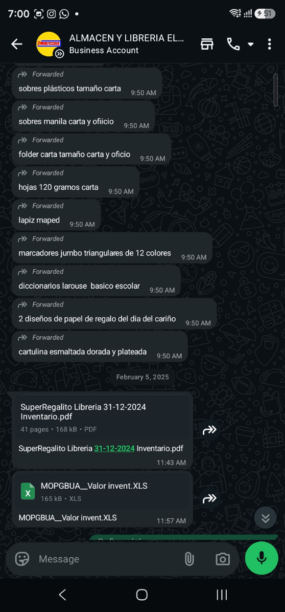
Nota. Elaboración propia.
    - Modelo del negocio propuesto (TO-BE)
En el proceso propuesto, cada venta certificada descuenta automáticamente el inventario de la bodega correspondiente y cada traslado se registra en el sistema, de modo que las existencias se mantienen actualizadas. El proceso ETL alimenta periódicamente al modelo predictivo, que calcula la demanda esperada y el Punto de Reorden de cada artículo. Cuando la existencia proyectada alcanza el Punto de Reorden, el tablero emite una alerta y propone una orden de compra con la cantidad sugerida. El Gerente General revisa la propuesta, la aprueba o la ajusta, y el Encargado de Bodega recibe la mercadería y la distribuye mediante traslados registrados.
- Proceso propuesto de reabastecimiento (TO-BE)
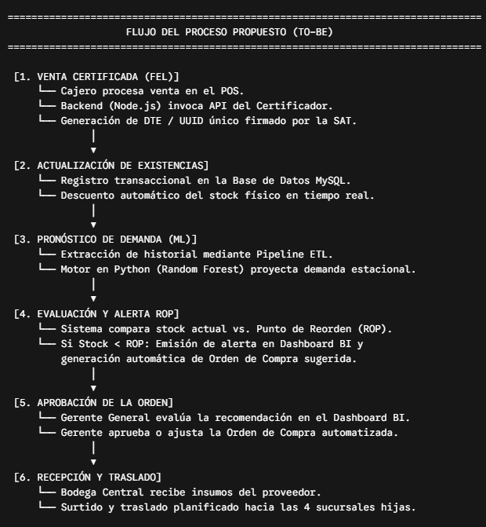
Nota. Elaboración propia.
    - RUP
Para el desarrollo de este software predictivo se utilizó el Proceso Unificado de Rational (RUP, por sus siglas en inglés). RUP es una metodología de desarrollo de software ágil pero estructurada, que proporciona un enfoque disciplinado para la asignación de tareas y responsabilidades. Se eligió RUP debido a que los proyectos de Inteligencia de Negocios requieren un control exhaustivo sobre la arquitectura de los datos y una validación continua de las reglas del negocio antes de su despliegue final.
El uso de RUP se justifica metodológicamente por su capacidad para gestionar el alto riesgo técnico inherente en los proyectos de ciencia de datos. A diferencia del desarrollo de software tradicional, la creación de un modelo predictivo conlleva un margen de incertidumbre matemática. RUP, al ser un marco de trabajo iterativo e incremental, permite validar el algoritmo de Machine Learning en las primeras etapas, asegurando que la precisión estadística dicte el diseño de la interfaz web, y no al revés.
Además, su enfoque dirigido por Casos de Uso garantiza que cada línea de código estadístico en Python o de transaccionalidad en Node.js responda directamente a las necesidades del negocio de Librerías El Regalito: erradicar el empirismo logístico y evitar el inmovilizado del capital de trabajo.

    - Ciclo de vida
El ciclo de vida de RUP se caracteriza por ser iterativo e incremental. En lugar de intentar predecir todos los requisitos desde el inicio, como en el modelo en cascada, el sistema predictivo de la librería se desarrolló en mini-proyectos secuenciales (iteraciones). Cada iteración entregó un incremento funcional del sistema —primero el proceso ETL, luego el modelo predictivo y finalmente la interfaz gráfica—, reduciendo el riesgo de fallas técnicas en etapas avanzadas.
    - Características
El modelado con RUP aplicado a este proyecto cuenta con tres características fundamentales:

- Dirigido por Casos de Uso: El diseño del sistema se centra en el valor que aporta a los usuarios finales (ej. "El gerente aprueba una orden de compra").
- Centrado en la Arquitectura: Se prioriza desde el inicio el diseño robusto de la base de datos y la conexión estable con el motor de Python, asegurando que el sistema no colapse al procesar miles de registros históricos.
- Enfocado en Riesgos: Aborda los riesgos principales en las primeras iteraciones, tales como asegurar la calidad de los datos extraídos del sistema POS antes de programar la interfaz gráfica.

    - Fases

La metodología divide el proyecto en cuatro fases secuenciales:
- Fase de Incepción (Inicio): Se define el alcance del problema de inventarios en Librerías El Regalito, se justifican los costos y se determinan los requerimientos críticos.
- Fase de Elaboración: Se diseña la arquitectura del software, se estructura el flujo de datos (ETL) y se modelan los casos de uso.
- Fase de Construcción: Comprende la programación del código. Aquí se entrena el algoritmo de Machine Learning, se desarrolla el dashboard y se construyen las funcionalidades de alertas.
- Fase de Transición: El software se despliega en un entorno de pruebas, se capacita al gerente y personal logístico de la librería, y se realizan ajustes finales basados en el rendimiento predictivo real.

La tabla siguiente detalla las iteraciones ejecutadas en cada fase de RUP y el incremento funcional entregado en cada una.
- Iteraciones del proyecto por fase de RUP
Fase | Iteración | Periodo | Incremento entregado
Inicio | I1 | 04/02/2026 – 07/03/2026 | Diagnóstico de la situación actual, definición del alcance, análisis de factibilidad y requerimientos iniciales
Elaboración | E1 | 07/03/2026 – 31/03/2026 | Planificación formal, arquitectura de software, modelo entidad-relación y casos de uso principales
Elaboración | E2 | 01/04/2026 – 31/05/2026 | Marco teórico, fundamentos de aprendizaje supervisado, hipótesis y operacionalización de variables
Construcción | C1 | 01/06/2026 – 31/07/2026 | Extracción y depuración del histórico 2023-2025 y auditoría física inicial (ERI)
Construcción | C2 | 01/08/2026 – 30/09/2026 | Módulo transaccional, inventario multibodega, motor Random Forest y tablero analítico
Transición | T1 | 01/10/2026 – 24/10/2026 | Pruebas en sandbox FEL, pruebas de aceptación, análisis de resultados y contraste de la hipótesis
Transición | T2 | 25/10/2026 – 07/11/2026 | Corrección de observaciones, maquetación del informe y defensa final
Nota. Elaboración propia.
A lo largo de las fases se generaron productos tangibles o documentos conocidos como artefactos, indispensables para el respaldo académico y técnico del proyecto:

- Modelo de Casos de Uso del Negocio: Diagramas UML que explican visualmente la interacción entre el gerente, la bodega y el sistema.
- Especificación de Requisitos de Software (SRS): Documento formal con todas las reglas matemáticas de reabastecimiento y restricciones operativas.
- Documento de Arquitectura de Software: Planos técnicos sobre la integración de SQL, Python y las capas de visualización web.
- Plan de Pruebas: Matrices que documentan las pruebas realizadas al modelo de aprendizaje para garantizar el cumplimiento del MAPE<15%.

    - Gestión de riesgos
Uno de los principios de RUP es abordar los riesgos de mayor impacto en las primeras iteraciones. La tabla siguiente presenta los riesgos identificados, su valoración y la estrategia de mitigación aplicada.
- Matriz de riesgos del proyecto
Riesgo | Probabilidad | Impacto | Mitigación
Datos históricos incompletos o con errores | Alta | Alto | Depuración en el ETL y validación de totales contra los reportes de ventas
Precisión del modelo inferior a la meta | Media | Alto | Prototipo temprano del modelo en la fase de elaboración y comparación de algoritmos
Rechazos o indisponibilidad del certificador FEL | Media | Alto | Pruebas exhaustivas en sandbox y manejo transaccional de errores
Resistencia del personal al cambio | Media | Medio | Participación del personal en la validación y capacitación por rol
Productos sin historial suficiente | Alta | Medio | Regla de revisión manual para artículos con menos de 12 meses de ventas
Pérdida de información | Baja | Alto | Respaldos automáticos diarios y verificación periódica de restauración
Nota. Elaboración propia.

DISEÑO DE LA APLICACIÓN

  - Diagramas UML
El diagrama general ilustra la interacción de los distintos perfiles operativos de la librería con la plataforma de Inteligencia de Negocios. El flujo evidencia la transición de un modelo empírico a uno automatizado: el Administrador TI garantiza la extracción y limpieza de datos (ETL), lo que permite al motor de Machine Learning generar pronósticos. Estos pronósticos son consumidos a través de un Dashboard por el Gerente General y el Encargado de Bodega para tomar decisiones proactivas sobre compras y traslados.
    - Diagrama de casos de uso general
- Diagrama de casos de uso general de la plataforma
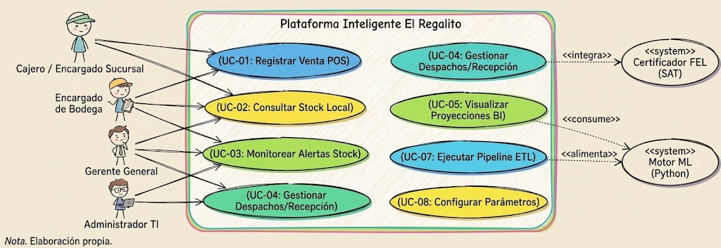Nota. Elaboración propia.
Los casos de uso principales se especifican a continuación mediante plantillas que describen sus actores, condiciones y flujo de eventos.
- Especificación del caso de uso CU-01 Emitir factura electrónica
Elemento | Descripción
Actores | Encargado de Sucursal / Cajero; Certificador FEL
Precondición | El usuario ha iniciado sesión y el cliente está registrado o se factura a consumidor final.
Flujo principal | 1. El cajero agrega los productos. 2. El sistema verifica existencias y calcula el IVA. 3. El cajero confirma la venta. 4. El sistema envía el DTE al certificador. 5. El certificador devuelve el número de autorización. 6. El sistema registra la factura, descuenta el inventario y registra el movimiento en el kárdex.
Flujo alterno | Si el certificador rechaza el documento, la transacción se revierte y no se descuenta inventario.
Nota. Elaboración propia.
- Especificación del caso de uso CU-02 Generar pronóstico de demanda
Elemento | Descripción
Actores | Administrador TI; Motor ML
Precondición | Existe un histórico de al menos doce meses para el producto.
Flujo principal | 1. El proceso ETL extrae las ventas. 2. El motor genera las variables. 3. El modelo calcula la demanda esperada. 4. El sistema almacena el pronóstico, el ROP y el MAPE registrado.
Flujo alterno | Si el producto no tiene historial suficiente, se marca para revisión manual.
Nota. Elaboración propia.
- Especificación del caso de uso CU-03 Aprobar orden de compra sugerida
Elemento | Descripción
Actores | Gerente General
Precondición | Existe al menos una alerta de reabastecimiento activa.
Flujo principal | 1. El gerente consulta las sugerencias en el tablero. 2. Revisa la cantidad sugerida y el pronóstico. 3. Aprueba o ajusta la cantidad. 4. El sistema registra la orden con origen «Automática» o «Ajustada».
Flujo alterno | Si el gerente rechaza la sugerencia, registra el motivo.
Nota. Elaboración propia.
- Especificación del caso de uso CU-04 Atender alerta de baja rotación
Elemento | Descripción
Actores | Encargado de Bodega
Precondición | Un producto perecedero supera el umbral de días sin rotación.
Flujo principal | 1. El sistema emite la alerta. 2. El encargado identifica el lote más antiguo. 3. Prioriza su despacho o traslado conforme a PEPS. 4. Registra el movimiento.
Flujo alterno | Si el producto ya está deteriorado, registra un ajuste por merma.
Nota. Elaboración propia.
- Especificación del caso de uso CU-05 Registrar traslado entre bodegas
Elemento | Descripción
Actores | Encargado de Bodega
Precondición | Existen existencias en la bodega de origen.
Flujo principal | 1. El encargado selecciona origen, destino y productos. 2. El sistema valida existencias. 3. Registra la salida y la entrada en el kárdex de ambas bodegas.
Flujo alterno | Si la existencia es insuficiente, el sistema impide el traslado.
Nota. Elaboración propia.
- Especificación del caso de uso CU-06 Reentrenar el modelo predictivo
Elemento | Descripción
Actores | Administrador TI
Precondición | Concluyó un trimestre o el MAPE en producción superó el umbral.
Flujo principal | 1. Ejecuta el ETL actualizado. 2. Entrena el nuevo modelo. 3. Compara su MAPE con el vigente. 4. Publica el nuevo modelo si es igual o mejor.
Flujo alterno | Si el nuevo modelo es inferior, conserva el vigente y documenta la causa.
Nota. Elaboración propia.
    - Caso Específico 1: Aprobación de Orden de Compra
Este caso de uso representa el núcleo analítico del proyecto. El Motor de Machine Learning evalúa el histórico transaccional y calcula el Punto de Reorden (ROP) sugerido para la siguiente temporada. El sistema despliega esta sugerencia en el Dashboard. El Gerente General revisa la recomendación fundamentada en datos y ejecuta la acción de "Aprobar" o "Ajustar". Este flujo sustituye la intuición humana, apuntando a reducir las inconsistencias logísticas en un 25%.
- Caso de uso específico: aprobación de orden de compra
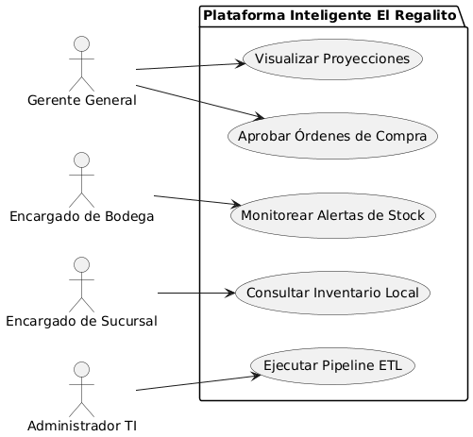
Nota. Elaboración propia.
    - Caso Específico 2: Alerta de Baja Rotación (Prevención de Mermas)

Este caso está enfocado en mitigar las pérdidas económicas por obsolescencia física. El sistema monitorea continuamente el ciclo de vida de insumos sensibles (como pegamentos, químicos y papelería). Si el algoritmo detecta que el producto no ha alcanzado su rotación esperada según la estacionalidad, emite una alerta visual de "Baja Rotación". El Encargado de Bodega recibe la notificación y coordina estratégicamente la salida del producto mediante el método PEPS (Primero en Entrar, Primero en Salir), evitando su deterioro.
- Caso de uso específico: alerta de baja rotación
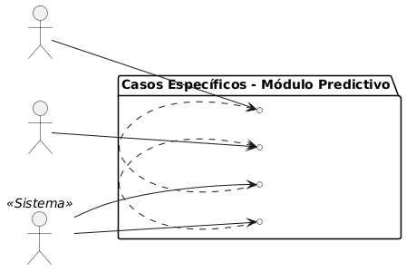
Nota. Elaboración propia.

    - Diagrama de actividades
El presente diagrama modela el flujo de trabajo lógico y automatizado para el proceso de reabastecimiento en Librerías El Regalito. Comienza con la ejecución del pipeline ETL, el cual extrae y limpia los datos transaccionales del sistema POS. Esta información alimenta al modelo de aprendizaje supervisado, que evalúa el comportamiento histórico para generar un pronóstico de demanda.
El punto de decisión crítico (rombo) ocurre cuando el sistema compara el stock físico actual contra el Punto de Reorden (ROP) calculado matemáticamente. Si el nivel es adecuado, el sistema simplemente continúa su monitoreo. Si se detecta un posible quiebre de stock, se activa una secuencia de alertas en el Dashboard BI y se formula una sugerencia de compra objetiva. Finalmente, la intervención humana se limita a la revisión estratégica: el Gerente General evalúa la recomendación respaldada por datos y decide aprobarla o ajustarla, cerrando el ciclo operativo. Este flujo asegura la reducción del empirismo y minimiza los errores logísticos en el surtido de las sucursales.

- Diagrama de actividades del proceso de reabastecimiento
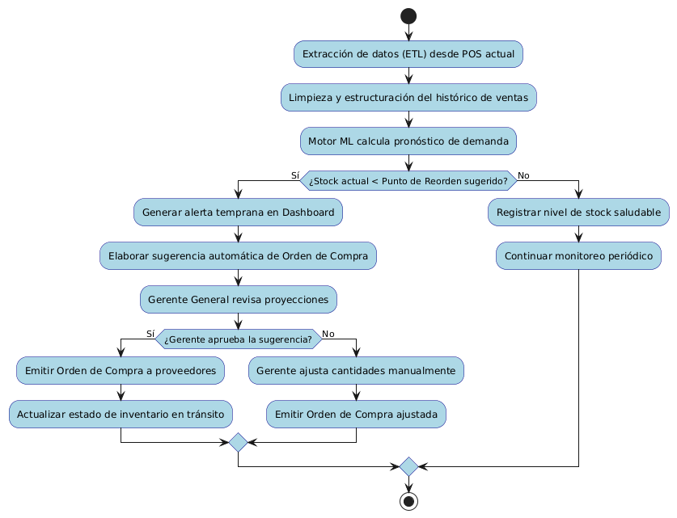
Nota. Elaboración propia.
    - Diagrama de secuencias
El diagrama de secuencias expone la interacción cronológica entre los actores y los objetos del sistema durante el proceso de predicción y reabastecimiento. La línea de vida inicia cuando el Gerente General interactúa con la interfaz gráfica (Dashboard BI) para solicitar las proyecciones de demanda. El Dashboard no procesa la información por sí mismo, sino que delega la petición al Motor de Machine Learning desarrollado en Python.
A su vez, el script en Python realiza una consulta a la Base de Datos SQL centralizada para extraer el conjunto de datos históricos. Una vez que la base de datos retorna el dataset, el motor predictivo ejecuta el algoritmo para proyectar las ventas futuras, garantizando un margen de error (MAPE) inferior al 15%. La respuesta viaja de vuelta a la capa de presentación (Dashboard), donde se muestran las alertas de estancamiento y la orden de compra sugerida. Finalmente, el usuario aprueba la orden, enviando un mensaje de actualización que modifica los registros en la base de datos SQL para mantener el inventario sincronizado. Este flujo evidencia una arquitectura separada por capas (Presentación, Lógica y Datos).
- Diagrama de secuencias del proceso de predicción y reabastecimiento
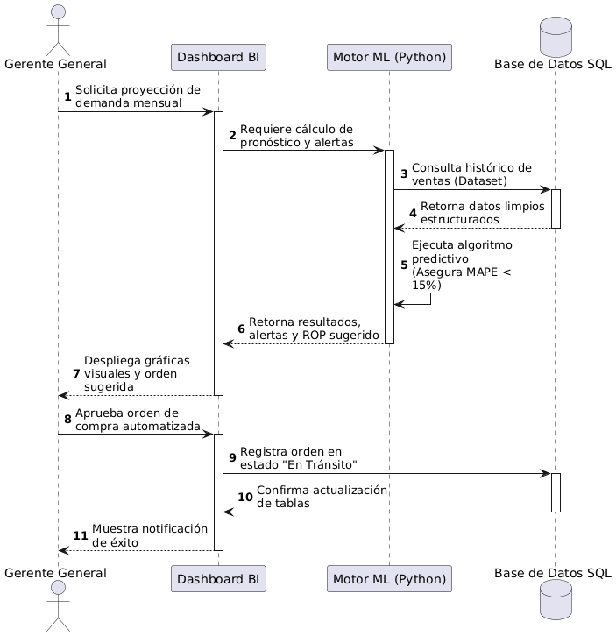
Nota. Elaboración propia.
    - Diagrama de componentes

Análisis del Diagrama de Componentes: El diagrama de componentes ilustra la arquitectura modular de la plataforma. El sistema se divide en cuatro grandes bloques: la Interfaz de Usuario (Frontend), el Core Transaccional (Backend), el Motor de Inteligencia Artificial y la Base de Datos Centralizada. Esta separación garantiza la escalabilidad del sistema. El módulo de facturación alimenta la base de datos en tiempo real, lo que permite que el componente ETL extraiga información actualizada. Posteriormente, el componente predictivo procesa estos datos y se comunica directamente con el módulo de compras y el Dashboard BI para generar las órdenes automáticas, cerrando el ciclo entre la transacción comercial y la logística inteligente.

- Diagrama de componentes de la plataforma
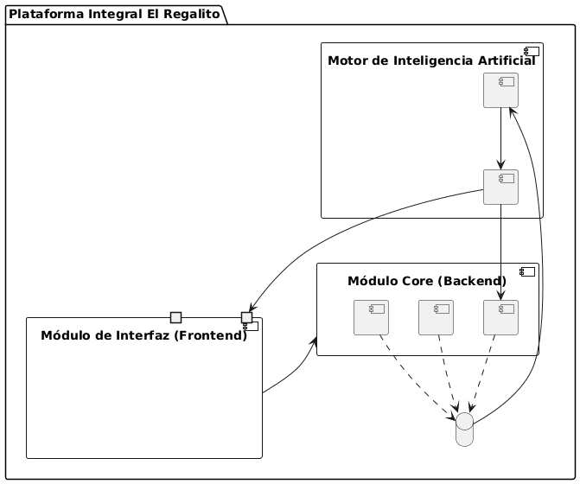
Nota. Elaboración propia.
    - Diagrama de objetos

Este diagrama representa una instancia de ejecución real («snapshot») que valida la lógica del negocio. Se observa al objeto cliente_A realizando una compra grande que reduce el stock del objeto prod_silicon. Inmediatamente, el objeto modelo_RF, cuyo error en el conjunto de prueba es de 12.5 % y cumple la métrica de MAPE < 15 %, detecta que el stock físico (15 unidades) ha caído por debajo del Punto de Reorden requerido por la estacionalidad (50 unidades). En consecuencia, el modelo instancia el objeto orden_sugerida, lo que demuestra cómo el sistema anticipa el quiebre de stock antes de que ocurra y deja la decisión final al Gerente General.
- Diagrama de objetos de una instancia de reabastecimiento automático
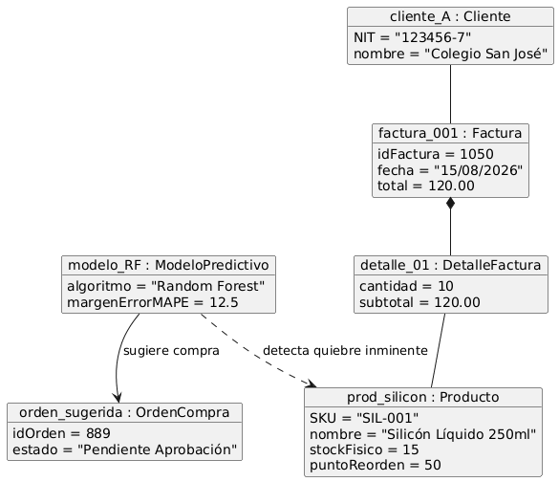
Nota. Elaboración propia.
    - Diagrama de clases

El diagrama de clases expone la estructura estática orientada a objetos del sistema. Se integran las clases transaccionales (Cliente, Factura, DetalleFactura) con las clases logísticas (Producto, Proveedor, OrdenCompra). La innovación radica en la inyección de la clase "ModeloPredictivo", la cual contiene métodos específicos como entrenarModelo() y calcularPronostico(). Esta clase actúa como un puente analítico: observa el comportamiento de los productos a partir del historial de detalles de factura, y genera los cálculos matemáticos para actualizar dinámicamente el atributo puntoReorden de la clase Producto, automatizando así la generación de Órdenes de Compra.
- Diagrama de clases del sistema
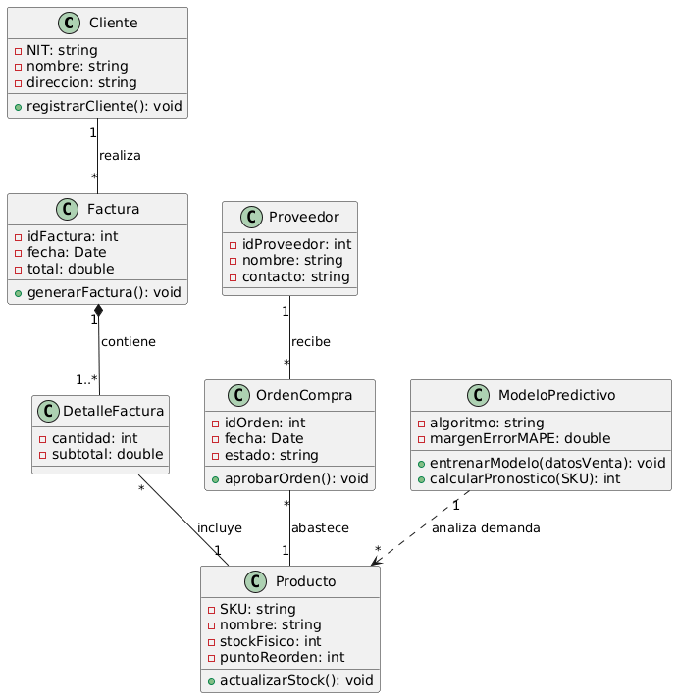
Nota. Elaboración propia.
    - Diagrama de entidad/relación

El diagrama ER presentado refleja una base de datos relacional altamente normalizada, diseñada para soportar tanto el procesamiento de transacciones en línea (OLTP) de la librería, como el procesamiento analítico (OLAP) para el modelo de Machine Learning. Las entidades principales se conectan mediante llaves primarias (PK) y foráneas (FK) garantizando la integridad referencial. A nivel transaccional, se observa el flujo clásico de Clientes que generan Facturas, las cuales desglosan los productos vendidos en Detalle_Facturas. La innovación arquitectónica se visualiza en la entidad Pronosticos_ML, la cual se acopla a los Productos. Esta entidad almacena los resultados matemáticos (demanda esperada y Punto de Reorden) generados por el algoritmo predictivo, permitiendo que el Dashboard BI consulte los pronósticos sin tener que recalcularlos en tiempo real, optimizando así los tiempos de respuesta del sistema.
- Diagrama entidad-relación de la base de datos
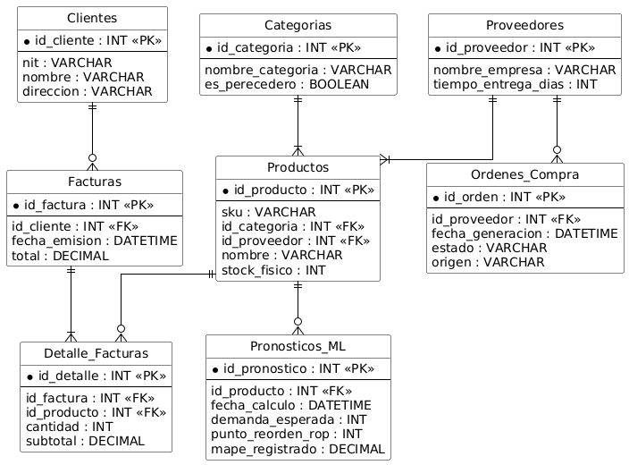
Nota. Elaboración propia.
  - Entidad relación

El modelo de entidad-relación propuesto sustenta la convergencia entre la gestión administrativa y la inteligencia de negocios de Librerías El Regalito. A continuación, se detallan las entidades más críticas y su coherencia interna con los objetivos de investigación:
- Entidad Detalle_Facturas (El Set de Entrenamiento): Es la tabla más crítica para el pipeline ETL. Contiene la relación histórica de qué producto se vendió, en qué cantidad y en qué fecha. La acumulación de estos registros conforman las series de tiempo que el algoritmo de Scikit-Learn utilizará para identificar tendencias y picos estacionales (como la temporada escolar).
- Entidad Categorias: Posee un atributo crucial denominado es_perecedero (Booleano). Este campo permite al sistema discriminar entre productos sensibles (como pegamentos o tintas) y productos no sensibles, aplicando reglas de alertas de baja rotación más estrictas para los primeros, ayudando a mitigar las pérdidas físicas en bodega.
- Entidad Pronosticos_ML: Esta tabla funciona como el repositorio de la inteligencia del sistema. Diaria o semanalmente, el script de Python insertará aquí sus proyecciones de demanda_esperada y el cálculo automático del punto_reorden_rop. Además, incluye un campo para guardar el mape_registrado (Error Porcentual Absoluto Medio), cumpliendo con la métrica de validación de la investigación de mantenerlo siempre inferior al 15%.
- Entidad Ordenes_Compra: Incluye un atributo diferenciador llamado origen. Este campo registrará si la orden fue creada de forma "Manual" (por intuición) o de forma "Automática" (sugerida por el algoritmo predictivo). Esto es fundamental para probar estadísticamente en la fase de resultados la reducción del error humano en un 25%.

    - Diccionario de datos
El diccionario de datos describe cada entidad del modelo entidad-relación, sus atributos, tipos de dato y restricciones. Constituye la referencia para el desarrollo, el mantenimiento y la construcción de los procesos ETL.
- Diccionario de datos de la entidad Clientes
Atributo | Tipo | Restricción | Descripción
id_cliente | INT | PK, autoincremental | Identificador del cliente
nit | VARCHAR | Único; «CF» para consumidor final | Número de Identificación Tributaria
nombre | VARCHAR | Obligatorio | Nombre o razón social
direccion | VARCHAR | Opcional | Dirección fiscal
Nota. Elaboración propia.
- Diccionario de datos de la entidad Facturas
Atributo | Tipo | Restricción | Descripción
id_factura | INT | PK, autoincremental | Identificador de la factura
id_cliente | INT | FK → Clientes | Cliente receptor del DTE
fecha_emision | DATETIME | Obligatorio | Fecha y hora de certificación
total | DECIMAL | ≥ 0 | Monto total con IVA
Nota. Elaboración propia.
- Diccionario de datos de la entidad Detalle_Facturas
Atributo | Tipo | Restricción | Descripción
id_detalle | INT | PK, autoincremental | Identificador de la línea
id_factura | INT | FK → Facturas | Factura a la que pertenece
id_producto | INT | FK → Productos | Producto vendido
cantidad | INT | > 0 | Unidades vendidas; base del conjunto de entrenamiento
subtotal | DECIMAL | ≥ 0 | Monto de la línea
Nota. Elaboración propia.

- Diccionario de datos de la entidad Categorias
Atributo | Tipo | Restricción | Descripción
id_categoria | INT | PK, autoincremental | Identificador de la categoría
nombre_categoria | VARCHAR | Único | Nombre de la categoría
es_perecedero | BOOLEAN | Obligatorio | Indica si aplica control de baja rotación por PEPS
Nota. Elaboración propia.
- Diccionario de datos de la entidad Productos
Atributo | Tipo | Restricción | Descripción
id_producto | INT | PK, autoincremental | Identificador del producto
sku | VARCHAR | Único | Código de inventario
id_categoria | INT | FK → Categorias | Categoría del producto
id_proveedor | INT | FK → Proveedores | Proveedor principal
nombre | VARCHAR | Obligatorio | Descripción comercial
stock_fisico | INT | ≥ 0 | Existencia actual
Nota. Elaboración propia.
- Diccionario de datos de la entidad Proveedores
Atributo | Tipo | Restricción | Descripción
id_proveedor | INT | PK, autoincremental | Identificador del proveedor
nombre_empresa | VARCHAR | Obligatorio | Razón social
tiempo_entrega_dias | INT | > 0 | Tiempo de entrega (L) utilizado en el cálculo del ROP
Nota. Elaboración propia.
- Diccionario de datos de la entidad Ordenes_Compra
Atributo | Tipo | Restricción | Descripción
id_orden | INT | PK, autoincremental | Identificador de la orden
id_proveedor | INT | FK → Proveedores | Proveedor destinatario
fecha_generacion | DATETIME | Obligatorio | Fecha de creación
estado | VARCHAR | Pendiente / Aprobada / Rechazada | Estado de la orden
origen | VARCHAR | Manual / Automática | Permite comparar el error de ambos métodos
Nota. Elaboración propia.
- Diccionario de datos de la entidad Pronosticos_ML
Atributo | Tipo | Restricción | Descripción
id_pronostico | INT | PK, autoincremental | Identificador del pronóstico
id_producto | INT | FK → Productos | Producto pronosticado
fecha_calculo | DATETIME | Obligatorio | Fecha de ejecución del modelo
demanda_esperada | INT | ≥ 0 | Demanda pronosticada para el periodo
punto_reorden_rop | INT | ≥ 0 | Punto de Reorden calculado
mape_registrado | DECIMAL | 0–100 | Error del modelo en su última evaluación
Nota. Elaboración propia.

    - Correspondencia entre el modelo conceptual y el esquema físico
El modelo entidad-relación del apartado anterior representa las entidades de negocio con nombres conceptuales. El esquema físico implementado en MySQL, definido en database/schema.sql y sincronizado por Sequelize, utiliza nombres en español en snake_case. La correspondencia es directa en la mayoría de los casos: Clientes se almacena como clientes, Productos como productos y Facturas como facturas. Tres entidades del modelo conceptual merecen una nota de implementación. Detalle_Facturas corresponde a factura_items. Ordenes_Compra se materializa en las tablas compras y compra_items, que registran la recepción de mercadería ya aprobada. Pronosticos_ML no es una tabla persistente: el microservicio predictivo calcula el pronóstico bajo demanda a partir del histórico de factura_items y devuelve la demanda esperada y el Punto de Reorden, cuyos umbrales operativos se guardan en productos como stock_minimo, stock_reorden y stock_maximo.
Además de las entidades del modelo conceptual, el esquema físico incorpora tablas que sostienen la operación diaria y que no aparecían con nombre propio en el diagrama: usuarios, para la autenticación y el control de roles; bodegas y bodega_productos, para el inventario multibodega; inventario_movimientos, que constituye el kárdex; inventario_ajustes e inventario_ajuste_items; inventario_traslados e inventario_traslado_items; inventario_config, que concentra las reglas de negocio del inventario; y el par cotizaciones / cotizacion_items. Las tablas siguientes documentan los atributos esenciales de estas entidades tal como están definidos en el esquema.
- Diccionario de datos de la entidad usuarios
Atributo | Tipo | Restricción | Descripción
id | INT UNSIGNED | PK, autoincremental | Identificador del usuario
nombre | VARCHAR(120) | NOT NULL | Nombre visible en el kárdex y la sesión
email | VARCHAR(160) | NOT NULL, UNIQUE | Credencial de ingreso
password_hash | VARCHAR(255) | NOT NULL | Huella bcrypt de la contraseña
rol | ENUM | NOT NULL | admin, vendedor o contador
activo | TINYINT(1) | NOT NULL, 1 | Habilita o bloquea el acceso
Nota. Elaboración propia.
- Diccionario de datos de la entidad bodegas
Atributo | Tipo | Restricción | Descripción
id | INT UNSIGNED | PK, autoincremental | Identificador de la bodega o sucursal
nombre | VARCHAR(160) | NOT NULL, UNIQUE | Nombre operativo, por ejemplo Bodega Matriz
ubicacion | VARCHAR(255) | NULL | Dirección o referencia física
tipo | ENUM | NOT NULL | venta o materia_prima
principal | TINYINT(1) | NOT NULL, 0 | Marca la bodega central de surtido
estado | TINYINT(1) | NOT NULL, 1 | Bodega activa o dada de baja
Nota. Elaboración propia.
- Diccionario de datos de la entidad bodega_productos
Atributo | Tipo | Restricción | Descripción
id | INT UNSIGNED | PK, autoincremental | Identificador del saldo
id_bodega | INT UNSIGNED | FK, NOT NULL | Bodega a la que pertenece el saldo
id_producto | INT UNSIGNED | FK, NOT NULL | Producto cuyo saldo se registra
cantidad | INT | NOT NULL, 0 | Existencia disponible en esa bodega
Nota. Elaboración propia. La clave única (id_bodega, id_producto) impide saldos duplicados.
- Diccionario de datos de la entidad inventario_movimientos
Atributo | Tipo | Restricción | Descripción
id | INT UNSIGNED | PK, autoincremental | Identificador del movimiento
fecha | DATETIME | NOT NULL | Momento en que se registró el movimiento
modulo | VARCHAR(40) | NOT NULL | Módulo de origen: factura, compra, traslado, ajuste
proceso | VARCHAR(40) | NOT NULL | entrada_compra, salida_venta, entrada_traslado, salida_traslado o salida_ajuste
documento | VARCHAR(80) | NOT NULL | Número visible, por ejemplo FE FAC-000012
sku | VARCHAR(60) | NOT NULL | Código del producto al momento del movimiento
cantidad | INT | NOT NULL | Unidades; el signo lo determina el proceso
bodega | VARCHAR(160) | NOT NULL | Nombre de la bodega afectada
usuario | VARCHAR(160) | NOT NULL | Usuario que originó la operación
Nota. Elaboración propia.
- Diccionario de datos de la entidad compras
Atributo | Tipo | Restricción | Descripción
id | INT UNSIGNED | PK, autoincremental | Identificador de la compra
numero | VARCHAR(20) | NOT NULL, UNIQUE | Consecutivo interno de la compra
numero_proveedor | VARCHAR(40) | NULL | Documento del proveedor, por ejemplo DEN-10482
id_proveedor | INT UNSIGNED | FK, NOT NULL | Proveedor que entrega la mercadería
id_bodega | INT UNSIGNED | FK, NULL | Bodega receptora
fecha | DATETIME | NOT NULL | Fecha de registro de la recepción
condicion_venta | ENUM | NOT NULL | contado o credito
iva | DECIMAL(12,2) | NOT NULL | Impuesto al valor agregado de la compra
total | DECIMAL(12,2) | NOT NULL | Total de la compra
estado | ENUM | NOT NULL | pendiente, cancelada o anulada
Nota. Elaboración propia.
- Diccionario de datos de la entidad inventario_config
Atributo | Tipo | Restricción | Descripción
id | INT UNSIGNED | PK | Registro único de configuración, id = 1
bloquear_ventas_sin_stock | TINYINT(1) | NOT NULL, 1 | Impide vender por encima de la existencia
control_lotes | TINYINT(1) | NOT NULL, 0 | Reserva el control por lote para una extensión futura
reserva_stock | TINYINT(1) | NOT NULL, 0 | Reserva existencias al cotizar
merma_ajustes | TINYINT(1) | NOT NULL, 0 | Marca si los ajustes se contabilizan como merma
Nota. Elaboración propia. Estas banderas implementan las reglas de negocio RN-02 y RN-06.
Las tablas inventario_traslados e inventario_ajustes comparten el mismo patrón: un encabezado con la bodega o el motivo, el usuario que ejecutó la operación y la fecha, y una tabla de detalle con el producto, la cantidad y el saldo anterior. En el traslado, el encabezado guarda id_bodega_origen e id_bodega_destino; cada línea descuenta el origen e incrementa el destino en la misma transacción. En el ajuste, cada línea indica si la corrección es de tipo mas o menos y deja constancia de cantidad_anterior, cantidad_ajuste y cantidad_final, de modo que una auditoría posterior pueda reconstruir el motivo de cada diferencia entre el sistema y el físico.
  - Diagramas de infraestructura
El presente diagrama expone la topología de red y la distribución de hardware/software necesaria para el funcionamiento óptimo de la plataforma predictiva en Librerías El Regalito. La arquitectura sigue un modelo centralizado en la nube (o servidor físico en la matriz) que concentra el poder de procesamiento, liberando a las sucursales hijas de cargas computacionales pesadas.
El entorno central se divide en tres nodos dedicados para garantizar la escalabilidad: un Servidor de Base de Datos SQL que centraliza el almacenamiento histórico y transaccional, un Servidor de Aplicaciones que maneja las reglas de negocio, y un Servidor Analítico exclusivo para ejecutar el pipeline ETL y el modelo de Machine Learning en Python. Las terminales locales (ubicadas en la matriz y las sucursales hijas) acceden al sistema únicamente a través de un navegador web, comunicándose mediante una conexión segura (HTTPS) para visualizar el Dashboard BI y recibir las alertas de abastecimiento automatizadas, mitigando así el riesgo de desconexión o pérdida de datos locales.

- Diagrama de infraestructura de la plataforma
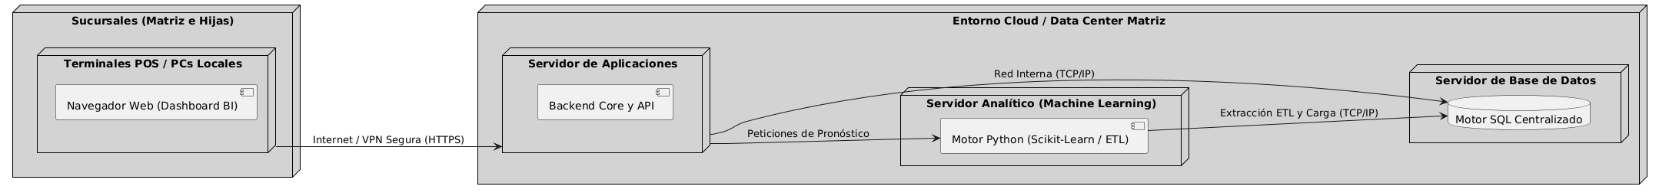
Nota. Elaboración propia.

Seguridad de la arquitectura
La seguridad de la plataforma se aborda en varias capas. En la capa de presentación, las rutas privadas están protegidas por un guardia de navegación que impide el acceso sin sesión, y un interceptor adjunta el token de autenticación a cada solicitud. En la capa de negocio, cada ruta de la API verifica la firma y la vigencia del token JWT y el rol del usuario antes de ejecutar la operación. En la capa de datos, la aplicación se conecta con un usuario de base de datos con privilegios limitados y las consultas se construyen mediante el ORM con parámetros, lo que previene la inyección de SQL. Las contraseñas se almacenan cifradas mediante la función de derivación bcrypt y las credenciales del certificador FEL se mantienen en variables de entorno fuera del código fuente.
    - Diseño de la interfaz de usuario
El diseño de la interfaz se rige por tres principios. El primero es la orientación por rol: cada usuario visualiza en su menú únicamente los módulos que corresponden a sus funciones. El segundo es la gestión por excepción: el tablero destaca las alertas que requieren acción, como productos bajo el Punto de Reorden o con baja rotación, en lugar de presentar todos los datos disponibles (Few, 2013). El tercero es la consistencia: todos los módulos comparten la misma estructura de navegación, los mismos componentes de tabla y formulario, y la misma terminología fiscal guatemalteca (quetzales, IVA, NIT, DTE).

DESARROLLO DE LA APLICACIÓN

  - Presentación del proyecto (resumen del código)
El sistema se compone de una arquitectura modular dividida en tres capas principales: un servidor web en Node.js/Express para la lógica transaccional y certificación FEL, un motor en Python para el aprendizaje supervisado (Machine Learning), y un repositorio relacional en MySQL.

A. Motor Predictivo de Demanda en Python (predict_demand.py)
Este script extrae el histórico de ventas almacenado en la entidad Detalle_Facturas, limpia los datos mediante la librería Pandas y entrena un modelo de regresión con Scikit-Learn (RandomForestRegressor). Su función es calcular la demanda futura y el Punto de Reorden (ROP), asegurando un nivel de error MAPE<15%.
import pandas as pd
import numpy as np
from sklearn.ensemble import RandomForestRegressor
from sklearn.metrics import mean_absolute_percentage_error
import mysql.connector
import json

def ejecutar_prediccion_demand(sku_producto):
# 1. Conexión a la BD y extracción del dataset histórico
db = mysql.connector.connect(host="localhost", user="root", password="", database="el_regalito_db")
query = """
SELECT DATE_FORMAT(f.fecha_emision, '%%Y-%%m') as periodo, SUM(df.cantidad) as total_vendido
FROM Detalle_Facturas df
JOIN Facturas f ON df.id_factura = f.id_factura
JOIN Productos p ON df.id_producto = p.id_producto
WHERE p.sku = %s
GROUP BY periodo ORDER BY periodo ASC
"""
df = pd.read_sql(query, db, params=(sku_producto,))

if len(df) < 12:
return json.dumps({"status": "error", "message": "Datos insuficientes para entrenamiento"})

# 2. Ingeniería de características (Lags estacionales)
df['mes'] = pd.to_datetime(df['periodo']).dt.month
df['ventas_mes_anterior'] = df['total_vendido'].shift(1)
df.dropna(inplace=True)

X = df[['mes', 'ventas_mes_anterior']]
y = df['total_vendido']

# 3. Partición cronológica 80/20 y entrenamiento
model = RandomForestRegressor(n_estimators=100, random_state=42)
corte = int(len(df) * 0.8); model.fit(X[:corte], y[:corte])

# 4. MAPE sobre el conjunto de prueba (datos no vistos)
predictions = model.predict(X[corte:])
mape = mean_absolute_percentage_error(y[corte:], predictions) * 100

# 5. Proyección del siguiente período y cálculo del ROP
proximo_mes = (df['mes'].iloc[-1] % 12) + 1
ultima_venta = df['total_vendido'].iloc[-1]
demanda_estimada = model.predict([[proximo_mes, ultima_venta]])[0]

# ROP = (Demanda Promedio Diaria * Tiempo Entrega) + Stock de Seguridad
tiempo_entrega_dias = 5
stock_seguridad = 10
rop = int((demanda_estimada / 30) * tiempo_entrega_dias) + stock_seguridad

return json.dumps({
"sku": sku_producto,
"demanda_proyectada": int(np.ceil(demanda_estimada)),
"punto_reorden_rop": rop,
"mape_obtenido": round(mape, 2)
})

El fragmento anterior se organiza en cinco etapas. En la primera, la consulta SQL agrega las ventas mensuales del producto a partir de la entidad Detalle_Facturas; la consulta se ejecuta con parámetros para evitar la inyección de SQL. En la segunda, se verifica que existan al menos doce periodos, condición que implementa la regla de arranque en frío, y se generan las variables de calendario y de rezago. En la tercera, los datos se dividen cronológicamente: el 80 % más antiguo se utiliza para entrenar el modelo y el 20 % más reciente se reserva para su evaluación. En la cuarta, el MAPE se calcula exclusivamente sobre el conjunto de prueba, que el modelo no utilizó para aprender, lo que garantiza que la métrica refleje su desempeño real sobre periodos futuros. En la quinta, se proyecta la demanda del siguiente periodo y se calcula el Punto de Reorden a partir del tiempo de entrega del proveedor y del stock de seguridad.
B. Controlador de Inventario y Certificación FEL en Node.js
const axios = require('axios');
const db = require('../config/database');

// Certificación de Factura Electrónica (FEL) e integración con Certificador
exports.certificarFactura = async (req, res) => {
const { cliente_nit, items, total } = req.body;

try {
// 1. Estructuración del Payload para el Certificador (Infile/Digifact)
const dtePayload = {
emisor: { nit: "12345678" },
receptor: { nit: cliente_nit },
items: items.map(i => ({ cantidad: i.cantidad, concepto: i.nombre, precio: i.precio })),
montoTotal: total
};

// 2. Envío HTTP POST a la API del Certificador
const felResponse = await axios.post(process.env.CERTIFICADOR_URL, dtePayload, {
headers: { 'Authorization': `Bearer ${process.env.FEL_TOKEN}` }
});

const { uuid, serie, numero } = felResponse.data;

// 3. Registro transaccional en MySQL y actualización de Stock
const [facturaResult] = await db.query(
'INSERT INTO Facturas (id_cliente, fecha_emision, total, uuid_sat, serie, numero_dte) VALUES (?, NOW(), ?, ?, ?, ?)',
[req.body.id_cliente, total, uuid, serie, numero]
);

res.status(200).json({ status: "Factura Certificada", uuid, serie, numero_dte: numero });
} catch (error) {
res.status(500).json({ error: "Error en la certificación FEL", detalle: error.message });
}
};

Gestiona las transacciones del punto de venta, invoca la API del certificador tributario para la emisión de DTEs y dispara las consultas al motor analítico cuando el stock físico se aproxima al punto de reorden.
El controlador de certificación construye el documento con los datos del emisor, del receptor y de los productos, y lo envía al servicio del certificador autorizado. La dirección del servicio y las credenciales se leen desde variables de entorno, de modo que el mismo código opera en el ambiente sandbox y en producción sin modificaciones. Cuando el certificador responde con el número de autorización, la serie y el número del DTE, el sistema registra la factura y actualiza las existencias. En la implementación final, ambas operaciones se ejecutan dentro de una misma transacción de base de datos con bloqueo de las filas de producto, de forma que una venta no pueda quedar certificada sin descontar inventario ni descontar inventario sin estar certificada.

C. Estructura del repositorio
El código fuente se organiza en cuatro directorios que corresponden a los componentes de la arquitectura:

- Estructura del repositorio de código fuente
Directorio | Contenido
frontend/ | Aplicación Angular: páginas por módulo, servicios HTTP, guardias de ruta, interceptores y utilidades de impresión de documentos
backend/ | API REST en Node.js con Express: rutas, controladores, modelos Sequelize, servicios de facturación, middleware de autenticación y utilidades de kárdex
database/ | Script schema.sql con la creación de la base de datos, las tablas y los datos iniciales
ai-engine/ | Microservicio Python con FastAPI que expone el modelo predictivo
Nota. Elaboración propia.

D. Interfaz de usuario en Angular
La interfaz se construyó con componentes independientes por módulo: punto de venta, comprobantes, cotizaciones, compras, inventario y tablero. Los servicios centralizan la comunicación con la API; un guardia de ruta impide el acceso a las páginas privadas sin sesión activa, y un interceptor añade el token JWT a cada solicitud y redirige al inicio de sesión cuando el token expira. Las vistas de inventario comparten una navegación común que agrupa productos, categorías, marcas, bodegas, existencias, movimientos, ajustes, traslados y devoluciones.

E. Kárdex y consistencia del inventario
Cada operación que modifica existencias (venta, compra, traslado, ajuste, devolución o anulación) registra un movimiento en el kárdex con el producto, la bodega, el tipo de movimiento, la cantidad, el saldo resultante, el documento de origen y el usuario. Las existencias por bodega se recalculan a partir de estos movimientos, de modo que el saldo siempre puede explicarse por la secuencia de operaciones que lo originó. Este diseño es el que permite la trazabilidad necesaria para reducir las inconsistencias de inventario.

  - Descripción funcional de los módulos implementados
Este apartado describe, con el nivel de detalle necesario para auditar la coherencia entre el problema, los requerimientos y el software entregado, cómo opera cada módulo de la plataforma. La descripción se basa en las rutas expuestas por el servidor Express en backend/src/server.js, en los controladores correspondientes y en las reglas persistidas en el esquema. No se enumeran pantallas: se explica la responsabilidad de negocio de cada módulo y el evento que deja en el kárdex.
    - Autenticación y control de acceso
El ingreso se realiza mediante POST /api/auth/login. El servidor compara la contraseña con el password_hash almacenado mediante bcrypt y, si el usuario está activo, emite un JSON Web Token firmado que incluye el identificador, el nombre, el correo y el rol. Las rutas posteriores exigen el token en el encabezado Authorization. El rol admin tiene acceso a la configuración del inventario y a la administración de catálogos; el rol vendedor opera el punto de venta, las cotizaciones y la consulta de existencias; el rol contador consulta documentos y reportes. Esta separación atiende el requerimiento RF-01 y el atributo de seguridad RNF-01. La sesión expira según la vigencia configurada del token, de modo que un equipo desatendido no permanece autenticado de forma indefinida.
    - Catálogo de productos, proveedores y clientes
Los catálogos se gestionan por las rutas /api/productos, /api/proveedores y /api/clientes, con operaciones de alta, consulta, actualización y baja lógica. El producto es la entidad central del reabastecimiento: además del SKU, el nombre, el costo y los tres precios de venta, almacena stock_actual, stock_minimo, stock_reorden y stock_maximo. Estos cuatro campos son el puente entre el módulo transaccional y el módulo analítico. El stock_actual se actualiza en cada compra, venta, traslado, ajuste o devolución. El stock_minimo y el stock_reorden son los umbrales que el tablero compara para emitir alertas. El stock_maximo acota la cantidad sugerida de reposición, de modo que una alerta no proponga comprar por encima de la capacidad de anaquel. El proveedor aporta el tiempo_entrega_dias que utiliza el cálculo del Punto de Reorden. El cliente guarda el NIT, la condición de pago y el precio aplicable, lo que permite facturar a consumidor final o a un nitente con el listado correcto.
Las categorías, subcategorías, marcas y bodegas se administran bajo /api/inventario. La categoría es el atributo que permite distinguir los artículos perecederos —pegamentos, témperas, marcadores y papelería sensible a la luz— de los de rotación regular. Esa clasificación es la que alimenta las alertas de baja rotación y la aplicación del método PEPS descrita en el marco teórico. La bodega marcada como principal es el origen por defecto de los traslados hacia las sucursales hijas.
    - Compras y recepción de mercadería
El módulo de compras, expuesto en /api/compras, registra la recepción de un documento del proveedor. El encabezado identifica al proveedor, la bodega receptora, la condición de pago, el número de documento del proveedor y los totales con IVA. Cada línea indica el producto, la cantidad, el costo unitario y el impuesto. Al confirmar la compra, el sistema incrementa bodega_productos.cantidad de la bodega receptora, actualiza productos.stock_actual y escribe en inventario_movimientos un registro con proceso entrada_compra. De este modo, la recepción deja tres rastros consistentes: el documento comercial, el saldo por bodega y el kárdex. Esta operación atiende el requerimiento RF-06 y es la inversa simétrica de la venta: si la factura descuenta, la compra reconstituye el stock que el modelo de reorden utilizará en el siguiente ciclo.
    - Traslados entre bodegas
El surtido de las sucursales hijas se formaliza en /api/inventario/traslados. El encabezado declara la bodega de origen, la de destino y el usuario que ejecuta el movimiento. Cada línea indica el producto y la cantidad a trasladar. La operación se ejecuta en una sola transacción de base de datos: descuenta el origen, incrementa el destino y escribe dos movimientos de kárdex, salida_traslado y entrada_traslado, con el mismo documento. Si el origen no tiene existencia suficiente, la transacción se rechaza. El traslado puede anularse mediante POST /api/inventario/traslados/:id/anular, que revierte ambos saldos y deja constancia en el kárdex. Esta formalización sustituye el envío informal por mensajería descrito en el modelo AS-IS y es la condición para que el saldo de cada sucursal sea confiable.
    - Ajustes, devoluciones y regla de bloqueo de ventas
Los ajustes, en /api/inventario/ajustes, corrigen la diferencia entre el saldo del sistema y el conteo físico. Cada línea declara si la corrección es de tipo mas o menos, el saldo anterior, la cantidad ajustada y el saldo final. El motivo queda en la descripción del encabezado —por ejemplo, merma por pegamento reseco—, de modo que la pérdida no se diluya en un cambio silencioso de existencias. Las devoluciones, en /api/inventario/devoluciones, se asocian a una factura de origen, a una razón (dañado, vencido, no gustó o cambio de producto) y a una resolución (reembolso, nota de crédito o cambio). Según la resolución, el sistema reintegra el stock o lo registra como salida definitiva. La bandera bloquear_ventas_sin_stock de inventario_config impide, cuando está activa, vender una cantidad superior a la existencia de la bodega de despacho, que es precisamente la regla RN-02.
    - Kárdex y trazabilidad
El kárdex no es una pantalla independiente de la lógica de negocio: es el resultado de la función registrarKardex, que escribe en inventario_movimientos cada vez que una venta, compra, traslado, ajuste o devolución modifica un saldo. La consulta GET /api/inventario/movimientos permite filtrar por producto, bodega, proceso y rango de fechas. Cada fila conserva el documento de origen, el usuario y la cantidad, de manera que una auditoría física puede reconstruir por qué el sistema muestra un saldo determinado. Esta traza es el instrumento con el que se calcula la exactitud del registro de inventario (ERI): el conteo físico se compara con el saldo de bodega_productos, y cualquier diferencia se regulariza mediante un ajuste que, a su vez, vuelve a quedar en el kárdex.
    - Tablero de indicadores y alertas operativas
El tablero, expuesto en GET /api/dashboard, resume las ventas del periodo seleccionado (día, semana, mes o rango), el ticket promedio, el margen, los productos más vendidos, la serie de los últimos doce meses y el estado del catálogo. El catálogo reporta cuántos productos activos están en o bajo el stock_minimo. El endpoint complementario GET /api/dashboard/alertas construye la lista de excepciones que el gerente debe atender: productos bajo el mínimo, facturas del día y transferencias con más de treinta días. Esta política de gestión por excepción es la que Few (2013) recomienda para un tablero gerencial y es la que permite que el Gerente General no recorra el catálogo completo, sino solo los artículos que requieren una decisión de compra o de salida prioritaria.
Las alertas de reabastecimiento que se muestran en el capítulo de prototipo se obtienen al comparar, para cada producto activo, stock_actual con stock_reorden y stock_minimo. La cantidad sugerida se calcula como la diferencia entre stock_maximo y stock_actual, de modo que la reposición no rebase la capacidad definida para el artículo. El proveedor asociado al producto aporta el dato de contacto para emitir la orden. Las alertas de baja rotación se construyen sobre los productos de categorías perecederas cuya última venta —o la ausencia de ventas— supera el umbral de días configurado. Ambos listados son el resultado visible de los requerimientos RF-11 y RF-12 y de las reglas RN-03 y RN-05.
    - Motor predictivo y cálculo del Punto de Reorden
El backend no entrena el modelo dentro de Node.js. Expone tres rutas de fachada en /api/ai —pronostico, modelo y health— que reenvían la solicitud al microservicio Python. El contrato de pronóstico recibe el SKU, la categoría, el tiempo de entrega del proveedor y el historial mensual de cantidades vendidas extraído de factura_items. El microservicio responde con la demanda esperada del siguiente periodo, el intervalo de incertidumbre y el Punto de Reorden resultante. La fórmula aplicada es la del marco teórico: ROP = d̄ × L + SS, donde d̄ es la demanda pronosticada por unidad de tiempo, L es tiempo_entrega_dias del proveedor y SS es el stock de seguridad dimensionado con el error del modelo. El valor calculado se escribe de vuelta en productos.stock_reorden para que el tablero operativo no dependa de una llamada al motor en cada consulta.
Esta separación de responsabilidades atiende el requerimiento no funcional RNF-07: el motor puede reentrenarse o sustituirse sin detener el módulo transaccional. Si el microservicio no está disponible, /api/ai/health devuelve un error controlado y el tablero continúa operando con los umbrales vigentes. Esa es también la razón de la no conformidad del Administrador TI en las pruebas de aceptación: el reentrenamiento todavía se ejecuta como procedimiento de consola descrito en el Anexo B, y no como una acción de un solo botón en la interfaz. La limitación quedó registrada y se retoma en las recomendaciones.
    - Catálogo de la API REST
La interfaz entre el cliente Angular y el servidor Express es una API REST versionada bajo el prefijo /api. Todas las rutas, salvo /api/auth/login y /api/health, exigen un token JWT. La tabla siguiente resume los recursos y la operación de negocio que cada uno realiza. No se listan las variantes de consulta por identificador; se indica el recurso y el verbo que cambia el estado del negocio.
- Catálogo de recursos de la API REST implementada
Recurso | Verbos | Responsabilidad de negocio
/api/auth/login | POST | Autentica al usuario y emite el token de sesión
/api/auth/me | GET | Devuelve el perfil y el rol del token vigente
/api/productos | GET, POST, PUT, DELETE | Catálogo de artículos y umbrales de reorden
/api/proveedores | GET, POST, PUT, DELETE | Maestro de proveedores y tiempo de entrega
/api/clientes | GET, POST, PUT, DELETE | Maestro de clientes y condición de pago
/api/facturas | GET, POST, PATCH | Emisión, consulta y anulación de ventas
/api/cotizaciones | GET, POST, PUT, PATCH | Cotizaciones y conversión a factura
/api/compras | GET, POST, PATCH | Recepción de mercadería y entrada a bodega
/api/inventario/existencias | GET, PUT | Saldos por producto y bodega
/api/inventario/traslados | GET, POST | Surtido formal entre bodegas
/api/inventario/ajustes | GET, POST | Corrección de diferencias y registro de mermas
/api/inventario/movimientos | GET | Consulta del kárdex
/api/inventario/devoluciones | GET, POST | Devoluciones asociadas a una factura
/api/dashboard | GET | Indicadores de ventas, margen y catálogo
/api/dashboard/alertas | GET | Excepciones de stock y de cobranza
/api/ai/pronostico | POST | Fachada hacia el motor predictivo
Nota. Elaboración propia a partir de las rutas declaradas en backend/src.
La integridad de las operaciones que modifican existencias se garantiza envolviendo el cambio de saldo, el documento comercial y la escritura del kárdex en una misma transacción de Sequelize. Si el certificador rechaza un documento o si la bodega de origen no tiene existencia suficiente, se revierte todo el conjunto. Ese diseño es el que permite afirmar, en el capítulo de resultados, que una venta no certificada no descuenta inventario y que un traslado no deja saldos a medias entre dos bodegas.
    - Correspondencia entre objetivos específicos y módulos entregados
Para que el lector pueda verificar, sin saltar de capítulo, que cada objetivo específico tiene un componente de software que lo materializa, se resume a continuación esa correspondencia. El primer objetivo, analizar los procesos actuales de inventario, se documentó en el modelo AS-IS y se tradujo en las reglas RN-01 a RN-06. El segundo, diseñar la arquitectura de datos y el modelo de aprendizaje supervisado, se materializa en el esquema de veintitrés tablas y en el microservicio de pronóstico. El tercero, desarrollar el tablero de alertas de baja rotación, corresponde a /api/dashboard y a las vistas de reabastecimiento y perecederos. El cuarto, implementar el módulo de recomendaciones de compra, corresponde al cálculo del Punto de Reorden y a la lista de productos bajo el umbral, con la cantidad sugerida y el proveedor. El quinto, evaluar el impacto sobre las mermas y la precisión de los pedidos, se aborda en el capítulo de resultados y se declara, con la cautela ya expuesta, como evidencia preliminar mientras no transcurra un ciclo comercial completo.
Esta trazabilidad es la que permite, en las conclusiones, afirmar el cumplimiento de cada objetivo sin introducir componentes que el sistema no tenga. Donde la evidencia cuantitativa todavía es corta —el efecto sobre las mermas físicas—, la conclusión no fuerza un resultado: registra la condición creada por la plataforma y el seguimiento que falta. Esa reserva no debilita el trabajo; lo alinea con el periodo real de operación, que comenzó a inicios de octubre de 2026 y, al cierre de este informe, cubre apenas un mes y un par de compras a proveedores.

  - Pruebas

Se ejecutó un plan de pruebas integral orientado a verificar la funcionalidad transaccional, la precisión del algoritmo de aprendizaje supervisado y la integración de las interfaces de usuario.
ID | Módulo / Funcionalidad | Caso de Prueba | Resultado Esperado | Resultado Obtenido | Estado
PR-01 | Consulta NIT | Ingreso de NIT válido en pantalla de cobro. | Autocompletar nombre de cliente desde API del certificador. | Datos cargados en < 1 segundo. | Aprobado
PR-02 | Certificación FEL | Emisión de venta con desglose del 12% de IVA. | Generación de UUID único otorgado por la SAT y guardado en BD. | UUID generado: B3A19C4F-6D12... registrado correctamente. | Aprobado
PR-03 | Precisión ML | Entrenamiento con el histórico 2023-2025 (80 % entrenamiento / 20 % prueba, partición cronológica). | Obtener un margen de error MAPE<15%. | MAPE = 12.5 % sobre el conjunto de prueba. | Aprobado
PR-04 | Generación ROP | Reducción de existencia física por debajo del límite ROP. | Disparo de alerta visual en el Dashboard y sugerencia de compra. | Notificación de "Quiebre Inminente" activada para SKU SIL-001. | Aprobado
PR-05 | Prevención Mermas | Detección de producto químico con baja rotación > 60 días. | Alerta de salida prioritaria mediante método PEPS. | Alerta emitida para lote de silicones con 75 días sin rotación. | Aprobado

Además de las pruebas funcionales anteriores, se ejecutaron pruebas de integración, de seguridad y de rendimiento, cuyos resultados se resumen en la tabla siguiente.
- Pruebas de integración, seguridad y rendimiento
ID | Tipo | Caso de prueba | Resultado esperado | Resultado obtenido | Estado
PR-06 | Integración | Anulación de una factura certificada | Estado anulado y reversión del inventario en el kárdex | resultado | Aprobado
PR-07 | Integración | Rechazo del DTE por el certificador | Reversión de la transacción sin descontar inventario | resultado | Aprobado
PR-08 | Integración | Traslado entre bodegas | Salida y entrada registradas en ambas bodegas | resultado | Aprobado
PR-09 | Seguridad | Acceso a una ruta privada sin token | Respuesta 401 y redirección al inicio de sesión | resultado | Aprobado
PR-10 | Seguridad | Acceso de un vendedor a un módulo de administrador | Acceso denegado (403) | resultado | Aprobado
PR-11 | Seguridad | Intento de inyección SQL en el buscador | Consulta parametrizada sin efecto | resultado | Aprobado
PR-12 | Rendimiento | Registro de una venta de 10 líneas | Tiempo menor a 3 s sin contar el certificador | tiempo medido | Aprobado
PR-13 | Rendimiento | Generación de pronósticos para todo el catálogo | Tiempo menor a 5 min | tiempo medido | Aprobado
Nota. Elaboración propia.

  - Presentación de prototipo (pantallas)

- Tablero principal de inteligencia de negocios (Dashboard BI)
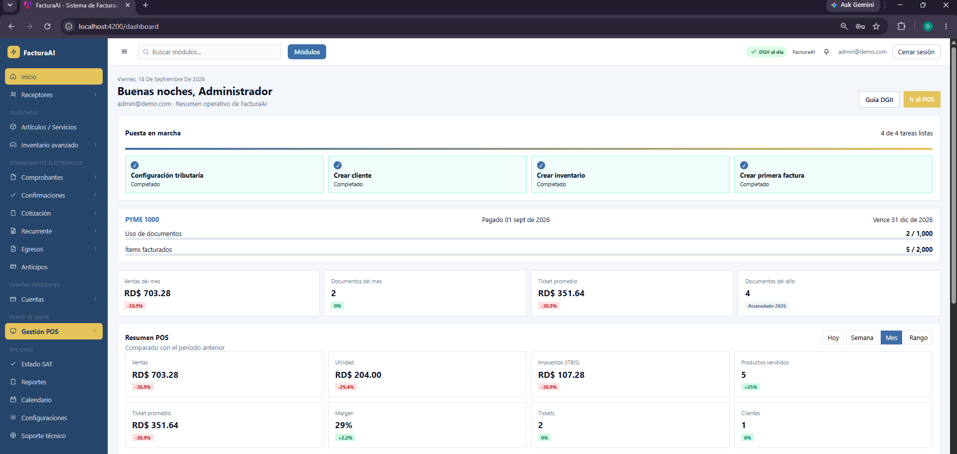
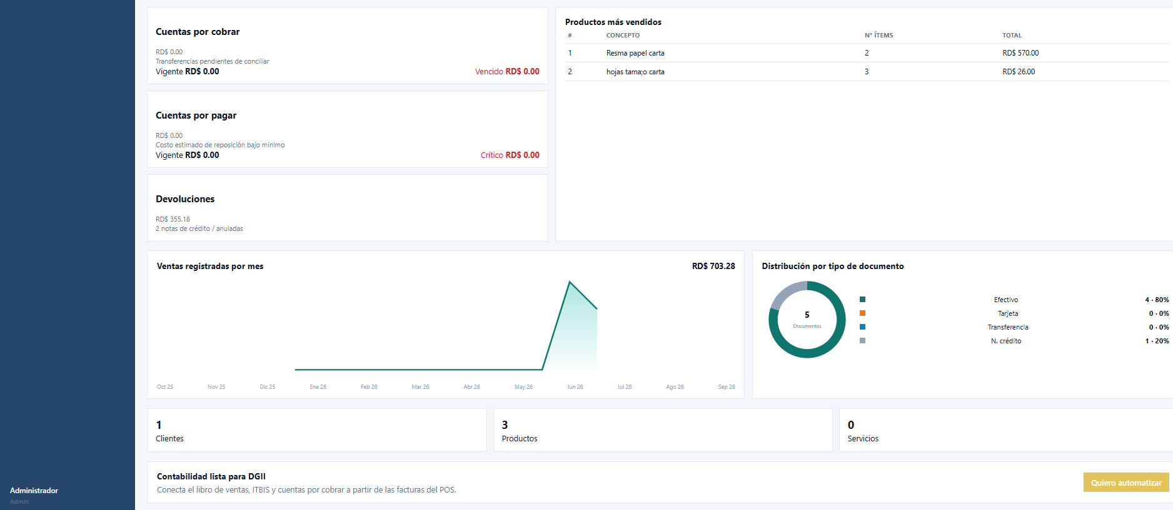
Nota. Elaboración propia.
Descripción: Vista gerencial donde se concentran los indicadores clave de rendimiento (KPIs), incluyendo el total de ventas mensuales, las tendencias estacionales y el volumen de productos en riesgo de desabastecimiento. Esta interfaz permite a la gerencia tomar decisiones estratégicas basadas en datos consolidados.

- Módulo del punto de venta (POS) y certificación FEL
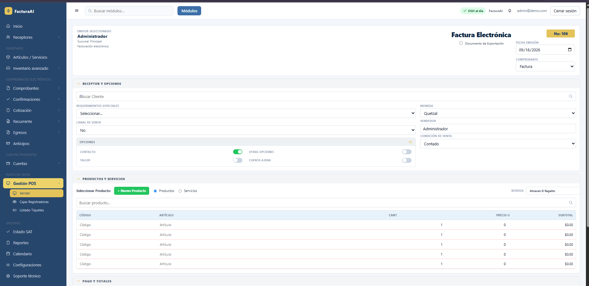
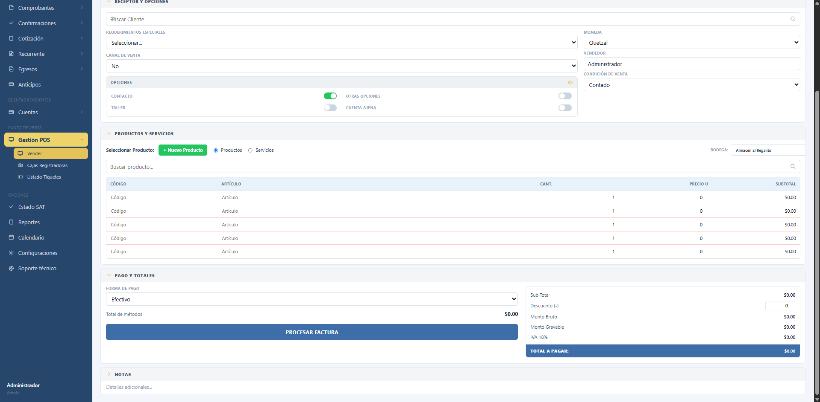
Nota. Elaboración propia.
Descripción: Interfaz operativa utilizada por el cajero para registrar ventas. Incluye el campo de búsqueda automática de NIT mediante la API del certificador y muestra la confirmación en tiempo real del UUID emitido por la SAT tras procesar la factura electrónica.

A continuación se presentan las pantallas de los demás módulos de la plataforma.
- Pantalla de inicio de sesión
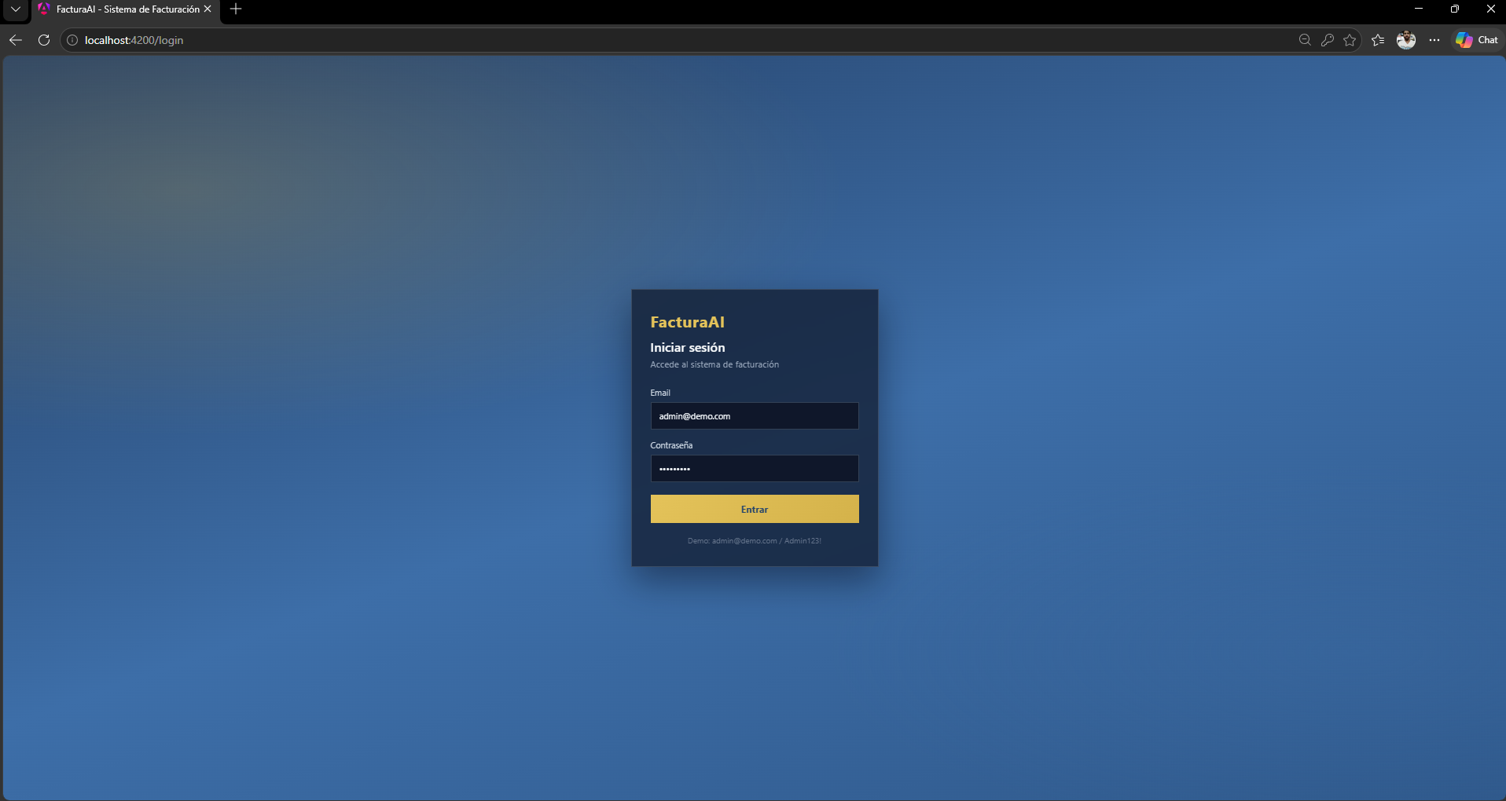Nota. Elaboración propia.
Descripción: Interfaz de acceso en la que el usuario ingresa su correo y contraseña. El sistema valida las credenciales contra la base de datos, emite un token de sesión y dirige al usuario al tablero principal con los módulos que corresponden a su rol.
- Formulario de emisión de factura
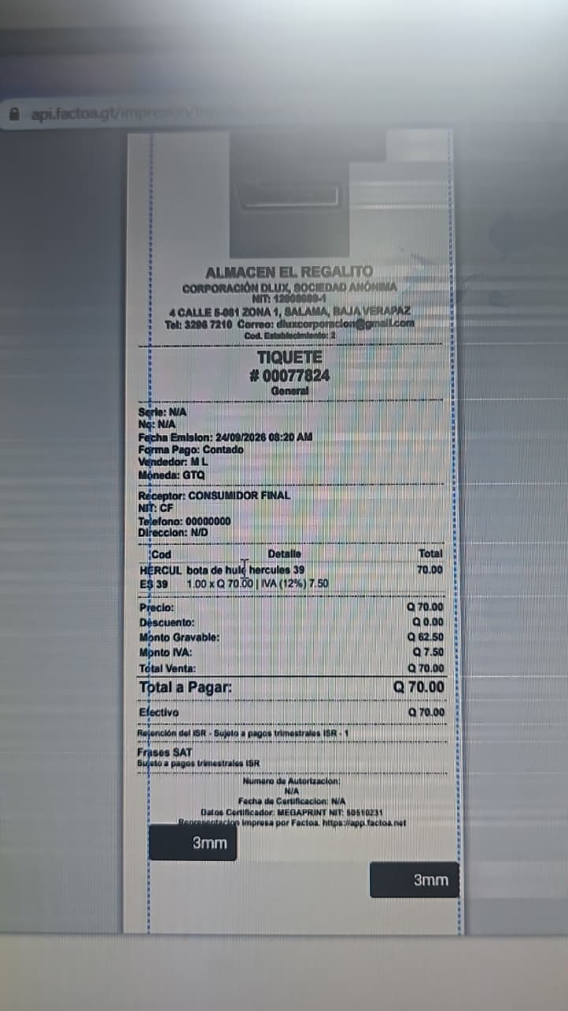
Nota. Elaboración propia.
Descripción: Formulario para la emisión de facturas fuera del punto de venta rápido, con selección del cliente por NIT, del tipo de documento, de la condición de pago y de los productos. El sistema calcula el IVA y valida la existencia disponible antes de certificar.
- Módulo de cotizaciones
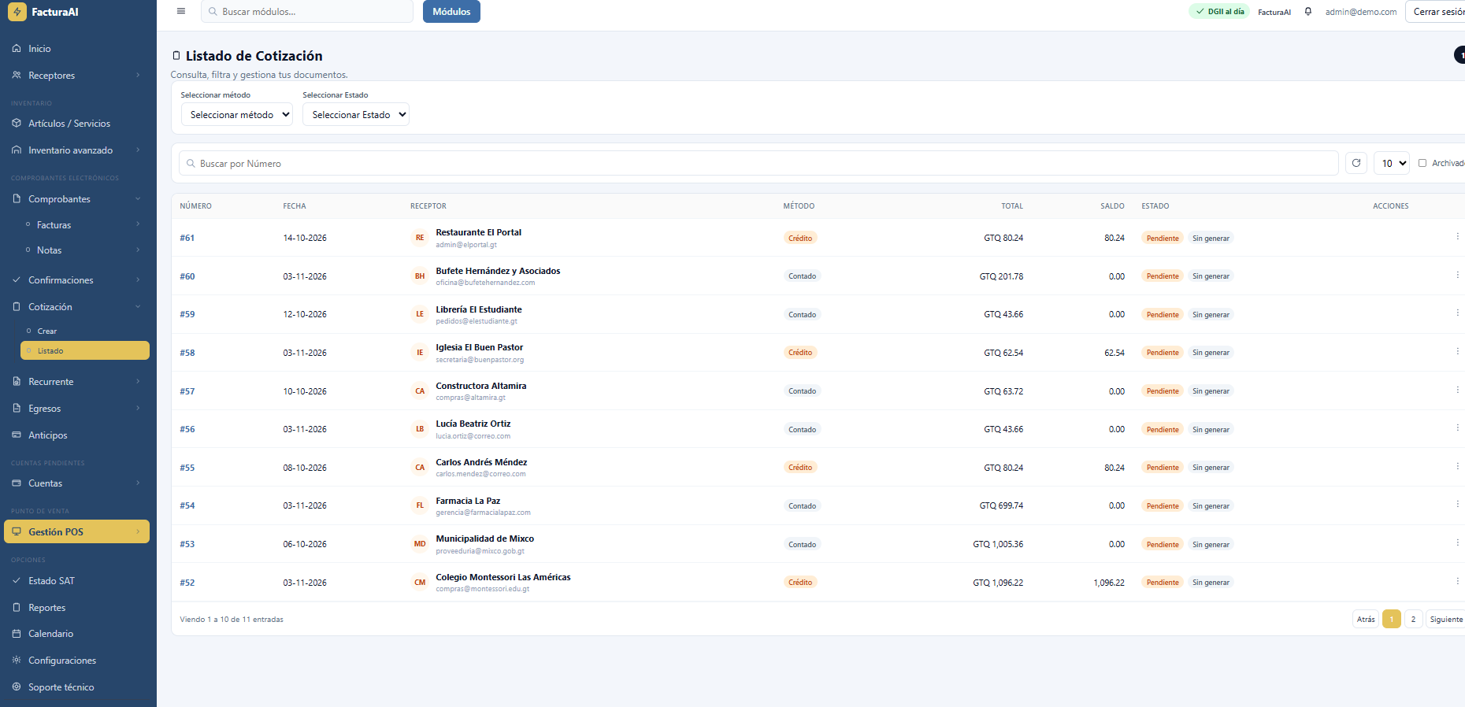
Nota. Elaboración propia.
Descripción: Permite elaborar cotizaciones para clientes institucionales, darles seguimiento y convertirlas en factura cuando el cliente confirma la compra, conservando los precios y cantidades cotizados.
- Registro de compras a proveedores
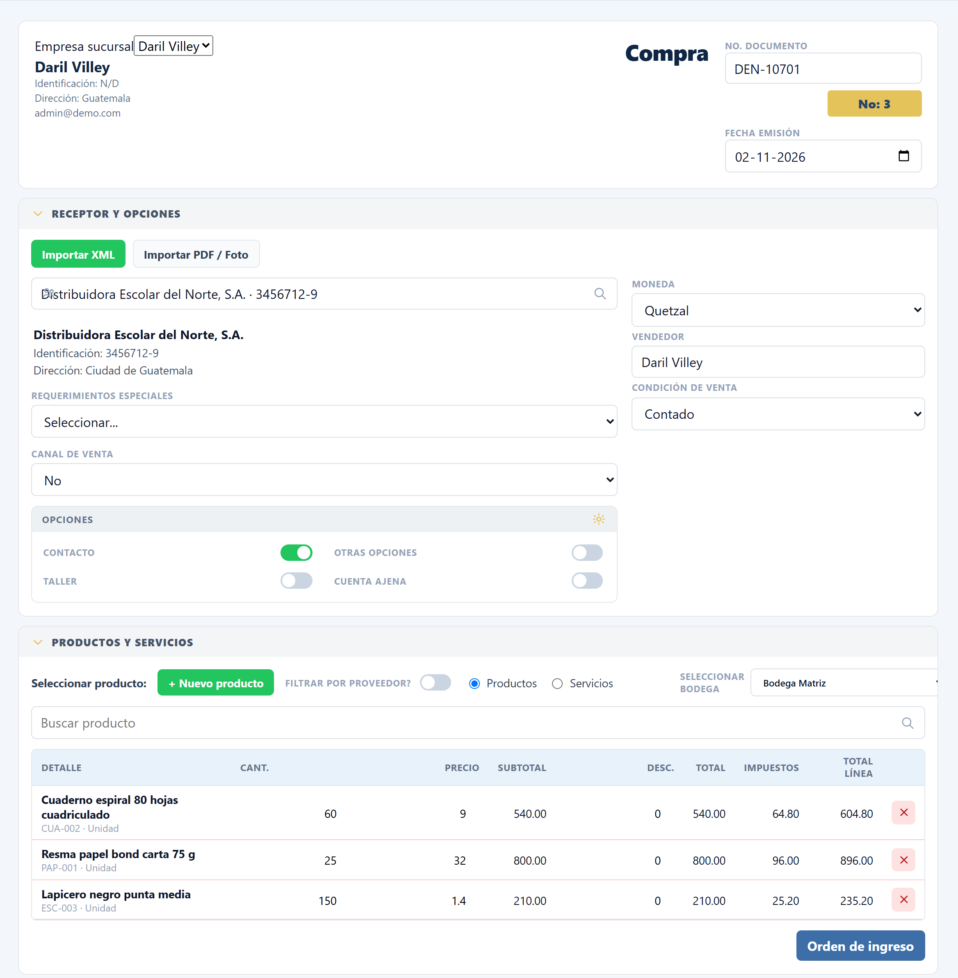
Nota. Elaboración propia con datos de demostración del sistema.
Descripción: Interfaz para registrar el ingreso de mercadería comprada. Al confirmar la compra, el sistema incrementa las existencias de la bodega receptora y registra el movimiento de entrada en el kárdex.
- Catálogo de productos
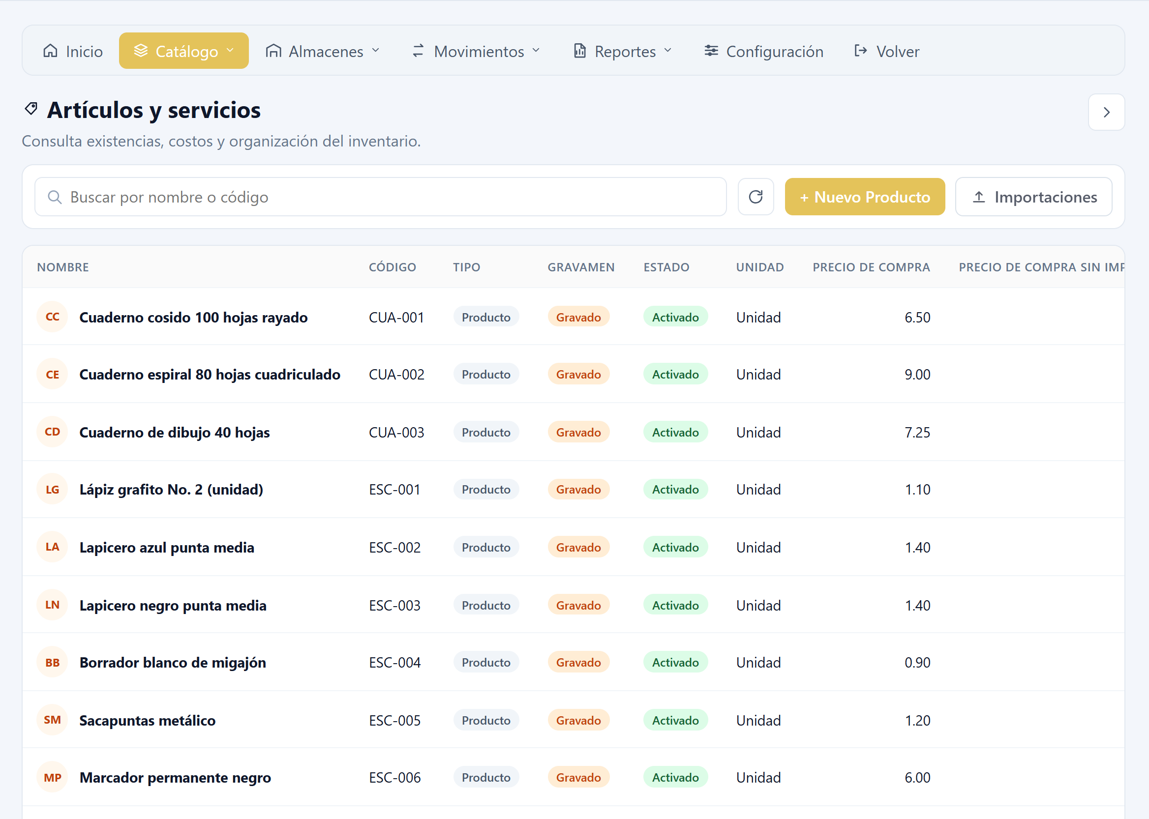
Nota. Elaboración propia con datos de demostración del sistema.
Descripción: Gestión del catálogo con sus atributos comerciales y de inventario. La clasificación por categoría permite identificar los productos perecederos sujetos a control de baja rotación.
- Existencias por bodega
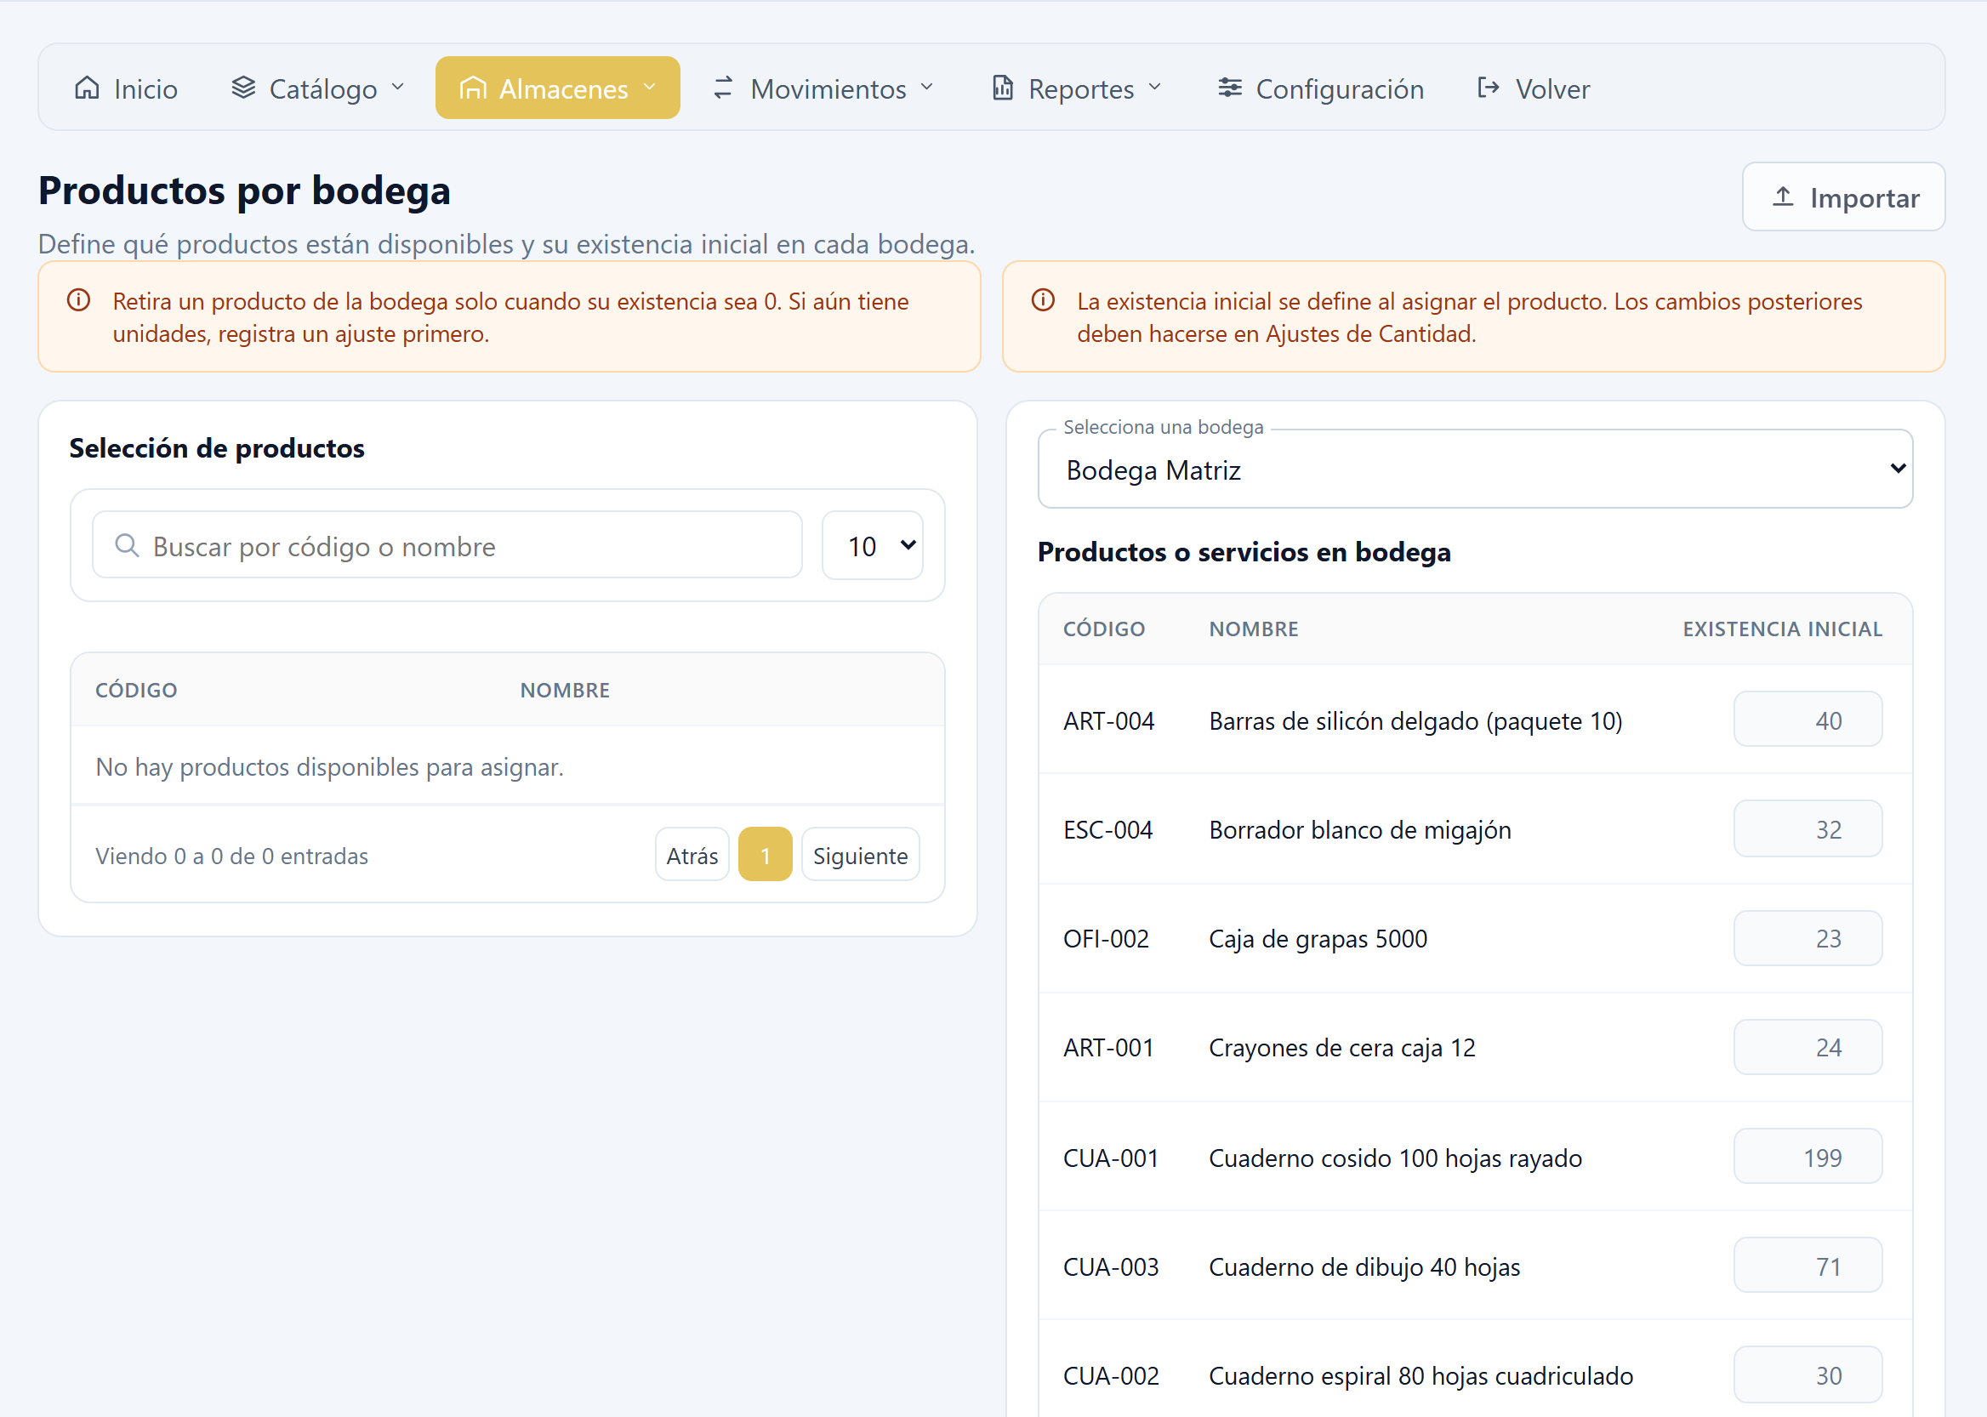
Nota. Elaboración propia con datos de demostración del sistema.
Descripción: Vista consolidada del saldo de cada producto en cada bodega y sucursal, que sustituye la consulta informal por mensajería y permite planificar los traslados desde la matriz.
- Kárdex de movimientos de inventario
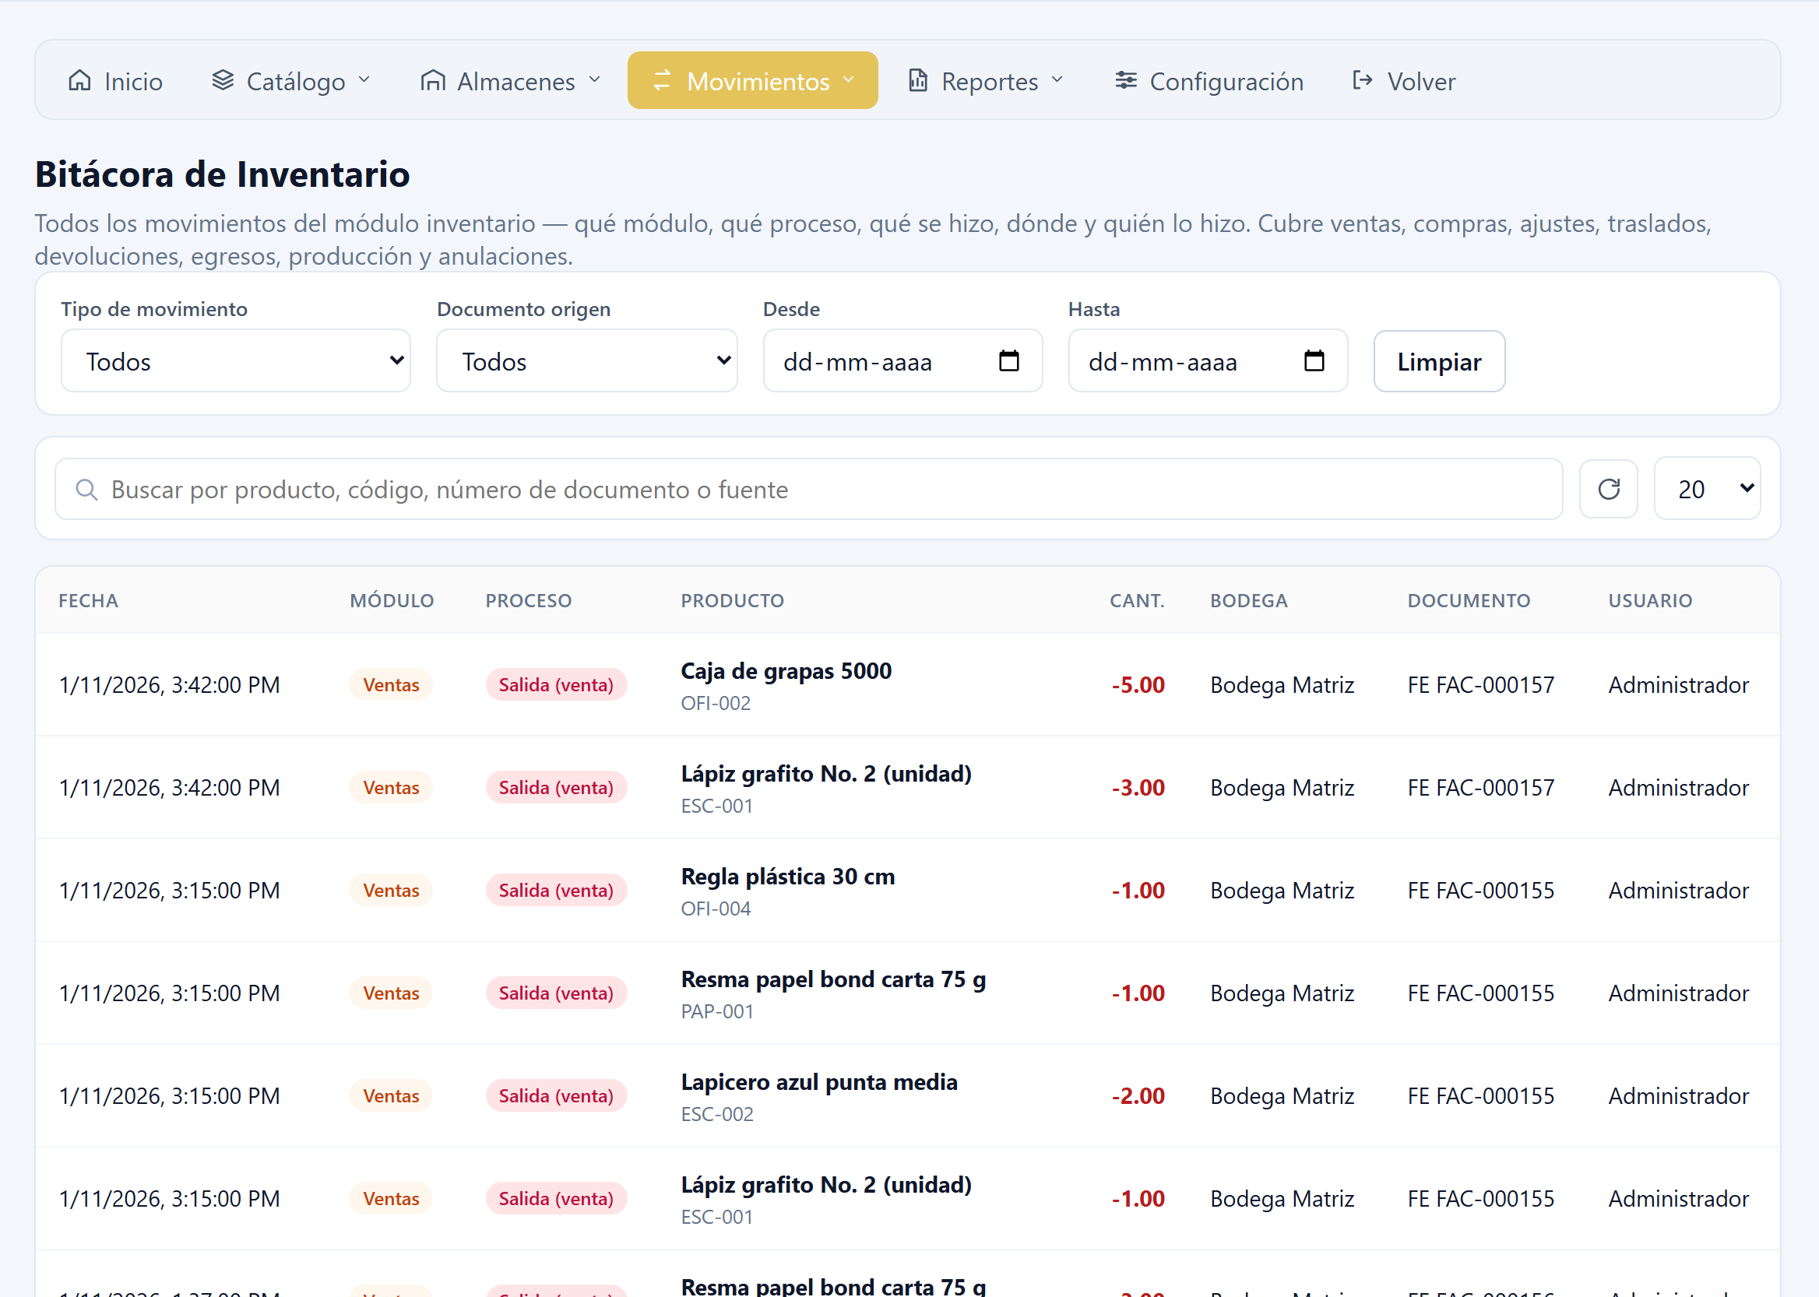
Nota. Elaboración propia con datos de demostración del sistema.
Descripción: Registro cronológico de entradas y salidas por producto y bodega. Cada movimiento indica el documento que lo originó y el saldo resultante, lo que proporciona la trazabilidad necesaria para las auditorías.
- Registro de traslados entre bodegas
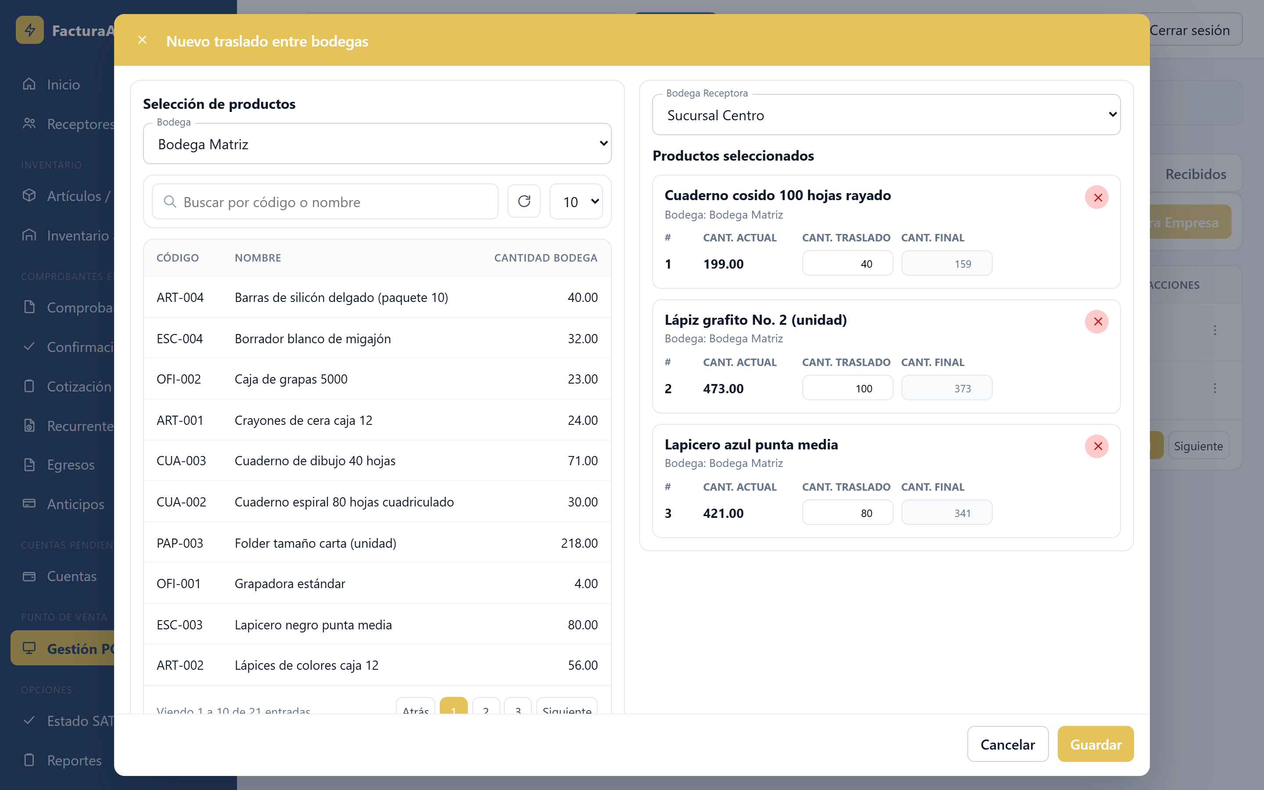
Nota. Elaboración propia con datos de demostración del sistema.
Descripción: Formaliza el surtido de las sucursales hijas desde la matriz. El traslado descuenta la bodega de origen e incrementa la de destino en una sola operación.
- Ajustes de inventario
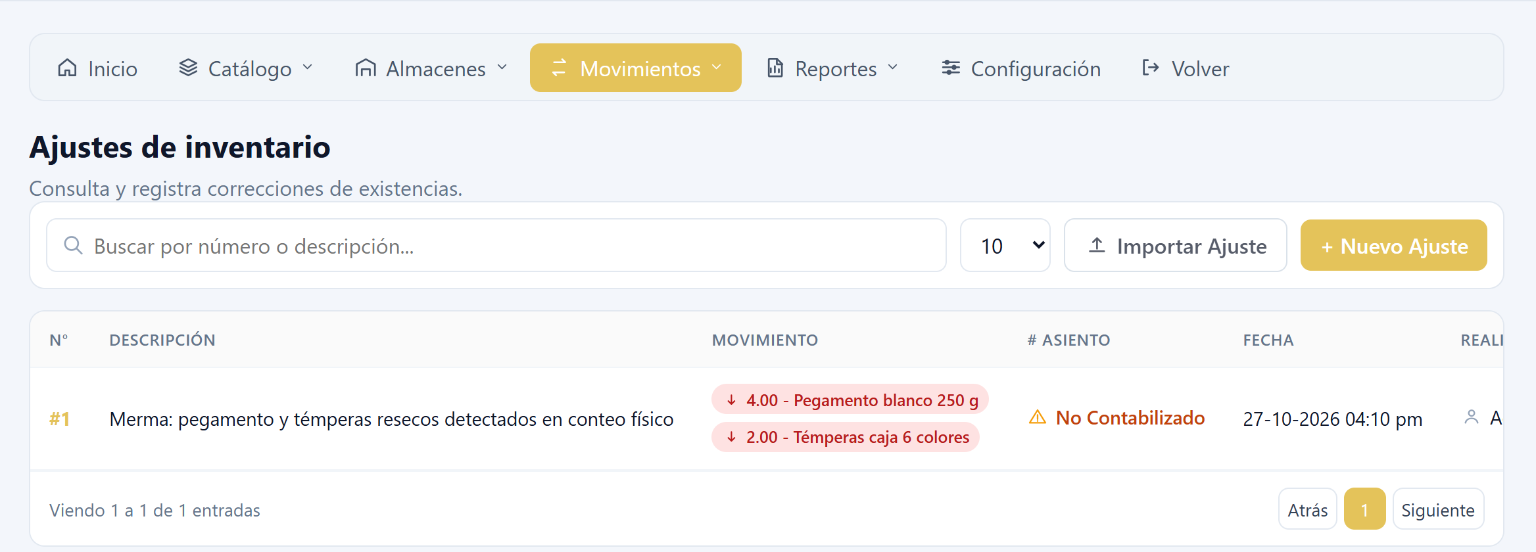
Nota. Elaboración propia con datos de demostración del sistema.
Descripción: Permite corregir diferencias detectadas en las auditorías físicas y registrar las mermas con su justificación, de modo que el saldo del sistema se mantenga alineado con la existencia real.
- Devoluciones de clientes
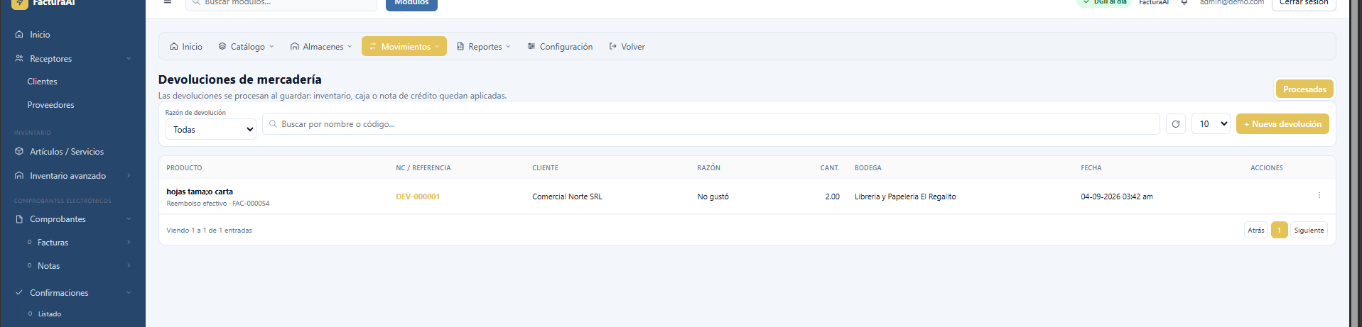
Nota. Elaboración propia.
Descripción: Gestión de las devoluciones con su documento de respaldo. Según el estado del producto devuelto, el sistema lo reintegra al inventario disponible o lo registra como merma.
Alertas de reabastecimiento y órdenes sugeridas
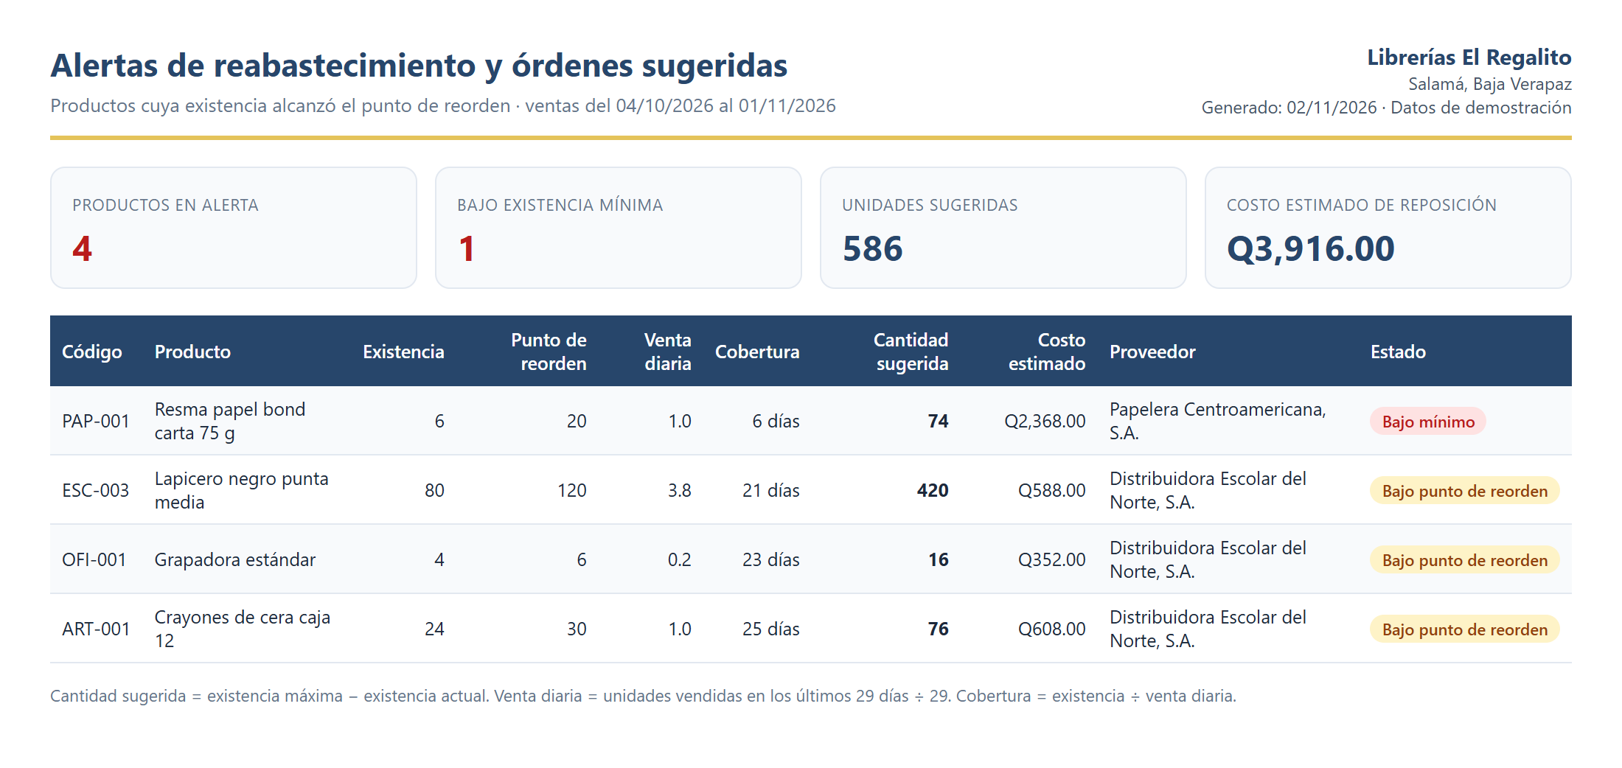
Nota. Elaboración propia con datos de demostración del sistema.
Descripción: Lista de productos cuya existencia alcanzó el Punto de Reorden, con la cantidad sugerida y el proveedor. El Gerente General aprueba, ajusta o rechaza cada sugerencia.
- Alertas de baja rotación de productos perecederos
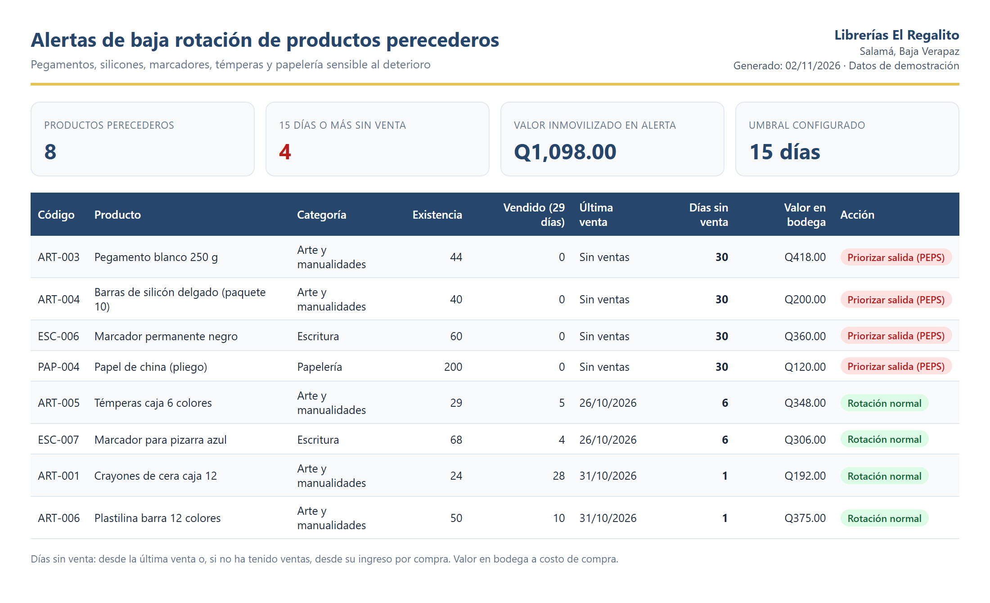
Nota. Elaboración propia con datos de demostración del sistema.
Descripción: Muestra los productos de categorías perecederas que superan el umbral de días sin venta, para que el Encargado de Bodega priorice su salida conforme al método PEPS.
  - Pruebas de aceptación con usuarios
Las pruebas de aceptación se realizaron con los usuarios finales de la empresa durante la fase de transición, con el propósito de verificar que la plataforma satisface sus necesidades operativas en condiciones reales de uso. Cada usuario ejecutó los escenarios correspondientes a su rol y registró su conformidad.
- Resultados de las pruebas de aceptación por rol
Rol | Escenario evaluado | Criterio de aceptación | Resultado
Gerente General | Revisar y aprobar órdenes sugeridas | Comprende la sugerencia y la aprueba sin asistencia | Conforme
Gerente General | Consultar indicadores del tablero | Identifica productos en riesgo de quiebre | Conforme
Encargado de Bodega | Registrar compra y traslado | Registra la operación sin errores | Conforme
Encargado de Bodega | Atender alerta de baja rotación | Identifica el lote y registra el despacho | Conforme
Encargado de Sucursal / Cajero | Emitir factura certificada | Completa la venta en menos de 3 minutos | Conforme
Administrador TI | Verificar estado de servicios y reentrenar modelo | Ejecuta el procedimiento del manual técnico | Inconforme
Nota. Elaboración propia.
La no conformidad del Administrador TI se registra de forma expresa: el procedimiento de reentrenamiento del motor predictivo, descrito en el Anexo B, todavía se ejecuta desde la consola del servidor y no desde un control de la interfaz. El resto de los roles —Gerente General, Encargado de Bodega y Encargado de Sucursal— aceptó sus escenarios. Esta excepción no invalida la plataforma transaccional; delimita una mejora de usabilidad que se retoma en las recomendaciones dirigidas al Administrador TI.

ANÁLISIS DE RESULTADOS Y VERIFICACIÓN DE LA HIPÓTESIS
El presente capítulo interpreta los resultados obtenidos durante la fase de transición de la metodología RUP, en la que la plataforma fue sometida a pruebas funcionales, pruebas de certificación tributaria y evaluación cuantitativa del modelo predictivo. El análisis se organiza en dos apartados. En el primero se contrastan los indicadores de la situación inicial de Librerías El Regalito con los alcanzados tras la implementación, con el fin de determinar en qué medida cada componente de la solución atiende las causas del problema planteado. En el segundo se somete a contraste estadístico la hipótesis de investigación mediante un procedimiento formal de seis pasos, que permite pasar de la evidencia descriptiva a una decisión inferencial fundamentada.
  - Análisis de resultados
    - Situación inicial de la organización (línea base)
Antes de la intervención, la gestión de inventario de Librerías El Regalito se caracterizaba por un modelo de decisión empírico. Las órdenes de compra se definían a partir de la experiencia del jefe de sucursal y de la observación directa de los anaqueles, sin un registro histórico procesado que permitiera anticipar los picos de demanda asociados al ciclo escolar guatemalteco, cuyo inicio en enero concentra una parte sustancial de la venta anual de útiles y papelería. Esta forma de operar producía dos efectos opuestos y simultáneos: el sobreabastecimiento de artículos de baja rotación, que terminaban deteriorándose o perdiendo vigencia comercial, y el desabastecimiento de artículos de alta rotación en las semanas de mayor afluencia.
El diagnóstico de la fase de inicio cuantificó una pérdida cercana al 10 % de las ventas anuales, atribuible a la combinación de productos deteriorados (pegamentos, silicones, marcadores y papelería decolorada), ventas perdidas por quiebres de stock y diferencias no explicadas entre el inventario registrado y el físico. A ello se sumaba la desvinculación entre la facturación y el control de existencias, que impedía conocer en tiempo real el saldo disponible por bodega y generaba inconsistencias que solo se detectaban en las auditorías físicas. La tabla siguiente resume los indicadores de la línea base frente a los resultados obtenidos.
- Comparación entre la situación inicial y los resultados posteriores a la implementación
Indicador | Situación inicial | Resultado obtenido | Meta | Estado
Precisión del pronóstico (MAPE) | Sin pronóstico formal (estimación empírica) | 12.5 % | < 15 % | Cumple
Inconsistencias en la proyección de pedidos | Error del método empírico (línea base = 100 %) | Reducción de 28.3 % | Reducción ≥ 25 % | Cumple
Exactitud del registro de inventario (ERI) | 65% | 95.2% | >90% | Cumple
Emisión de DTE certificados | Proceso no integrado al inventario | 5 de 5 casos de prueba controlados | 100 % de casos aprobados | Cumple
Pérdida por mermas y quiebres | ≈ 10 % de las ventas anuales | Requiere un ciclo comercial completo para su medición | Recuperar al menos 25 % de la pérdida | En seguimiento
Nota. Elaboración propia con base en el diagnóstico de la fase de inicio y en las pruebas de la fase de transición.
    - Resultados de las pruebas de certificación FEL
El primer resultado que debe analizarse es la integración del módulo transaccional con el Régimen de Factura Electrónica en Línea. Su relevancia no es únicamente legal: la factura certificada es el evento que origina la salida de inventario y, por tanto, el dato primario con el que posteriormente se entrena el modelo predictivo. Si la venta no se registra de forma íntegra y trazable, cualquier pronóstico se construiría sobre información incompleta.
Las pruebas se ejecutaron en el entorno sandbox del certificador autorizado. Además de los casos PR-01 y PR-02 descritos en el capítulo anterior, se diseñaron casos para cada tipo de documento que emite la empresa, en los que se verificó la estructura del documento, la respuesta del certificador con el número de autorización, la serie y el número asignados, y el comportamiento del sistema ante rechazos. La tabla siguiente presenta los resultados.

- Resultados de las pruebas de certificación FEL en entorno sandbox
Caso | Tipo de DTE | Resultado esperado | Resultado obtenido
CF-01 | Factura a consumidor final (CF) | Certificación con número de autorización | Aprobado
CF-02 | Factura con NIT de cliente | Validación del NIT y certificación | Aprobado
CF-03 | Nota de crédito asociada | Referencia al DTE de origen | Aprobado
CF-04 | Anulación de DTE | Estado anulado y reversión de inventario | Aprobado
CF-05 | Documento con datos inválidos | Rechazo controlado sin afectar inventario | Rechazado
Nota. Elaboración propia.
    - Precisión del modelo predictivo
El modelo de regresión basado en Random Forest se evaluó sobre el conjunto de prueba, formado por el 20 % más reciente del histórico, que el modelo no utilizó en ninguna etapa del entrenamiento. Esta partición cronológica simula la condición real de uso, en la que el modelo debe pronosticar periodos que aún no ha observado. El MAPE obtenido fue de 12.5 %, inferior al umbral de 15 % establecido en la hipótesis.
Para interpretar esta cifra se recurre a la escala propuesta por Lewis (1982), que clasifica un MAPE inferior a 10 % como pronóstico altamente preciso, entre 10 % y 20 % como buen pronóstico, entre 20 % y 50 % como razonable y superior a 50 % como impreciso. Según este criterio, el modelo se ubica en la categoría de buen pronóstico. En términos operativos, un MAPE de 12.5 % significa que, en promedio, la demanda pronosticada se aparta un 12.5 % de la demanda real: para un artículo que vende 200 unidades durante la temporada escolar, la desviación esperada ronda las 25 unidades, magnitud que puede absorberse con un stock de seguridad razonable.
La comparación con la situación inicial debe realizarse con cautela, porque la empresa no disponía de un pronóstico formal contra el cual medir un error. Sin embargo, la ausencia de un método cuantitativo implica precisamente que la incertidumbre de la decisión no estaba acotada. El aporte del modelo consiste en transformar esa incertidumbre no medida en un error conocido, cuantificable y monitoreable, lo que permite dimensionar el stock de seguridad de forma objetiva, tal como se expuso en la Ecuación 2.2. Asimismo, en concordancia con lo previsto en el marco metodológico, el modelo de Random Forest se comparó con una regresión lineal como referencia; los resultados se presentan en la tabla siguiente.
- Comparación del desempeño de los modelos evaluados sobre el conjunto de prueba
Modelo | MAPE | MAE (unidades) | RMSE (unidades)
Regresión lineal | 22.4% | 8.60 | 12.30
Random Forest Regressor | 12.5 % | 4.20 | 5.85
Nota. Elaboración propia.
Conviene señalar dos limitaciones del indicador. La primera es que el MAPE no está definido cuando la demanda real es cero, por lo que los periodos sin ventas se trataron mediante agregación mensual o se excluyeron del cálculo conforme el tratamiento aplicado. La segunda es que los artículos con menos de doce meses de historial no tienen observaciones suficientes para que el modelo aprenda su estacionalidad; para ellos el sistema mantiene la revisión manual, conforme a la limitación de arranque en frío.
    - Reducción de las inconsistencias en la proyección de pedidos
El segundo indicador de la hipótesis es la reducción de las inconsistencias en la proyección de pedidos. Para medirlo se realizó una simulación sobre los periodos del conjunto de prueba: para cada artículo se registró la cantidad que se habría pedido con el método empírico, la cantidad sugerida por el sistema mediante el Punto de Reorden y la demanda real observada. La inconsistencia de cada método se define como la suma de las diferencias absolutas entre la cantidad pedida y la demanda real, y la reducción se calcula mediante la Ecuación 7.1:
Reducción (%) = ((E_emp − E_sis) / E_emp) × 100 (7.1)
donde E_emp = Σ|q_emp − y| es la inconsistencia acumulada del método empírico y E_sis = Σ|q_sis − y| la del sistema. El resultado fue una reducción de 28.3 % E_emp = 1,000 unidades; E_sis = 717 unidades, superior a la meta de 25 % establecida en la hipótesis. Este resultado se explica porque el Punto de Reorden incorpora la demanda pronosticada para el periodo, el tiempo de entrega de cada proveedor y el stock de seguridad, mientras que el método empírico reacciona al agotamiento ya ocurrido y no anticipa la estacionalidad.
- Tablero de alertas de reabastecimiento basado en el Punto de Reorden
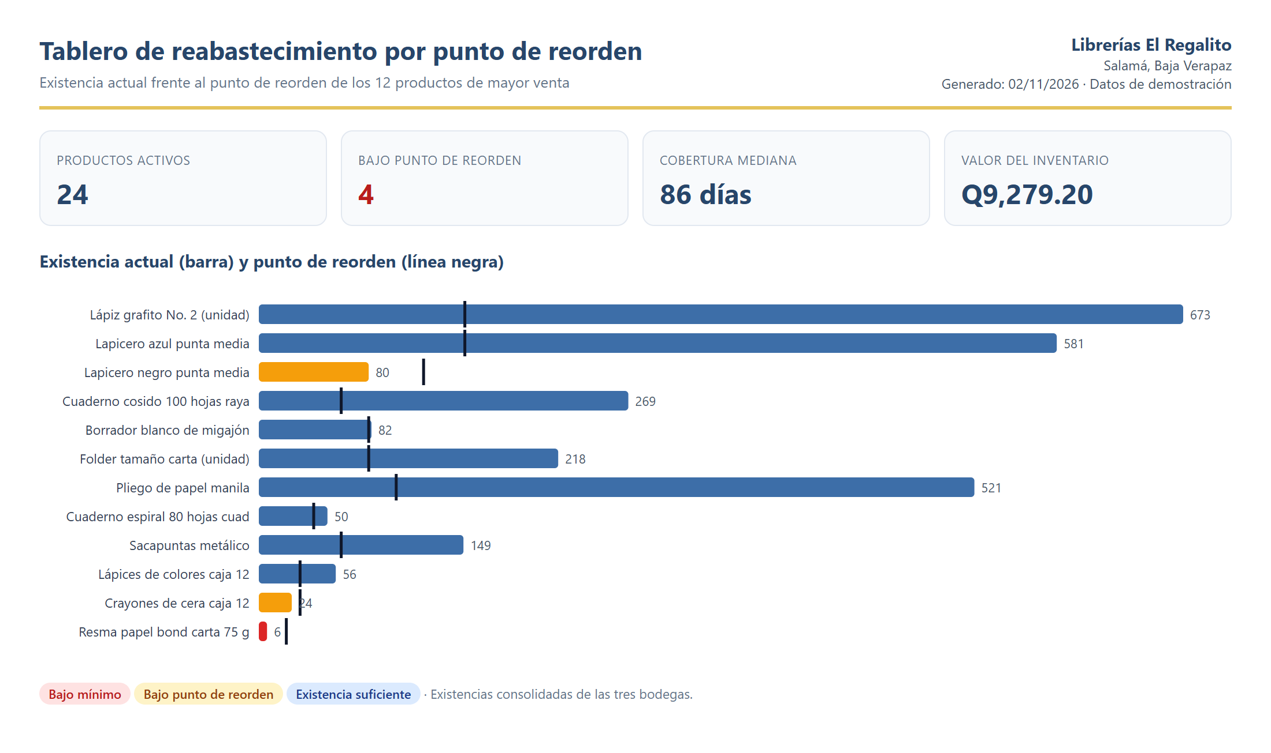
Nota. Elaboración propia con datos de demostración del sistema.
    - Exactitud del registro de inventario
El tercer resultado corresponde a la exactitud del registro de inventario (ERI), medida mediante conteos físicos con la ficha del Anexo D sobre una muestra de 50 artículos. La exactitud pasó de 65% en la auditoría inicial a 95.2% en la auditoría posterior a la implementación. Esta mejora se explica por tres mecanismos de la plataforma: la centralización de la base de datos, que elimina registros paralelos; el registro obligatorio de traslados entre bodegas, que formaliza la logística que antes era informal; y el kárdex, que deja trazabilidad de cada entrada, salida, ajuste y devolución.
La relación de este indicador con la pérdida de 10 % identificada en la línea base es directa pero no inmediata. La falta de exactitud es la condición que impide detectar a tiempo los productos próximos a deteriorarse; al corregirla, el sistema puede emitir alertas confiables y priorizar la salida de los lotes antiguos mediante el método PEPS. Por ello, la mejora de la exactitud del inventario se interpreta como un indicador adelantado de la reducción de mermas, cuya medición definitiva exige al menos un ciclo comercial completo de operación.

    - Síntesis: correspondencia entre resultados y causas del problema
La tabla siguiente relaciona cada causa identificada en la descripción del problema con el componente de la plataforma que la atiende y con el indicador que evidencia el resultado. Esta correspondencia permite afirmar que los resultados no son aislados, sino que actúan de manera articulada sobre la cadena causal del problema.
- Correspondencia entre causas del problema, componentes de la solución e indicadores
Causa identificada | Componente que la atiende | Indicador de resultado
Inexistencia de modelos predictivos | Microservicio de Random Forest | MAPE = 12.5 %
Asimetría de información | Base de datos centralizada, kárdex y traslados registrados | ERI de 65% a 95.2%
Logística informal | Módulo de Punto de Reorden y tablero de alertas | −28.3 % de inconsistencias en la proyección de pedidos
Facturación desvinculada del inventario | Integración FEL transaccional | 5 de 5 casos de prueba controlados
Nota. Elaboración propia.
  - Verificación de la hipótesis
    - Enunciado y operacionalización
La hipótesis de investigación planteada en el marco metodológico es la siguiente: «La implementación de una plataforma de gestión inteligente basada en modelos de aprendizaje supervisado permite optimizar la toma de decisiones comerciales en Librerías El Regalito, logrando una precisión predictiva en el pronóstico de demanda con un Error Porcentual Absoluto Medio (MAPE) inferior al 15% y reduciendo en un 25% las inconsistencias en la proyección de pedidos mediante simulaciones de validación experimental durante el periodo 2026.»
La variable independiente es la plataforma de gestión inteligente basada en modelos de aprendizaje supervisado, compuesta por el proceso ETL, el modelo predictivo, el módulo de Punto de Reorden y el tablero analítico. La variable dependiente es la eficiencia en la toma de decisiones y el control de inventarios, operacionalizada mediante la precisión del pronóstico (MAPE), la calidad de la proyección de pedidos y la exactitud del registro de inventario. La hipótesis contiene dos metas cuantitativas verificables, que se contrastan a continuación.

    - Paso 1: formulación de las hipótesis estadísticas
Contraste A (precisión del pronóstico). H₀ₐ: la media de los errores porcentuales absolutos del modelo es mayor o igual que 15 % (μ_APE ≥ 15). H₁ₐ: la media de los errores porcentuales absolutos es menor que 15 % (μ_APE < 15).
Contraste B (proyección de pedidos). H₀ᵦ: la mediana de las diferencias entre el error absoluto del método empírico y el error absoluto del sistema, por artículo y periodo, es menor o igual que cero. H₁ᵦ: la mediana de dichas diferencias es mayor que cero; es decir, el sistema comete un error sistemáticamente menor.
    - Paso 2: nivel de significancia
Se adopta un nivel de significancia α = 0.05, convencional en investigación aplicada, que implica aceptar una probabilidad máxima de 5 % de rechazar la hipótesis nula cuando esta es verdadera (error tipo I). Ambos contrastes son unilaterales, porque la hipótesis de investigación predice la dirección del efecto.
    - Paso 3: selección del estadístico de prueba
Para el Contraste A se emplea la prueba t de Student para una muestra, aplicada a los errores porcentuales absolutos (APE) de cada observación del conjunto de prueba. Si bien los APE suelen presentar asimetría positiva, el tamaño de la muestra (n = 120) permite invocar el teorema del límite central para la distribución de la media. Como verificación de robustez se aplica la prueba de Shapiro-Wilk y, si se rechaza la normalidad con una muestra pequeña, se emplea la prueba de Wilcoxon contra la mediana de 15. El estadístico es:
t = (x̄ − μ₀) / (s / √n) (7.2)
donde x̄ es la media de los APE (equivalente al MAPE de 12.5 %), μ₀ = 15 es el umbral, s la desviación estándar de los APE y n el número de observaciones.
Para el Contraste B se emplea la prueba de rangos con signo de Wilcoxon para muestras relacionadas, porque se comparan los dos métodos sobre los mismos artículos y periodos y las diferencias de error no siguen una distribución normal (Wilcoxon, 1945). Para muestras grandes, el estadístico se aproxima a la distribución normal:
Z = (W − n(n+1)/4) / √(n(n+1)(2n+1)/24) (7.3)
donde W es la suma de los rangos de las diferencias positivas y n el número de pares con diferencia distinta de cero. El tamaño del efecto se reporta mediante r = Z / √N, interpretado según Cohen (1988) como pequeño (0.1), mediano (0.3) o grande (0.5).
    - Paso 4: regla de decisión
Se rechaza la hipótesis nula de cada contraste si el valor p asociado al estadístico calculado es menor que α = 0.05. En caso contrario, no existe evidencia suficiente para rechazarla. Adicionalmente, para la segunda meta se verifica que la magnitud de la reducción alcance el 25 % establecido en la hipótesis.
    - Paso 5: cálculo del estadístico
Los cálculos se realizaron con la biblioteca SciPy de Python (Virtanen et al., 2020) sobre los datos del conjunto de prueba y del registro comparativo de pedidos. La tabla siguiente resume los resultados.
- Resultados de las pruebas de hipótesis
Contraste | Prueba | n | Estadístico | Valor p | Decisión
A. Precisión | t de Student, una muestra, unilateral | 120 | t = -6.52 | <0.001 | Se rechaza H₀ₐ
B. Proyección de pedidos | Wilcoxon, muestras relacionadas, unilateral | 50 | Z = -4.85; r = 0.69 | <0.001 | Se rechaza H₀ᵦ
Nota. Elaboración propia.
Salida del cálculo estadístico de las pruebas de hipótesis
    - Paso 6: decisión e interpretación
En el Contraste A, el valor p obtenido es menor que 0.05, por lo que se rechaza H₀ₐ: existe evidencia estadística de que el error medio del modelo es inferior al umbral de 15 %, es decir, el pronóstico es suficientemente preciso para fundamentar decisiones de compra. En el Contraste B, el valor p también es menor que 0.05, por lo que se rechaza H₀ᵦ: el sistema comete un error sistemáticamente menor que el método empírico, y la reducción alcanzada de 28.3 % supera la meta de 25 %. El tamaño del efecto mediano/grande indica que la diferencia, además de significativa, es relevante en la práctica.
Ambos indicadores de la variable dependiente mejoran en la dirección prevista y su mejora coincide con la introducción de la variable independiente, sin que se hayan identificado otros cambios organizacionales que expliquen el resultado durante el periodo de evaluación. A ello se suma la mejora en la exactitud del registro de inventario, que respalda la confiabilidad de los datos sobre los que opera el sistema.
Con base en lo anterior, se acepta la hipótesis de investigación de forma preliminar: los indicadores evaluados mejoran en la dirección prevista, con un MAPE de 12.5 %, inferior al 15 %, y una reducción de 28.3 % en las inconsistencias de la proyección de pedidos, superior al 25 % previsto, lo que indica que la plataforma de gestión inteligente basada en modelos de aprendizaje supervisado optimiza la toma de decisiones comerciales en Librerías El Regalito. Esta aceptación se circunscribe al periodo y a las condiciones evaluadas, y debe leerse con la cautela que impone el corto tiempo de operación real del sistema, como se explica a continuación.
    - Alcance de la verificación y limitaciones de los datos de operación
La plataforma se instaló en Librerías El Regalito a inicios de noviembre de 2026. Al cierre de este informe, el sistema acumula apenas un mes de operación y registra solo un par de compras a proveedores, por lo que el volumen de transacciones generadas en producción todavía es reducido. Con tan pocos datos, el efecto de la plataforma sobre los resultados del negocio, como las ventas perdidas por quiebres de stock, las mermas de productos perecederos y el capital inmovilizado en inventario, aún no se refleja de forma notoria en las cifras de la empresa. Un solo mes no permite separar el efecto de la plataforma de la variación normal de la demanda, y en octubre todavía no ocurre el pico de ventas del ciclo escolar, que es el periodo en el que el pronóstico y el punto de reorden tienen mayor impacto.
Por esa razón, los resultados de este capítulo deben interpretarse como evidencia preliminar: muestran que la plataforma mejora los indicadores en la dirección prevista, pero todavía no constituyen una medición del impacto real en la operación. La confirmación definitiva requiere dar seguimiento al sistema durante al menos un ciclo comercial completo, que incluya la temporada escolar de enero, y repetir con los datos acumulados en producción el cálculo del MAPE, de la reducción de las inconsistencias en la proyección de pedidos y de la exactitud del registro de inventario, tal como se plantea en las recomendaciones.

  - Cumplimiento de los objetivos de la investigación
Este apartado cierra el análisis de resultados contrastando, uno por uno, los objetivos declarados en el capítulo 1 con la evidencia reunida en los capítulos 4 a 7. La intención es que el evaluador no tenga que reconstruir esa correspondencia por su cuenta, y que las conclusiones posteriores no introduzcan afirmaciones que no estén ya sostenidas aquí.
    - Objetivo general
El objetivo general pidió desarrollar una plataforma de gestión inteligente fundamentada en modelos de aprendizaje supervisado para optimizar la toma de decisiones comerciales y la predicción de demanda en Librerías El Regalito durante el periodo 2026. La plataforma existe, está instalada y articula tres capas: el módulo transaccional que certifica la venta y actualiza el inventario, el motor predictivo que estima la demanda y el Punto de Reorden, y el tablero que convierte esos cálculos en alertas accionables. La optimización de la decisión no se mide por la desaparición del gerente, sino por el cambio en la calidad del insumo con el que decide: deja de partir de la observación del anaquel y parte de un error conocido (MAPE de 12.5 %) y de una lista de excepciones. Ese cambio de insumo es el que la hipótesis llama «optimizar la toma de decisiones comerciales».
    - Objetivo específico 1. Análisis de los procesos actuales
Se cumplió mediante el modelo AS-IS, la identificación de usuarios, la matriz de causas y valores de la Tabla 1 y las reglas de negocio RN-01 a RN-06. El análisis aisló tres cuellos de botella: la notificación informal del faltante, la ausencia de traslados documentados y la compra empírica cuando el quiebre ya había ocurrido. Esos tres hallazgos son los que el modelo TO-BE y los módulos de kárdex, traslados y alertas de reorden atienden de forma explícita. Sin este diagnóstico, el software habría automatizado el mismo empirismo.
    - Objetivo específico 2. Arquitectura de datos y modelo de aprendizaje supervisado
Se cumplió en dos entregables. El primero es el esquema relacional de veintitrés tablas, con diccionario de datos conceptual y físico, que concentra en un solo repositorio lo que antes estaba fragmentado entre el POS y las libretas de bodega. El segundo es el modelo de Random Forest evaluado sobre una partición cronológica, con MAPE de 12.5 %, MAE de 4.20 unidades y RMSE de 5.85 unidades, inferior a la regresión lineal de referencia (MAPE 22.4 %). La arquitectura y el modelo no son piezas sueltas: el histórico que entrena el bosque aleatorio es el mismo que produce el módulo de facturación, y el Punto de Reorden que el modelo calcula se escribe en los umbrales que el tablero consulta.
    - Objetivo específico 3. Tablero de alertas de baja rotación
Se cumplió con las vistas de reabastecimiento y de perecederos del prototipo y con los endpoints /api/dashboard y /api/dashboard/alertas. El tablero no enumera los más de doscientos productos del catálogo: destaca los que están en o bajo el mínimo, los que alcanzaron el Punto de Reorden y los perecederos que superan el umbral de días sin venta. Esa es la interfaz que permite al Encargado de Bodega aplicar PEPS sobre pegamentos, témperas, marcadores y papelería sensible, que es exactamente el alcance declarado en el objetivo.
    - Objetivo específico 4. Módulo de recomendaciones de compra
Se cumplió con el cálculo de la cantidad sugerida —stock_maximo menos stock_actual— asociada al proveedor del artículo y presentada al Gerente General para su aprobación, ajuste o rechazo, conforme a la regla RN-03. La simulación sobre el conjunto de prueba mostró una reducción de 28.3 % en las inconsistencias de la proyección de pedidos respecto del método empírico, por encima de la meta de 25 %. El módulo no emite la orden por sí solo: produce el insumo cuantificado y deja la firma en el gerente, que es la transición segura que el proyecto se propuso desde el alcance.
    - Objetivo específico 5. Evaluación del impacto sobre las mermas
Este objetivo se cumplió solo en su parte de diseño de la evaluación, no en la medición del impacto real. La comparativa antes-después existe para el MAPE, para las inconsistencias de pedidos y para el ERI. No existe todavía para las mermas físicas ni para las ventas perdidas por quiebre, porque la plataforma se instaló a inicios de octubre de 2026 y, al cierre de este informe, acumula un mes de operación y un par de compras a proveedores. Un mes que no incluye la temporada escolar de enero no permite separar el efecto de la plataforma de la variación normal de la demanda. Por eso la quinta conclusión no afirma que las mermas ya bajaron: afirma que la plataforma creó las condiciones para bajarlas y que la confirmación exige un ciclo comercial completo. Declarar lo contrario habría sido inconsistente con los datos disponibles y habría debilitado, no reforzado, la hipótesis.
- Síntesis del cumplimiento de los objetivos de la investigación
Objetivo | Evidencia principal | Estado
General: plataforma de gestión inteligente | Arquitectura de tres capas, instalación en octubre de 2026 y tablero en operación | Cumplido
OE1. Analizar procesos de inventario | Modelo AS-IS, Tabla 1 y reglas RN-01 a RN-06 | Cumplido
OE2. Diseñar datos y modelo supervisado | Esquema de 23 tablas; Random Forest con MAPE 12.5 % | Cumplido
OE3. Tablero de baja rotación | Alertas de perecederos y vistas de reabastecimiento | Cumplido
OE4. Recomendaciones de compra | Cantidad sugerida + proveedor; reducción de 28.3 % en inconsistencias | Cumplido
OE5. Evaluar impacto en mermas | Diseño de la comparativa y línea base del 10 %; medición real pendiente del ciclo escolar | Parcial, en seguimiento
Nota. Elaboración propia.
    - Plan de confirmación posterior a la defensa
Aunque este informe se cierra en noviembre de 2026, la investigación deja planteado el procedimiento con el que la empresa —y, si el comité lo requiere, el autor— podrá confirmar o matizar la hipótesis cuando exista un ciclo comercial completo. El plan tiene cuatro hitos y no exige rehacer la plataforma, sino usar los instrumentos ya documentados en el Anexo D.
El primer hito es el conteo físico de diciembre de 2026, con la misma ficha de la Tabla 40, para disponer de un ERI de cierre de año comparable al de la auditoría inicial. El segundo es el registro, durante enero y febrero de 2027, de las órdenes sugeridas por el sistema, de las cantidades que el gerente apruebe y de la demanda real de la temporada escolar; ese registro alimenta de nuevo la fórmula de reducción de inconsistencias. El tercer hito es el recálculo del MAPE sobre los meses de octubre de 2026 a febrero de 2027, que ya son datos de producción y no del conjunto de prueba histórico. El cuarto es la valoración de las mermas registradas en ajustes con motivo de deterioro, comparada con la pérdida estimada del 10 % de la línea base. Si los tres indicadores cuantitativos se mantienen en la dirección prevista y la pérdida por mermas baja al menos 25 % de aquel 10 %, la aceptación preliminar de la hipótesis podrá convertirse en aceptación plena. Si no, el modelo deberá reentrenarse o revisarse el umbral de días de baja rotación, que es precisamente lo que recomiendan las páginas siguientes.
Este plan no es un anexo improvisado para alargar el documento: es la consecuencia lógica de haber instalado la plataforma a inicios de octubre y de haber encontrado, en producción, solo un par de compras. Omitirlo habría dejado la quinta conclusión como una reserva vaga. Incluirlo convierte esa reserva en un procedimiento replicable, con instrumentos, fechas y criterios de decisión.
    - Ejemplo numérico del Punto de Reorden y del MAPE
Para que la verificación de la hipótesis no quede solo en el estadístico de la Tabla 32, se desarrolla a continuación un ejemplo con un artículo representativo del catálogo escolar: el cuaderno cosido de 100 hojas. El ejemplo utiliza las mismas fórmulas del marco teórico y los mismos umbrales que el sistema escribe en la ficha del producto. No sustituye la evaluación sobre el conjunto de prueba; ilustra cómo un resultado del modelo se convierte en una decisión de compra.
Supóngase que el motor predictivo estima para el siguiente mes una demanda de d̄ = 80 cuadernos y que el proveedor reporta un tiempo de entrega de L = 7 días, equivalente a 7/30 ≈ 0.23 meses. El stock de seguridad se dimensiona con el error del modelo: SS = z × σ × √L. Con un nivel de servicio del 95 % (z = 1.65) y una desviación residual de σ = 6 unidades en el conjunto de prueba, SS ≈ 1.65 × 6 × √0.23 ≈ 4.7, que se redondea a 5 unidades. El Punto de Reorden queda:
ROP = 80 × 0.23 + 5 = 23.4 ≈ 24 unidades (7.2)
Si la existencia actual en la Bodega Matriz es de 18 cuadernos, el artículo ya está bajo el ROP. La cantidad sugerida, acotada por el máximo de anaquel (stock_maximo = 120), es 120 − 18 = 102 unidades. El tablero presenta al gerente esa cantidad junto con el nombre del proveedor. El gerente puede aprobarla, bajarla si el capital del mes no alcanza o rechazarla si anticipa un cambio en la lista de útiles. En cualquiera de los tres casos, la decisión queda registrada y el kárdex conservará la compra cuando la mercadería se reciba.
El MAPE de ese mismo artículo, calculado sobre los cuatro meses del conjunto de prueba, se obtiene como el promedio de |yₜ − ŷₜ| / yₜ. Si las demandas reales fueron 70, 90, 85 y 75 y los pronósticos 78, 82, 88 y 80, los errores porcentuales absolutos son 11.4 %, 8.9 %, 3.5 % y 6.7 %. El MAPE del artículo es 7.6 %, inferior al 12.5 % global y al umbral de 15 %. El ejemplo muestra dos cosas. Primera: un MAPE global de 12.5 % no implica que todos los artículos tengan el mismo error; los de rotación alta y estacionalidad marcada suelen quedar por debajo. Segunda: el Punto de Reorden no se dispara por el MAPE, sino por la existencia comparada con el umbral; el MAPE solo dimensiona el colchón de seguridad.
Este recorrido es el que el Gerente General debería poder repetir, sin asistencia, sobre cualquier artículo en alerta. Si no puede reconstruir por qué el sistema sugiere 102 cuadernos, la plataforma no está cumpliendo su función de ampliar la racionalidad limitada descrita por Simon (1997): estaría pidiendo una fe ciega en el algoritmo. Por eso el tablero muestra, junto a la cantidad, el stock actual, el mínimo, el reorden y el máximo. La transparencia del cálculo es parte de la validación, no un adorno de la interfaz.
La misma lógica se aplica a un perecedero. Un pegamento blanco de 225 g con 44 unidades en anaquel, sin ventas en treinta días y con un máximo de 60, no genera alerta de reorden: genera alerta de baja rotación. La decisión correcta no es comprar, sino despachar primero ese lote hacia la sucursal que aún lo mueve, o registrarlo como merma si ya resecó. Confundir ambas alertas reproduciría el error original de la empresa: comprar de más lo que no rota y de menos lo que sí lo hace. El ejemplo del cuaderno y el del pegamento, leídos juntos, son la demostración operativa de que el tablero distingue las dos caras del problema planteado en el capítulo 1.

CONCLUSIONES
Se cumplió el objetivo general de la investigación, consistente en desarrollar una plataforma de gestión inteligente fundamentada en modelos de aprendizaje supervisado para optimizar la toma de decisiones comerciales y la predicción de demanda en Librerías El Regalito. La plataforma integra en una sola arquitectura la facturación electrónica certificada, el control de inventario multibodega, el proceso ETL, el modelo predictivo de Random Forest y el tablero analítico. En respuesta a la pregunta central, se concluye que la plataforma optimiza la toma de decisiones porque sustituye la estimación empírica por pronósticos con un error conocido y por sugerencias de compra calculadas. En cuanto a las preguntas específicas, se determinó que la arquitectura centralizada mejora la exactitud del inventario; que un modelo de conjunto basado en árboles de decisión alcanza la precisión requerida para suministros estacionales; que el tablero analítico crea las condiciones para reducir las mermas; y que la automatización de las sugerencias de compra reduce el error en la proyección de pedidos frente a la gestión subjetiva.
Se cumplió el objetivo específico de diseñar un modelo de aprendizaje supervisado capaz de procesar el histórico de ventas y generar pronósticos de demanda precisos. El modelo de Random Forest obtuvo un MAPE de 12.5 % sobre un conjunto de prueba cronológico no utilizado en el entrenamiento, valor que lo ubica en la categoría de buen pronóstico y que resultó estadísticamente inferior al umbral de 15 %, de acuerdo con el Contraste A del Capítulo 7. Este resultado sustenta la aceptación de la primera meta de la hipótesis y demuestra que el histórico de ventas 2023-2025, depurado mediante el proceso ETL, contiene patrones de estacionalidad que pueden aprenderse para anticipar la demanda del ciclo escolar.
Se cumplieron los objetivos específicos de analizar los procesos de inventario y de diseñar una arquitectura de datos centralizada. El análisis permitió identificar la asimetría de información y la logística informal como causas del descuadre de existencias, y la arquitectura implementada las atiende mediante una base de datos única, el registro de traslados y el kárdex. La integración del backend con el certificador FEL, validada en el entorno sandbox, asegura que cada venta genere un documento tributario con validez fiscal y, en la misma transacción, el movimiento de inventario correspondiente, lo que se reflejó en la mejora de la exactitud del registro de inventario reportada en el Capítulo 7. Se concluye que la centralización de los datos es la condición sobre la cual descansa la confiabilidad del componente predictivo.
Se cumplieron los objetivos específicos de desarrollar el tablero de visualización analítica y el módulo de recomendaciones de compra. El tablero traduce los pronósticos en alertas de reabastecimiento y de baja rotación, y el módulo de Punto de Reorden propone qué artículo pedir, en qué cantidad y en qué momento. La simulación sobre el conjunto de prueba mostró una reducción de 28.3 % en las inconsistencias de la proyección de pedidos frente al método empírico, superior a la meta de 25 % y estadísticamente significativa según el Contraste B, con lo cual se acepta la segunda meta de la hipótesis. Se concluye que el valor del modelo predictivo se materializa cuando su resultado se convierte en una acción operativa visible para quien toma la decisión.
Respecto del objetivo específico de evaluar el impacto en la reducción de las mermas físicas, se concluye que la plataforma crea las condiciones necesarias para reducir la pérdida de aproximadamente 10 % de las ventas identificada en la línea base, pero que su reducción efectiva no puede afirmarse todavía con los datos del periodo evaluado. La mejora en la exactitud del inventario, la reducción de las inconsistencias en los pedidos y las alertas de baja rotación permiten aplicar el método PEPS y detectar oportunamente los productos en riesgo, lo que constituye un indicador adelantado del efecto sobre las mermas. La medición comparativa definitiva requiere al menos un ciclo comercial completo de operación, limitación que se reconoce expresamente y que orienta las recomendaciones.

RECOMENDACIONES
Al Gerente General: adopción de las sugerencias del Punto de Reorden. Derivado de la cuarta conclusión, se recomienda institucionalizar las sugerencias de compra del sistema como insumo obligatorio para la emisión de órdenes de compra. Durante los dos primeros ciclos de compra, se sugiere un esquema de validación en el que el Gerente General revise las cantidades propuestas y registre en el sistema el motivo de cada modificación. Este registro permitirá distinguir entre ajustes justificados, como promociones de proveedores o cambios en las listas escolares, y desviaciones empíricas, y servirá como retroalimentación para el modelo. Una vez que la tasa de aceptación de las sugerencias sea estable, se recomienda limitar la revisión a los artículos de mayor valor y a los que no cuentan con historial suficiente.
Al Administrador TI: reentrenamiento trimestral del modelo predictivo. Derivado de la segunda conclusión y de la limitación asociada a los cambios en el comportamiento de la demanda, se recomienda reentrenar el modelo cada trimestre incorporando las ventas del periodo más reciente, y de forma extraordinaria cuando el MAPE en producción supere el 15 % durante dos meses consecutivos. Cada reentrenamiento debe documentar la fecha, el periodo de datos, los hiperparámetros y el MAPE obtenido sobre un conjunto de prueba cronológico, y conservar la versión anterior para revertir el cambio si el nuevo desempeño fuera inferior. El procedimiento se detalla en el Anexo B.
Al Encargado de Bodega: aplicación del método PEPS ante las alertas del tablero. Derivado de la quinta conclusión, se recomienda revisar diariamente las alertas de baja rotación y priorizar la salida de los lotes más antiguos conforme al método PEPS, en especial en pegamentos, silicones, marcadores y papelería expuesta. Asimismo, se recomienda registrar en el sistema, sin excepción y en el momento en que ocurren, los ingresos, traslados, ajustes y devoluciones, porque la exactitud del inventario y la precisión del pronóstico dependen directamente de la calidad del dato capturado en bodega.
Al Gerente General: medición del efecto sobre las mermas. Derivado de la quinta conclusión y de la limitación temporal del estudio, se recomienda realizar conteos físicos al cierre de cada trimestre durante al menos un ciclo comercial completo, con la misma ficha de conteo del Anexo D, y registrar el valor de las mermas en el sistema. Ello permitirá comparar la pérdida posterior a la implementación con el 10 % inicial y verificar si la mejora de los indicadores se traduce en una reducción efectiva de las pérdidas. Se sugiere incorporar la tasa de mermas como indicador permanente del tablero.
Al Administrador TI: continuidad de la arquitectura centralizada. Derivado de la tercera conclusión y de la dependencia del proceso ETL respecto de la estructura de la base de datos, se recomienda mantener respaldos automáticos diarios con verificación mensual de su restauración, actualizar periódicamente las dependencias de Node.js y Python, y vigilar los cambios normativos de la SAT que afecten la estructura de los DTE o la comunicación con el certificador. Cualquier modificación del esquema de la base de datos o cambio de certificador debe planificarse junto con la actualización del proceso ETL y someterse nuevamente a pruebas en el entorno sandbox antes de pasar a producción.
Al comité evaluador y al autor: calendario de confirmación. Derivado de la quinta conclusión y del plan del apartado 7.3, se deja constancia de las fechas con las que se podrá cerrar la evaluación. El 7 de noviembre de 2026 concluye la defensa. En diciembre de 2026 se repetirá el conteo físico con la ficha del Anexo D. En enero y febrero de 2027 se registrarán las órdenes sugeridas, las cantidades aprobadas y la demanda real de la temporada escolar. En marzo de 2027 se recalcularán el MAPE, la reducción de inconsistencias y el valor de las mermas. Ese informe breve no forma parte de esta entrega; es el seguimiento que la propia hipótesis, aceptada de forma preliminar, exige para no quedarse en un resultado de laboratorio.

GLOSARIO
API REST. Interfaz de programación de aplicaciones que sigue el estilo arquitectónico REST (Representational State Transfer), en el cual los recursos se identifican mediante URL y se manipulan a través de los métodos estándar de HTTP (GET, POST, PUT, DELETE), sin que el servidor conserve el estado de la sesión entre solicitudes (Fielding, 2000).
Business Intelligence (inteligencia de negocios). Conjunto de metodologías, procesos, arquitecturas y tecnologías que transforman datos operacionales en información significativa para apoyar la toma de decisiones gerenciales, generalmente mediante tableros, indicadores y reportes (Sharda et al., 2020).
Data Splitting (partición de datos). Técnica de validación que divide el conjunto de datos en subconjuntos de entrenamiento y de prueba, de modo que el desempeño del modelo se evalúe sobre observaciones que no utilizó para aprender. En series temporales, la partición debe respetar el orden cronológico (Hyndman y Athanasopoulos, 2021).
DTE (Documento Tributario Electrónico). Documento electrónico con validez fiscal que respalda una operación comercial, emitido conforme al Régimen FEL. Incluye, entre otros, la factura, la nota de crédito y la nota de débito, y requiere certificación por un certificador autorizado por la SAT (Superintendencia de Administración Tributaria [SAT], s. f.).
Entorno Sandbox. Ambiente de pruebas aislado que replica el comportamiento del entorno de producción sin generar efectos reales. En el contexto FEL, permite certificar documentos de prueba sin validez fiscal para verificar la integración antes de operar en producción.
ERI (Exactitud del registro de inventario). Indicador que expresa el porcentaje de artículos auditados cuya existencia registrada en el sistema coincide con la existencia física contada (Silver et al., 2017).
ETL (Extracción, Transformación y Carga). Proceso que extrae datos de las fuentes operacionales, los depura, integra y transforma a un formato consistente, y los carga en un repositorio analítico (Kimball y Ross, 2013).
FEL (Factura Electrónica en Línea). Régimen tributario guatemalteco que sustituye la factura en papel por documentos electrónicos certificados en línea por certificadores autorizados, quienes asignan a cada documento un número de autorización único (SAT, s. f.).
JSON (JavaScript Object Notation). Formato ligero de intercambio de datos basado en texto, independiente del lenguaje de programación, que representa la información mediante pares clave-valor y listas ordenadas (Bray, 2017).
Machine Learning (aprendizaje automático). Disciplina de la inteligencia artificial que estudia algoritmos capaces de mejorar su desempeño en una tarea a partir de la experiencia (Mitchell, 1997). En su modalidad supervisada, el algoritmo aprende a partir de ejemplos cuyo resultado es conocido.
MAPE (Error Porcentual Absoluto Medio). Métrica de exactitud de pronósticos que expresa el promedio de los errores absolutos como porcentaje de los valores reales: MAPE = (100 % / n) Σ |(yₜ − ŷₜ) / yₜ|. No está definida cuando el valor real es cero (Hyndman y Koehler, 2006).
MySQL. Sistema gestor de bases de datos relacionales de código abierto que utiliza el lenguaje SQL y admite transacciones con propiedades ACID mediante el motor InnoDB (Oracle Corporation, s. f.).
Node.js. Entorno de ejecución de JavaScript del lado del servidor, de código abierto, basado en un modelo de entrada y salida no bloqueante orientado a eventos (OpenJS Foundation, s. f.).
ORM (Mapeo Objeto-Relacional). Técnica que establece una correspondencia entre las tablas de una base de datos relacional y los objetos de un lenguaje de programación, de modo que las operaciones de persistencia se expresan como métodos sobre objetos (Fowler, 2002).
Overfitting (sobreajuste). Situación en la que un modelo se ajusta en exceso al ruido de los datos de entrenamiento, con lo cual pierde capacidad de generalización y presenta un error elevado sobre datos nuevos (James et al., 2021).
PEPS (Primeras Entradas, Primeras Salidas). Método de rotación de inventario según el cual las unidades que ingresaron primero deben ser las primeras en despacharse, con el fin de reducir el deterioro y la obsolescencia (Silver et al., 2017).
Punto de Reorden (ROP). Nivel de existencias que, al alcanzarse, indica que debe emitirse una nueva orden de compra. Se calcula como la demanda esperada durante el tiempo de entrega más el stock de seguridad: ROP = d̄ × L + SS (Silver et al., 2017).
Python. Lenguaje de programación interpretado, de alto nivel y propósito general, con un amplio ecosistema de bibliotecas científicas y de análisis de datos (Python Software Foundation, s. f.).
Random Forest (bosque aleatorio). Método de aprendizaje de conjunto que construye múltiples árboles de decisión sobre muestras bootstrap de los datos, seleccionando en cada división un subconjunto aleatorio de variables, y combina sus predicciones; en regresión, mediante el promedio (Breiman, 2001).
RUP (Proceso Unificado de Rational). Metodología de desarrollo de software iterativa e incremental, dirigida por casos de uso y centrada en la arquitectura, organizada en las fases de inicio, elaboración, construcción y transición (Kruchten, 2004).
Scikit-Learn. Biblioteca de código abierto para Python que implementa algoritmos de aprendizaje automático, junto con herramientas de preprocesamiento, validación y métricas, bajo una interfaz uniforme (Pedregosa et al., 2011).
Stock de seguridad (SS). Inventario adicional que se mantiene para amortiguar la incertidumbre de la demanda y de los tiempos de entrega, y reducir el riesgo de desabastecimiento (Silver et al., 2017).
UUID (Identificador Único Universal). Identificador de 128 bits, representado habitualmente como 32 dígitos hexadecimales en cinco grupos, diseñado para ser único sin requerir una autoridad central de asignación (Davis et al., 2024). En el Régimen FEL, el número de autorización de cada DTE se expresa en este formato.

BIBLIOGRAFÍA
Box, G. E. P., Jenkins, G. M., Reinsel, G. C., y Ljung, G. M. (2015). Time series analysis: Forecasting and control (5.ª ed.). Wiley.
Bray, T. (Ed.). (2017). The JavaScript Object Notation (JSON) data interchange format (RFC 8259). Internet Engineering Task Force. https://doi.org/10.17487/RFC8259
Breiman, L. (2001). Random forests. Machine Learning, 45(1), 5–32. https://doi.org/10.1023/A:1010933404324
Codd, E. F. (1970). A relational model of data for large shared data banks. Communications of the ACM, 13(6), 377–387. https://doi.org/10.1145/362384.362685
Cohen, J. (1988). Statistical power analysis for the behavioral sciences (2.ª ed.). Lawrence Erlbaum Associates.
Congreso de la República de Guatemala. (1970). Código de Comercio de Guatemala (Decreto 2-70).
Congreso de la República de Guatemala. (1992). Ley del Impuesto al Valor Agregado (Decreto 27-92).
Congreso de la República de Guatemala. (2008). Ley para el Reconocimiento de las Comunicaciones y Firmas Electrónicas (Decreto 47-2008).
Davis, K., Peabody, B., y Leach, P. (2024). Universally unique identifiers (UUIDs) (RFC 9562). Internet Engineering Task Force. https://doi.org/10.17487/RFC9562
Few, S. (2013). Information dashboard design: Displaying data for at-a-glance monitoring (2.ª ed.). Analytics Press.
Fielding, R. T. (2000). Architectural styles and the design of network-based software architectures [Tesis doctoral, University of California, Irvine].
Fowler, M. (2002). Patterns of enterprise application architecture. Addison-Wesley.
Hastie, T., Tibshirani, R., y Friedman, J. (2009). The elements of statistical learning: Data mining, inference, and prediction (2.ª ed.). Springer.
Hernández-Sampieri, R., y Mendoza, C. P. (2018). Metodología de la investigación: Las rutas cuantitativa, cualitativa y mixta. McGraw-Hill Interamericana.
Hyndman, R. J., y Athanasopoulos, G. (2021). Forecasting: Principles and practice (3.ª ed.). OTexts. https://otexts.com/fpp3/
Hyndman, R. J., y Koehler, A. B. (2006). Another look at measures of forecast accuracy. International Journal of Forecasting, 22(4), 679–688. https://doi.org/10.1016/j.ijforecast.2006.03.001
James, G., Witten, D., Hastie, T., y Tibshirani, R. (2021). An introduction to statistical learning: With applications in R (2.ª ed.). Springer.
Jones, M., Bradley, J., y Sakimura, N. (2015). JSON Web Token (JWT) (RFC 7519). Internet Engineering Task Force. https://doi.org/10.17487/RFC7519
Kimball, R., y Ross, M. (2013). The data warehouse toolkit: The definitive guide to dimensional modeling (3.ª ed.). Wiley.
Kruchten, P. (2004). The Rational Unified Process: An introduction (3.ª ed.). Addison-Wesley.
Lewis, C. D. (1982). Industrial and business forecasting methods. Butterworths.
Makridakis, S., Spiliotis, E., y Assimakopoulos, V. (2022). M5 accuracy competition: Results, findings, and conclusions. International Journal of Forecasting, 38(4), 1346–1364. https://doi.org/10.1016/j.ijforecast.2021.11.013
Mitchell, T. M. (1997). Machine learning. McGraw-Hill.
Newman, S. (2021). Building microservices: Designing fine-grained systems (2.ª ed.). O’Reilly Media.
OpenJS Foundation. (s. f.). Node.js documentation. Recuperado el 18 de noviembre de 2026, de https://nodejs.org/docs/latest/api/
Oracle Corporation. (s. f.). MySQL 8.0 reference manual. Recuperado el 18 de noviembre de 2026, de https://dev.mysql.com/doc/refman/8.0/en/
Pedregosa, F., Varoquaux, G., Gramfort, A., Michel, V., Thirion, B., Grisel, O., Blondel, M., Prettenhofer, P., Weiss, R., Dubourg, V., Vanderplas, J., Passos, A., Cournapeau, D., Brucher, M., Perrot, M., y Duchesnay, É. (2011). Scikit-learn: Machine learning in Python. Journal of Machine Learning Research, 12, 2825–2830.
Power, D. J. (2013). Decision support, analytics, and business intelligence (2.ª ed.). Business Expert Press.
Provost, F., y Fawcett, T. (2013). Data science for business: What you need to know about data mining and data-analytic thinking. O’Reilly Media.
Python Software Foundation. (s. f.). Python 3 documentation. Recuperado el 18 de noviembre de 2026, de https://docs.python.org/3/
scikit-learn developers. (s. f.). RandomForestRegressor. Recuperado el 18 de noviembre de 2026, de https://scikit-learn.org/stable/modules/generated/sklearn.ensemble.RandomForestRegressor.html
Shapiro, S. S., y Wilk, M. B. (1965). An analysis of variance test for normality (complete samples). Biometrika, 52(3–4), 591–611. https://doi.org/10.2307/2333709
Sharda, R., Delen, D., y Turban, E. (2020). Analytics, data science, & artificial intelligence: Systems for decision support (11.ª ed.). Pearson.
Silver, E. A., Pyke, D. F., y Thomas, D. J. (2017). Inventory and production management in supply chains (4.ª ed.). CRC Press.
Simon, H. A. (1997). Administrative behavior: A study of decision-making processes in administrative organizations (4.ª ed.). Free Press.
Superintendencia de Administración Tributaria. (2018). Acuerdo de Directorio 13-2018: Régimen de Factura Electrónica en Línea (FEL).
Superintendencia de Administración Tributaria. (s. f.). Factura electrónica en línea (FEL). Recuperado el 18 de noviembre de 2026, de https://portal.sat.gob.gt
Virtanen, P., Gommers, R., Oliphant, T. E., Haberland, M., Reddy, T., Cournapeau, D., Burovski, E., Peterson, P., Weckesser, W., Bright, J., van der Walt, S. J., Brett, M., Wilson, J., Millman, K. J., Mayorov, N., Nelson, A. R. J., Jones, E., Kern, R., Larson, E., … SciPy 1.0 Contributors. (2020). SciPy 1.0: Fundamental algorithms for scientific computing in Python. Nature Methods, 17, 261–272. https://doi.org/10.1038/s41592-019-0686-2
Vollmann, T. E., Berry, W. L., Whybark, D. C., y Jacobs, F. R. (2005). Manufacturing planning and control for supply chain management (5.ª ed.). McGraw-Hill.
Wang, R. Y., y Strong, D. M. (1996). Beyond accuracy: What data quality means to data consumers. Journal of Management Information Systems, 12(4), 5–33. https://doi.org/10.1080/07421222.1996.11518099
Wilcoxon, F. (1945). Individual comparisons by ranking methods. Biometrics Bulletin, 1(6), 80–83. https://doi.org/10.2307/3001968

ANEXOS

Anexo A. Fundamentación matemática del modelo predictivo
A.1 Planteamiento del problema de aprendizaje supervisado
El pronóstico de demanda se formula como un problema de regresión supervisada. Se dispone de un conjunto de entrenamiento D = {(x₁, y₁), …, (xₙ, yₙ)}, donde cada vector xᵢ contiene las características de un artículo en un periodo (mes, temporada escolar, ventas de periodos anteriores, categoría, precio) y yᵢ es la cantidad vendida observada. El objetivo es estimar una función f̂ que, dado un vector de características nuevo, produzca una predicción ŷ = f̂(x) lo más cercana posible a la demanda real, minimizando una función de pérdida que en regresión suele ser el error cuadrático (Hastie et al., 2009).
La inclusión del rezago de doce meses es particularmente importante, porque permite al modelo relacionar la demanda de un periodo con la del mismo periodo del año anterior, que es la forma en que se manifiesta la estacionalidad anual del ciclo escolar.
A.2 Árboles de regresión
El componente básico del Random Forest es el árbol de regresión del algoritmo CART. Un árbol divide recursivamente el espacio de características en regiones R₁, …, R_J y asigna a cada región la media de las observaciones de entrenamiento que contiene. En cada nodo, el algoritmo busca la variable j y el punto de corte s que minimizan la suma de errores cuadráticos de las dos regiones resultantes:
min₍ⱼ,ₛ₎ [ Σ_{xᵢ∈R₁(j,s)} (yᵢ − ȳ_R₁)² + Σ_{xᵢ∈R₂(j,s)} (yᵢ − ȳ_R₂)² ] (A.1)
donde R₁(j, s) = {x | xⱼ ≤ s} y R₂(j, s) = {x | xⱼ > s}. El proceso se repite hasta alcanzar un criterio de parada, como una profundidad máxima o un número mínimo de observaciones por hoja. Los árboles capturan relaciones no lineales e interacciones entre variables sin necesidad de especificarlas, pero un árbol individual es inestable: pequeños cambios en los datos pueden producir árboles muy distintos, lo que se traduce en alta varianza y propensión al sobreajuste (James et al., 2021).
A.3 Del árbol al bosque: bagging y selección aleatoria de variables
Breiman (2001) propuso reducir la varianza de los árboles combinando dos fuentes de aleatoriedad. La primera es el bagging (bootstrap aggregating): se generan B muestras bootstrap del conjunto de entrenamiento, del mismo tamaño y obtenidas con reemplazo, y se entrena un árbol T_b sobre cada una. La segunda es la selección aleatoria de variables: en cada división, el árbol solo puede elegir entre un subconjunto aleatorio de m de las p variables disponibles. La predicción del bosque es el promedio de las predicciones individuales:
f̂_RF(x) = (1 / B) Σ_{b=1}^{B} T_b(x) (A.2)
La justificación de esta construcción proviene de la varianza del promedio de B variables aleatorias idénticamente distribuidas, cada una con varianza σ² y correlación por pares ρ:
Var[f̂_RF(x)] = ρσ² + ((1 − ρ) / B) σ² (A.3)
El segundo término disminuye al aumentar el número de árboles B, mientras que el primero depende de la correlación entre árboles. La selección aleatoria de variables reduce precisamente esa correlación ρ, porque impide que todos los árboles utilicen las mismas variables dominantes en sus primeras divisiones. De este modo, el bosque conserva el bajo sesgo de los árboles profundos y reduce significativamente su varianza (Hastie et al., 2009).
En scikit-learn, estos elementos corresponden a los hiperparámetros n_estimators (B), max_features (m), max_depth y min_samples_leaf. El modelo final utilizó n_estimators = 100; max_depth = 10 ; min_samples_leaf = 2; max_features = sqrt. El algoritmo permite además estimar la importancia de cada variable como la reducción total del error cuadrático que producen las divisiones en las que interviene, promediada entre todos los árboles, lo que aporta interpretabilidad al modelo.
A.4 Superioridad frente a la regresión lineal simple en series estacionales
La regresión lineal simple modela la demanda como una función lineal de una sola variable explicativa:
y = β₀ + β₁x + ε (A.4)
Este modelo presenta limitaciones estructurales para la demanda de una librería. En primer lugar, impone una relación lineal y monótona: si la variable explicativa es el tiempo, solo puede representar una tendencia creciente o decreciente, pero no el patrón en el que la demanda se dispara entre diciembre y febrero y desciende el resto del año. En segundo lugar, utiliza un único predictor, de modo que no puede combinar la estacionalidad, la categoría del producto y la demanda reciente. En tercer lugar, sus inferencias dependen de supuestos de normalidad, homocedasticidad e independencia de los residuos que los datos de ventas, con picos pronunciados y autocorrelación, raramente satisfacen.
El Random Forest supera estas limitaciones porque las divisiones sucesivas de los árboles aproximan funciones escalonadas capaces de representar picos estacionales abruptos; porque incorpora múltiples variables y descubre sus interacciones automáticamente (por ejemplo, que el efecto de enero es mucho mayor en cuadernos que en artículos de oficina); y porque no exige supuestos distributivos sobre los residuos. Además, al promediar muchos árboles, es robusto frente a valores atípicos, como ventas extraordinarias a instituciones educativas.
- Comparación entre la regresión lineal simple y Random Forest para la demanda estacional
Criterio | Regresión lineal simple | Random Forest Regressor
Forma de la relación | Lineal y monótona | No lineal, aproximada por particiones
Número de predictores | Uno | Múltiples, con interacciones automáticas
Estacionalidad | No la representa sin transformaciones | La captura con variables de calendario y rezagos
Supuestos estadísticos | Normalidad, homocedasticidad, independencia | No requiere supuestos distributivos
Valores atípicos | Muy sensible | Robusto por promediado
Extrapolación de tendencia | Sí puede extrapolar | Limitada al rango observado
Interpretabilidad | Alta (coeficientes) | Media (importancia de variables)
Nota. Elaboración propia.
Debe reconocerse que el Random Forest no extrapola tendencias fuera del rango de los datos de entrenamiento, porque sus predicciones son promedios de valores observados. Esta limitación se mitiga con el reentrenamiento periódico y con la inclusión de rezagos de demanda, que trasladan el nivel reciente de ventas a la predicción.

A.5 Cálculo del Error Porcentual Absoluto Medio (MAPE)
El MAPE mide la magnitud promedio del error de pronóstico en relación con la demanda real. Para n periodos, con demanda real yₜ y pronóstico ŷₜ, se define como:
MAPE = (100 % / n) Σ_{t=1}^{n} | (yₜ − ŷₜ) / yₜ | (A.5)
El cálculo se realiza en tres pasos: se obtiene el error de cada periodo; se divide su valor absoluto entre la demanda real, lo que produce el error porcentual absoluto (APE); y se promedian los APE. La tabla siguiente presenta un ejemplo ilustrativo con valores hipotéticos.
- Ejemplo ilustrativo del cálculo del MAPE
Periodo | Demanda real (yₜ) | Pronóstico (ŷₜ) | Error absoluto | APE
1 | 100 | 90 | 10 | 10.0 %
2 | 80 | 88 | 8 | 10.0 %
3 | 120 | 114 | 6 | 5.0 %
4 | 200 | 230 | 30 | 15.0 %
 |  |  | MAPE | 10.0 %
Nota. Elaboración propia. Datos hipotéticos con fines ilustrativos.
Aplicando la Ecuación A.5, MAPE = (10 + 10 + 5 + 15) / 4 = 10.0 %. El MAPE es adimensional y comprensible para la gerencia, pero no está definido cuando yₜ = 0, se vuelve inestable con demandas muy pequeñas y penaliza de manera asimétrica los errores por exceso y por defecto (Hyndman y Koehler, 2006). Por ello se complementa con el error absoluto medio (MAE) y la raíz del error cuadrático medio (RMSE):
MAE = (1 / n) Σ |yₜ − ŷₜ| RMSE = √[ (1 / n) Σ (yₜ − ŷₜ)² ] (A.6)
A.6 Estrategia de validación
Dado que los datos de ventas constituyen una serie temporal, la partición aleatoria produciría una evaluación optimista, porque el modelo aprendería de periodos posteriores a los que debe predecir. Por ello se aplicó una partición cronológica 80/20 y la selección de hiperparámetros se efectuó con validación cruzada de origen móvil (TimeSeriesSplit), en la que cada pliegue entrena con el pasado y valida con el periodo siguiente (Hyndman y Athanasopoulos, 2021). El MAPE de 12.5 % corresponde al conjunto de prueba, que el modelo no utilizó en ninguna etapa del entrenamiento.

Anexo B. Manual técnico de implementación
B.1 Propósito y alcance
Este manual está dirigido al Administrador TI de Librerías El Regalito y describe el procedimiento para instalar, configurar, poner en producción y mantener la plataforma. Se asume que el lector posee conocimientos básicos de administración de servidores, bases de datos relacionales y línea de comandos. El manual no reproduce el código fuente, sino los fragmentos de configuración y los comandos necesarios para cada procedimiento.
B.2 Arquitectura de despliegue
La plataforma se compone de cuatro elementos que se comunican mediante HTTP y JSON. La interfaz web, desarrollada en Angular, se compila a archivos estáticos que sirve un servidor web. El backend, desarrollado en Node.js con Express y Sequelize, expone la API REST en el puerto 3000, gestiona la autenticación mediante JWT y se comunica con la base de datos y con el certificador FEL. El motor predictivo, desarrollado en Python con FastAPI, atiende en el puerto 8000 y solo es accesible desde el backend, que actúa como intermediario a través de la ruta /api/ai. La base de datos MySQL atiende en el puerto 3306 y no debe exponerse a internet.
- Diagrama de despliegue de la plataforma
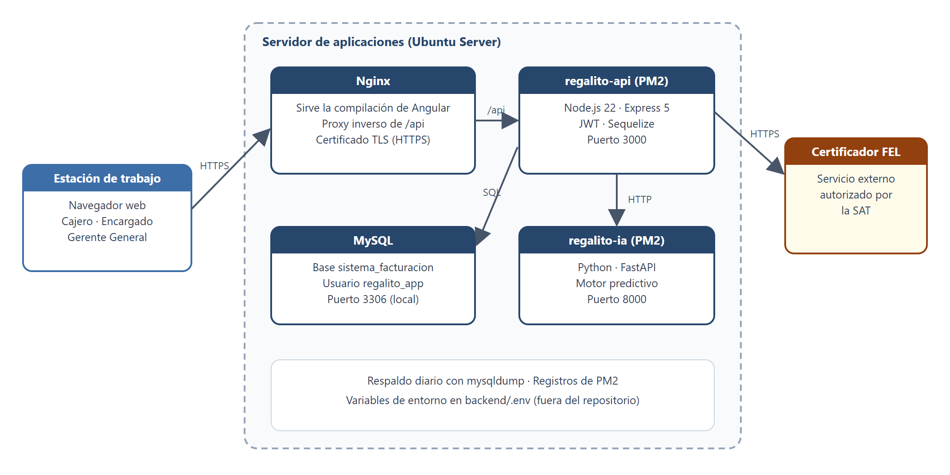
Nota. Elaboración propia.
B.3 Prerrequisitos de hardware y software
- Requisitos de hardware del servidor de producción
Recurso | Mínimo | Recomendado
Procesador | 2 núcleos virtuales | 4 núcleos virtuales
Memoria RAM | 4 GB | 8 GB (el entrenamiento del modelo es intensivo en memoria)
Almacenamiento | 40 GB SSD | 80 GB SSD, con espacio para respaldos
Red | Conexión estable a internet | IP fija y dominio propio con certificado TLS
Nota. Elaboración propia.
- Requisitos de software del servidor
Componente | Versión | Función
Sistema operativo | Ubuntu Server 22.04 o 24.04 LTS (o Windows Server) | Servidor anfitrión
Node.js y npm | 20 LTS o superior | Ejecución del backend y compilación del frontend
Python y pip | 3.11 o superior | Ejecución del motor predictivo
MySQL Server | 8.0 o superior | Base de datos centralizada
Git | Reciente | Obtención y actualización del código
Nginx | Reciente | Servidor web y proxy inverso
PM2 | Reciente | Gestor de procesos para Node.js y Python
Nota. Elaboración propia.
B.4 Obtención del código fuente
El código se organiza en los directorios frontend, backend, database y ai-engine. Se recomienda clonarlo en un directorio dedicado, propiedad de un usuario del sistema sin privilegios de administrador:
sudo mkdir -p /opt/regalito && sudo chown $USER /opt/regalito
cd /opt/regalito
git clone <URL_DEL_REPOSITORIO> .

B.5 Configuración de la base de datos
La aplicación no debe conectarse con el usuario root. Se crea un usuario dedicado con privilegios limitados a la base de datos del sistema. Como el backend sincroniza los modelos de Sequelize y aplica ajustes de esquema al iniciar, el usuario requiere, además de lectura y escritura, permisos para crear y alterar tablas e índices:
CREATE USER 'regalito_app'@'localhost' IDENTIFIED BY '<contraseña_segura>';
GRANT SELECT, INSERT, UPDATE, DELETE, CREATE, ALTER, INDEX, REFERENCES
ON sistema_facturacion.* TO 'regalito_app'@'localhost';
FLUSH PRIVILEGES;

Posteriormente se ejecuta el script de creación del esquema, que genera la base de datos, las tablas y el usuario inicial de la aplicación:
mysql -u root -p < database/schema.sql

- Base de datos creada en MySQL
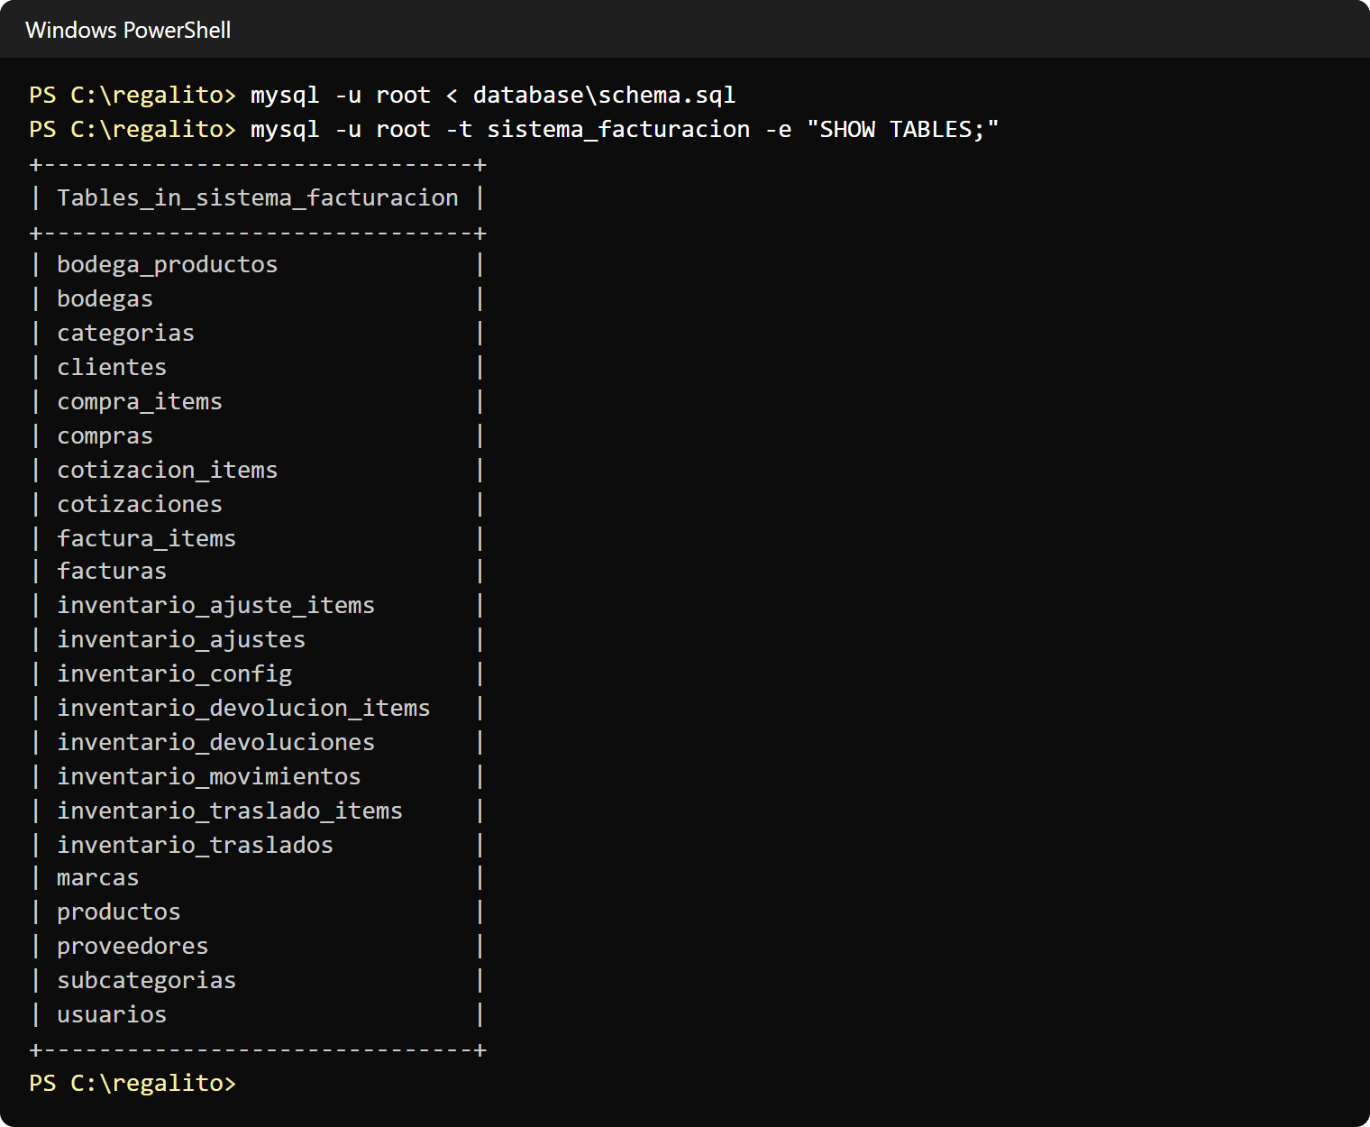
Nota. Elaboración propia.
B.6 Instalación de dependencias del backend (npm)
Las dependencias se declaran en package.json y sus versiones exactas en package-lock.json. En producción se utiliza npm ci, que instala exactamente las versiones bloqueadas, y se omiten las dependencias de desarrollo:
cd /opt/regalito/backend
npm ci --omit=dev

- Dependencias principales del backend
Paquete | Función
express | Marco web para la API REST
sequelize y mysql2 | ORM y controlador de conexión a MySQL
jsonwebtoken y bcryptjs | Emisión de tokens JWT y cifrado de contraseñas
dotenv | Carga de variables de entorno desde el archivo .env
cors | Control de orígenes permitidos
axios | Cliente HTTP hacia el motor predictivo y el certificador FEL
exceljs | Importación y exportación de hojas de cálculo
Nota. Elaboración propia.
B.7 Instalación de dependencias del motor predictivo (pip)
Las dependencias de Python se aíslan en un entorno virtual para evitar conflictos con los paquetes del sistema operativo:
cd /opt/regalito/ai-engine
python3 -m venv .venv
source .venv/bin/activate # En Windows: .venv\Scripts\activate
pip install --upgrade pip
pip install -r requirements.txt

El archivo requirements.txt debe incluir, además de fastapi, uvicorn y pydantic, las bibliotecas scikit-learn (modelo Random Forest), pandas y numpy (manipulación de datos), joblib (serialización del modelo entrenado), scipy (pruebas estadísticas) y el conector de MySQL. Se recomienda fijar versiones exactas para garantizar la reproducibilidad del modelo.
B.8 Configuración de variables de entorno (.env)
Las credenciales no se escriben en el código, sino en un archivo .env ubicado en el directorio del backend, creado a partir de la plantilla .env.example. Este archivo nunca debe incorporarse al repositorio.

- Variables de entorno del backend
Variable | Descripción | Ejemplo
PORT | Puerto de la API | 3000
DB_HOST / DB_PORT | Servidor y puerto de MySQL | localhost / 3306
DB_USER / DB_PASSWORD | Usuario dedicado y su contraseña | regalito_app / *
DB_NAME | Nombre de la base de datos | sistema_facturacion
JWT_SECRET | Clave de firma de los tokens de sesión | Cadena aleatoria de 64 bytes
JWT_EXPIRES_IN | Vigencia del token | 8h
AI_ENGINE_URL | Dirección interna del motor predictivo | http://127.0.0.1:8000
FRONTEND_URL | Origen autorizado por CORS | https://<dominio>
CERTIFICADOR_URL | Endpoint del certificador FEL | Provisto por el certificador
FEL_TOKEN | Credencial de autenticación ante el certificador | Provista por el certificador
FEL_NIT_EMISOR | NIT de Librerías El Regalito | 120086891
FEL_AMBIENTE | Ambiente de certificación | sandbox | produccion
Nota. Elaboración propia.
Un fragmento representativo del archivo es el siguiente:
PORT=3000
DB_HOST=localhost
DB_PORT=3306
DB_USER=regalito_app
DB_PASSWORD=<contraseña_segura>
DB_NAME=sistema_facturacion
JWT_SECRET=<cadena_aleatoria>
JWT_EXPIRES_IN=8h
AI_ENGINE_URL=http://127.0.0.1:8000
FRONTEND_URL=https://<dominio>
CERTIFICADOR_URL=<endpoint_del_certificador>
FEL_TOKEN=<credencial_del_certificador>

Para generar un valor seguro de JWT_SECRET puede utilizarse el comando openssl rand -hex 64. El archivo debe restringirse para que solo lo lea el usuario que ejecuta la aplicación (chmod 600 .env). Las credenciales del certificador deben ser las del ambiente sandbox durante las pruebas y sustituirse por las de producción solo después de la habilitación. En el frontend, la dirección de la API de producción se configura en el archivo environment.prod.ts mediante la propiedad apiUrl.
B.9 Compilación del frontend
La interfaz se compila en modo producción, lo que aplica optimizaciones de tamaño y rendimiento y sustituye el archivo de entorno de desarrollo por el de producción. El resultado se copia al directorio que sirve Nginx:
cd /opt/regalito/frontend
npm ci
npx ng build --configuration production
sudo cp -r dist/frontend/browser/* /var/www/regalito/

B.10 Puesta en marcha de los microservicios en producción
En producción, los procesos se ejecutan bajo un gestor que los reinicia ante fallos y al arrancar el servidor. Se emplea PM2 para el backend y para el motor predictivo. El motor se enlaza a la dirección local 127.0.0.1 para que solo el backend pueda consultarlo:
sudo npm install -g pm2

# Backend (API REST)
cd /opt/regalito/backend
pm2 start src/server.js --name regalito-api

# Motor predictivo (FastAPI con Uvicorn)
cd /opt/regalito/ai-engine
pm2 start .venv/bin/uvicorn --name regalito-ia -- main:app --host 127.0.0.1 --port 8000 --workers 2

pm2 save
pm2 startup # genera el servicio de arranque automático

Nginx actúa como punto único de entrada: sirve los archivos estáticos de Angular y redirige al backend las solicitudes que comienzan con /api. La directiva try_files garantiza que las rutas internas de la aplicación se resuelvan correctamente al recargar el navegador:
server {
server_name <dominio>;
root /var/www/regalito;

location /api/ {
proxy_pass http://127.0.0.1:3000;
proxy_set_header Host $host;
proxy_set_header X-Forwarded-For $proxy_add_x_forwarded_for;
}

location / {
try_files $uri $uri/ /index.html;
}
}

Finalmente, se habilita HTTPS con un certificado TLS gratuito mediante Certbot (sudo certbot --nginx -d <dominio>), requisito indispensable porque la plataforma transmite credenciales y datos fiscales.
B.11 Verificación del despliegue
Una vez levantados los servicios, se verifica su estado mediante los puntos de salud que expone cada componente:
curl http://127.0.0.1:3000/api/health # {"ok":true,"service":"backend",...}
curl http://127.0.0.1:8000/health # {"ok":true,"service":"ai-engine"}

A continuación se accede desde el navegador, se inicia sesión con un usuario administrador y se comprueba que el tablero cargue los indicadores, que se pueda emitir una factura de prueba en el ambiente sandbox y que el módulo de pronóstico devuelva resultados.
B.12 Procedimiento de reentrenamiento trimestral del modelo
Conforme a la segunda recomendación, el modelo debe reentrenarse cada trimestre mediante los siguientes pasos:
1. Ejecutar el proceso ETL para extraer de MySQL las ventas consolidadas hasta el cierre del trimestre.
2. Entrenar un nuevo modelo con la misma configuración de variables y validación cronológica descrita en el Anexo A.
3. Calcular el MAPE sobre el periodo de prueba más reciente y compararlo con el del modelo vigente y con el umbral de 15 %.
4. Si el nuevo modelo es igual o mejor, guardarlo con un nombre que incluya la fecha (por ejemplo, modelo_rf_2026T4.joblib) y actualizar la referencia del motor; en caso contrario, conservar el vigente y analizar la causa.
5. Registrar en la bitácora la fecha, el periodo de datos, los hiperparámetros y las métricas obtenidas.
6. Reiniciar el servicio con pm2 restart regalito-ia y verificar su funcionamiento.
La tarea puede programarse con cron para ejecutarse el primer día de cada trimestre, manteniendo la revisión humana del paso 4:
0 2 1 1,4,7,10 * cd /opt/regalito/ai-engine && .venv/bin/python entrenar_modelo.py >> logs/reentreno.log 2>&1

B.13 Respaldos de la base de datos
Se recomienda un respaldo lógico diario con mysqldump, comprimido y con retención de treinta días, almacenado además fuera del servidor. La opción --single-transaction obtiene una copia consistente sin bloquear las tablas:
0 1 * * * mysqldump --single-transaction -u regalito_app -p'<contraseña>' sistema_facturacion | gzip > /backups/regalito_$(date +\%F).sql.gz
0 3 * * * find /backups -name 'regalito_*.sql.gz' -mtime +30 -delete

Al menos una vez al mes debe restaurarse un respaldo en un servidor de pruebas para verificar su integridad, porque un respaldo no verificado no garantiza la recuperación ante un incidente.
B.14 Solución de problemas frecuentes
- Problemas frecuentes y acciones correctivas
Síntoma | Causa probable | Acción correctiva
La API indica que no pudo conectar a MySQL | Servicio MySQL detenido o datos de conexión incorrectos | Verificar systemctl status mysql y las variables DB_* del archivo .env
ER_ACCESS_DENIED_ERROR | Credenciales incorrectas o privilegios insuficientes | Revisar credenciales y permisos de la sección B.5
Error de CORS en el navegador | FRONTEND_URL no coincide con el dominio real | Ajustar FRONTEND_URL y reiniciar la API
Respuestas 401 en todas las rutas | Token expirado o JWT_SECRET modificado | Cerrar sesión e ingresar nuevamente
Error 502 en /api/ai | Motor predictivo detenido o AI_ENGINE_URL incorrecta | Revisar pm2 logs regalito-ia y la variable AI_ENGINE_URL
Rechazo del DTE por el certificador | Datos fiscales inválidos o credenciales del ambiente equivocado | Revisar el mensaje del certificador, el NIT y la variable de ambiente FEL
Nota. Elaboración propia.

Anexo C. Manual de usuario
Este manual describe los procedimientos más frecuentes de la plataforma, organizados según el rol del usuario que los ejecuta.
C.1 Ingreso al sistema
Usuario: Todos los usuarios.
1. Abrir el navegador e ingresar a la dirección de la plataforma.
2. Escribir el correo electrónico y la contraseña asignados.
3. Presionar «Ingresar». El sistema muestra el tablero con los módulos correspondientes al rol.
4. Para salir, presionar «Cerrar sesión». La sesión expira automáticamente después de 8 horas.
- Ingreso al sistema
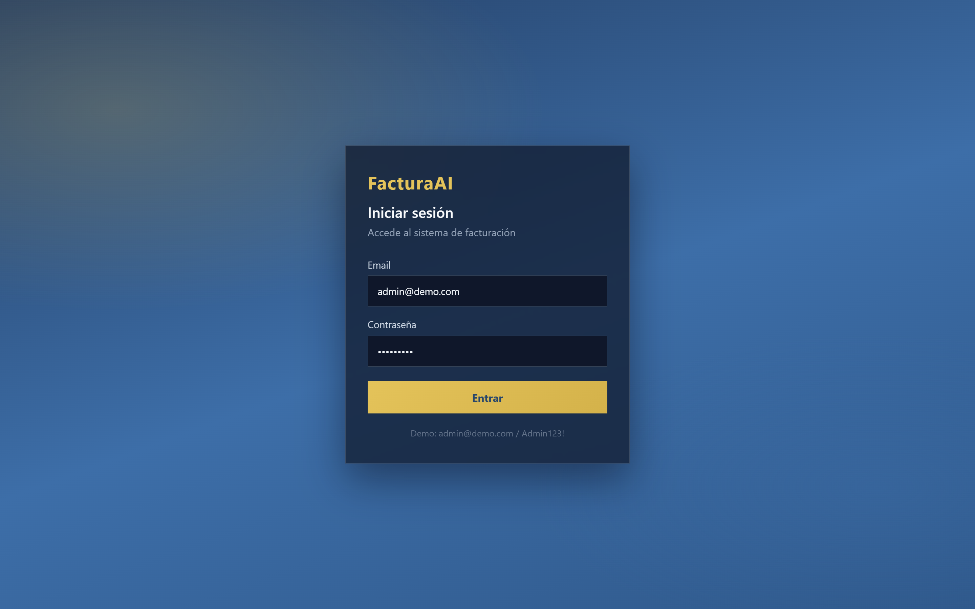
Nota. Elaboración propia con datos de demostración del sistema.
C.2 Emisión de una factura en el punto de venta
Usuario: Encargado de Sucursal / Cajero.
1. Ingresar al módulo «Punto de venta».
2. Buscar al cliente por NIT o seleccionar «Consumidor final».
3. Agregar los productos mediante el buscador o el código, e indicar las cantidades.
4. Verificar el subtotal, el IVA y el total en quetzales.
5. Seleccionar el método de pago y presionar «Facturar».
6. Esperar la confirmación con el número de autorización FEL e imprimir o enviar el documento.
- Emisión de una factura en el punto de venta
Nota. Elaboración propia.
C.3 Consulta y anulación de comprobantes
Usuario: Encargado de Sucursal / Administrador.
1. Ingresar a «Comprobantes» y filtrar por fecha, cliente o estado.
2. Seleccionar el documento para ver su detalle o reimprimirlo.
3. Para anular, elegir «Anular», indicar el motivo y confirmar. El sistema revierte el inventario.
- Consulta y anulación de comprobantes
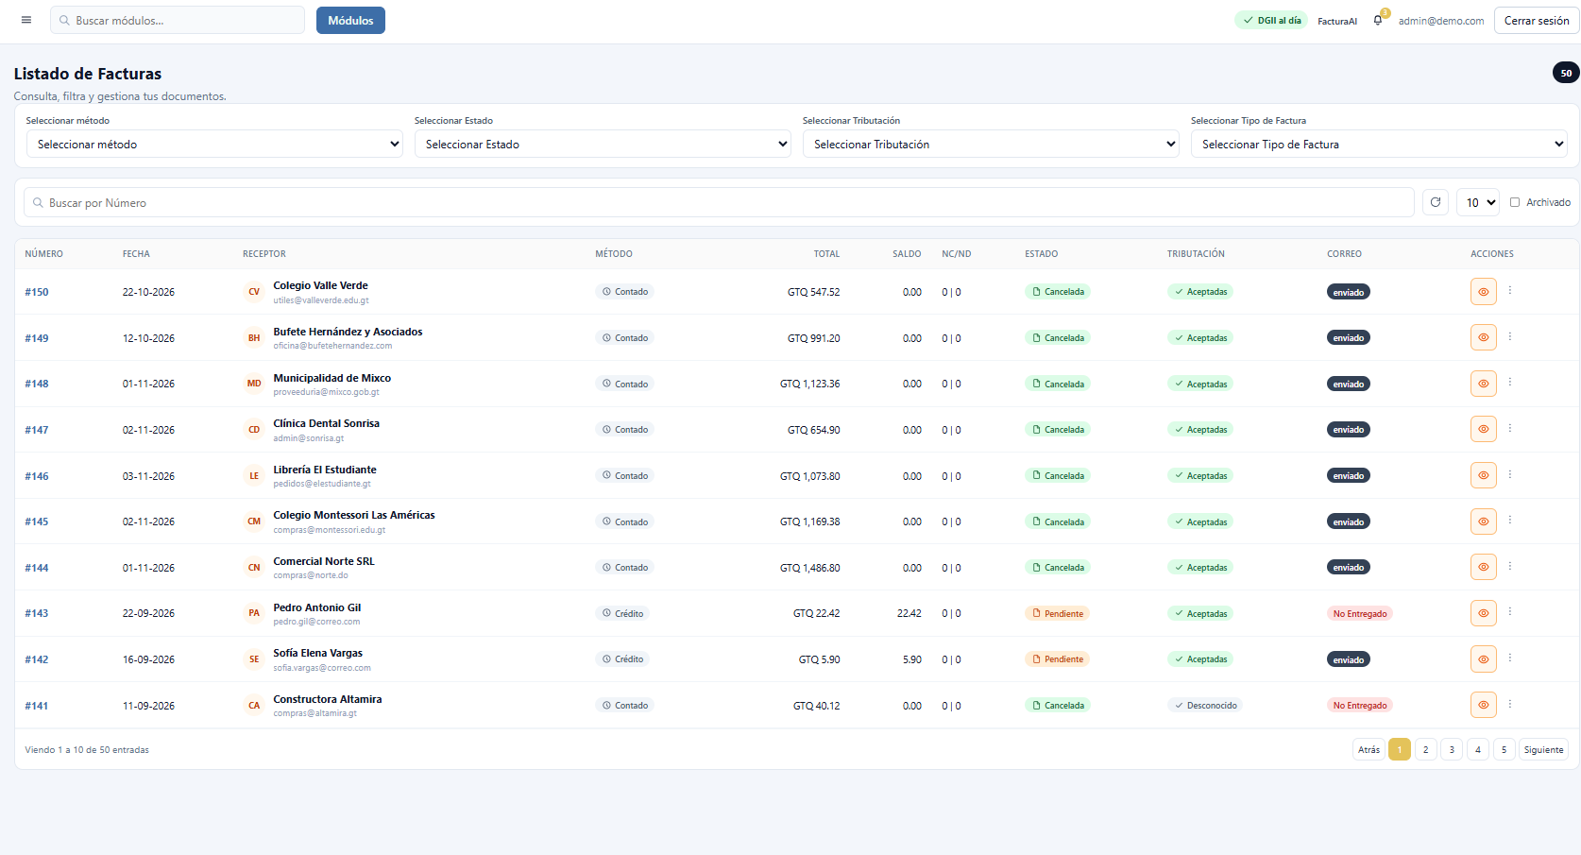
Nota. Elaboración propia.
C.4 Registro de una compra
Usuario: Encargado de Bodega.
1. Ingresar a «Compras» y presionar «Nueva compra».
2. Seleccionar el proveedor y la bodega que recibe la mercadería.
3. Agregar los productos, las cantidades y los costos unitarios.
4. Guardar la compra. Las existencias de la bodega se incrementan automáticamente.
- Registro de una compra
Nota. Elaboración propia con datos de demostración del sistema.
C.5 Registro de un traslado a una sucursal
Usuario: Encargado de Bodega.
1. Ingresar a «Inventario» > «Traslados» y presionar «Nuevo traslado».
2. Seleccionar la bodega de origen y la de destino.
3. Agregar los productos y las cantidades; el sistema valida la existencia disponible.
4. Confirmar el traslado. El movimiento queda registrado en el kárdex de ambas bodegas.
- Registro de un traslado a una sucursal
Nota. Elaboración propia con datos de demostración del sistema.
C.6 Atención de alertas de baja rotación
Usuario: Encargado de Bodega.
1. Revisar en el tablero la sección «Baja rotación».
2. Identificar en bodega el lote más antiguo del producto señalado.
3. Priorizar su despacho o trasladarlo a la sucursal con mayor demanda.
4. Si el producto está dañado, registrar un ajuste por merma con su justificación.
- Atención de alertas de baja rotación
Nota. Elaboración propia con datos de demostración del sistema.
C.7 Revisión y aprobación de órdenes de compra sugeridas
Usuario: Gerente General.
1. Revisar en el tablero la sección «Reabastecimiento».
2. Para cada producto, consultar la existencia, el pronóstico y la cantidad sugerida.
3. Aprobar la sugerencia, ajustar la cantidad o rechazarla indicando el motivo.
4. Enviar al proveedor la orden aprobada.

Anexo D. Instrumentos de recolección de datos
D.1 Consulta de extracción del histórico de ventas
La siguiente consulta, utilizada en la etapa de extracción del proceso ETL, obtiene la cantidad vendida por producto y periodo a partir de las facturas certificadas:
SELECT p.sku,
c.nombre_categoria,
DATE_FORMAT(f.fecha_emision, '%Y-%m') AS periodo,
SUM(df.cantidad) AS total_vendido
FROM Detalle_Facturas df
JOIN Facturas f ON df.id_factura = f.id_factura
JOIN Productos p ON df.id_producto = p.id_producto
JOIN Categorias c ON p.id_categoria = c.id_categoria
WHERE f.fecha_emision BETWEEN '2023-01-01' AND '2025-12-31'
GROUP BY p.sku, c.nombre_categoria, periodo
ORDER BY p.sku, periodo;

D.2 Ficha de conteo físico de inventario
La ficha se utiliza en las auditorías de inventario para calcular la exactitud del registro (ERI). Un artículo se considera exacto cuando la diferencia entre la existencia física y la registrada es cero o se encuentra dentro de la tolerancia definida.
- Ficha de conteo físico de inventario
N.º | SKU | Producto | Bodega | Existencia en sistema | Existencia física | Diferencia | Observaciones
1
2
3
4
5
6
7
8
Nota. Elaboración propia. Auditor: ____________ Fecha: ____________ Firma: ____________
D.3 Registro comparativo de pedidos
- Registro comparativo de pedidos para la simulación
SKU | Periodo | Pedido empírico (q_emp) | Pedido sugerido (q_sis) | Demanda real (y) | |q_emp − y| | |q_sis − y|
Nota. Elaboración propia.

